|  |
| --- |
| Appunti di  Matematica Discreta |
|  |
| Rosario Terranova |
|  |
|  |
|  |

|  |
| --- |
| <https://rosarioterranova.github.io/> |

**Sommario**

Concetti algebrici di base 3

Insiemi 3

Funzioni 3

Relazioni di equivalenza 4

Relazioni di ordinamento parziale 5

Cardinalità di un insieme 5

Operazioni algebriche binarie 5

Gruppi 6

Campi 6

Omomorfismi fra strutture 7

Matrici 8

Operazioni tra matrici 8

Tipi di matrici 9

Proprietà delle matrici 9

Sistemi lineari 10

Risoluzione delle matrici 10

Sistemi lineari dipendenti da un parametro 11

Metodo per ricavare la matrice inversa attraverso le riduzioni 12

Determinanti e complementi algebrici 12

Teoremi sulle matrici 14

Vettori 15

Vettori applicati del piano 15

Vettori applicati dello spazio 16

Vettori liberi 17

Rette del piano e loro equazioni 19

Isometrie e similitudini nel piano 21

Traslazione 21

Rotazione 21

Rototraslazione 22

Riflessione 22

Glicoriflessione o antitraslazione 22

Piani e rette dello spazio e loro equazioni 23

Equazioni parametriche di una retta 23

Retta passante per due punti 23

Intersezioni 23

Angoli 24

Punti e rette improprie nello spazio 25

Distanze 25

Rette sghembe 25

Spazi vettoriali 27

Sottospazi vettoriali 27

Combinazione lineare 27

Generatori di uno spazio vettoriale 27

Base di uno spazio vettoriale 27

Dimensione di una base 28

Calcolo combinatorio 29

Permutazioni e disposizioni 29

Coefficiente binomiale e Combinazioni 29

Teoria dei numeri 31

Numeri naturali 31

Principio di dimostrazione per induzione 31

Varie teorie su $N$ 31

Risoluzione degli Esercizi 34

Geometria 34

Congruenze 66

Calcolo combinatorio 68

Definizioni e Teoremi di MATEMATICA DISCRETA 70

ALGEBRA DI BASE 71

MATRICI E SISTEMI LINEARI 74

GEOMETRIA - VETTORI 78

GEOMETRIA - RETTE 80

GEOMETRIA – ISOMETRIE DEL PIANO 81

GEOMETRIA – PIANI E RETTE DELLO SPAZIO 82

GEOMETRIA – PUNTI IMPROPRI 84

GEOMETRIA – SPAZI VETTORIALI 86

APPLICAZIONI LINEARI 87

AUTOVALORI ED AUTOVETTORI 88

ENDOMORFISMI 89

CALCOLO COMBINATORIO 90

TEORIA DEI NUMERI 91

TEORIA DEI GRAFI 92

# Concetti algebrici di base

## Insiemi

Il concetto di insieme è primitivo ed è sinonimo di classe, totalità. La nomenclatura nella Teoria degli insiemi è:

🡪 a è un elemento dell’insieme A

🡪 A è un sottoinsieme di B, ogni elemento di A è un elemento di B

🡪 insieme vuoto

🡪 due insiemi sono uguali se hanno gli stessi elementi

🡪 A è un sottoinsieme stretto di B se $A≠B$

Insieme delle parti P(A): L’insieme i cui elementi sono tutti sottoinsiemi di A ( $2^{n}$ insiemi totali)

*Es*. $A=\{1,2,3\}$. Allora $P(A)=\left\{\left\{∅\right\},\left\{1\right\},\left\{2\right\},\left\{3\right\},\left\{1,2\right\},\left\{2,3\right\},\left\{1,2,3\right\}\right\}.$

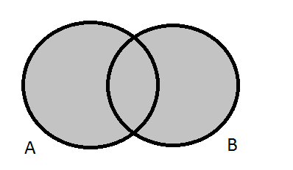

**Operazioni sugli insiemi**

Unione: $A∪B=\{x|x∈A ∨ y∈B\}$

insieme degli elementi che stanno in A oppure in B

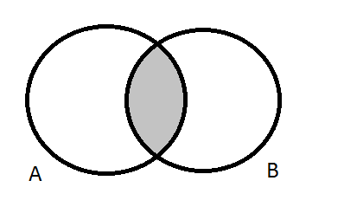

Intersezione: $A∩B=\{x|x∈A ∧ y∈B\}$

insieme degli elementi comuni ad A e B

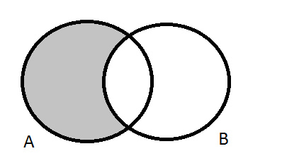

Differenza: $A-B=\{x|x∈A ∧ y∉B\}$

insieme degli elementi di A che non sono elementi di B

Complemento: Il *complemento* di A rispetto a B è formato dai soli elementi di B che non sono di A, e si indica con $A^{C}$.

Due insiemi si dicono **disgiunti** se la loro intersezione è l’insieme vuoto.

Prodotto cartesiano: $A×B$ Il *prodotto cartesiano* è l’insieme i cui elementi sono coppie ordinate $(a,b)$

*Es*. $A=\{0,1\}$ $A×A=\left\{00,01,10,11\right\}$

**Proprietà degli insiemi**

$A∪A=A, A∩A=A$

$A∪B=B∪A, A∩B=B∩A$ (proprietà commutativa)

$A∪∅=A, A∩∅=∅$

$A∪\left(B∪C\right)=\left(A∪B\right)∪C, A∩\left(B∩C\right)=\left(A∩B\right)∩C$ (proprietà associativa)

$∪\left(B∩C\right)=\left(A∪B\right)∩\left(A∪C\right)$ (proprietà distributiva dell’unione rispetto all’intersezione)

$A∩\left(B∪C\right)=\left(A∩B\right)∪\left(A∩C\right)$ (proprietà distributiva dell’intersezione rispetto all’unione)

$C\left(A∩B\right)=CA∪CB, C\left(A∪B\right)=CA∩CB$ (formule di De Morgan)

## Funzioni

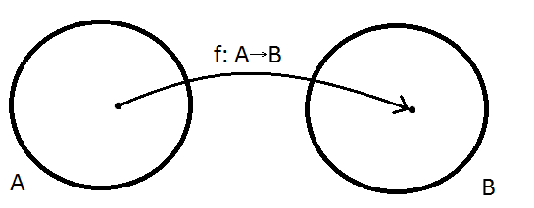Si dice funzione (o applicazione) di A in B, e si denota con $f:A→B$, una corrispondenza che associa ad ogni elemento $x∈A$***uno ed uno solo elemento $f\left(x\right)∈B$*** .

*f* è la legge che ad ogni elemento $a∈A$ associa uno ed uno solo elemento $b∈B$.

Tale unico elemento è indicato con $f(a).$

L’insieme A è detto *dominio* della funzione;

L’insieme B è detto *codominio* della funzione

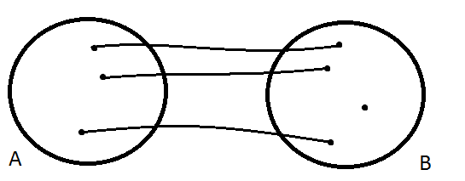Un’applicazione si dice:

Iniettiva: $∀x_{1},x_{2}∈A, x_{1}≠x_{2}⇒f\left(x_{1}\right)≠f(x_{2})$

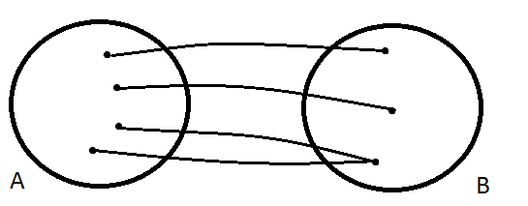 ad elementi distinti di A corrispondono elementi distinti di B

Suriettiva: $∀y∈B, ∃x∈A$: $y=f\left(x\right)$

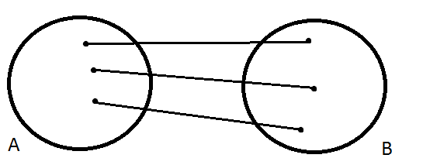 ogni elemento di B è il corrispondente di almeno qualche elemento di A

Biiettiva: se è iniettiva e suriettiva allo stesso tempo; un’applicazione biiettiva è

detta pure biunivoca.

**Tipi di funzioni**

Applicazione identica: La funzione identità su un insieme A è la funzione che associa ad ogni elemento l’elemento

stesso. L’applicazione $i_{A}:A→A$, definita dalla legge $i\left(a\right)=a, ∀a∈A$, dicasi applicazione

identica o unità, essa è biiettiva ed ha A come dominio e codominio.

Immagine di f: $Imf$ è l’immagine di f costituita dal sottoinsieme di tutti gli elementi di B che hanno qualche

corrispondenza in A $Imf=\{y∈B|∃x∈A: y=f\left(x\right)\}$

Funzione composta: Siano $f:A→B$, $g:B→C$ funzioni. Il *prodotto*di f e g è la funzione di A in C ottenuta

applicando successivamente prima f e poi g. $\left(f∘g\right)\left(x\right)=f\left(g\left(x\right)\right) ∀x∈A$

|  |  |
| --- | --- |
| Proprietà delle funzioni composte | C:\Users\Saro\Desktop\Immagine.png |
| |  |  |  |  |  |  |  |  |  | | --- | --- | --- | --- | --- | --- | --- | --- | --- | |  |  |  |  |  |  |  |  | i = iniettiva | | i | i | i |  | s |  | s |  | s = suriettiva | | s | s | s |  | i | i |  |  | b = biiettia | | b | b | b |  | b | i | s |  |  | |

Funzione inversa: Se l’applicazione $f:A→B$ è biiettiva allora si può definire l’*inversa $f^{-1}:B→A$* come segue:

$∀y∈B, f^{-1}(y)$ è l’unico elemento $x∈A$ tale che $f\left(x\right)=y$

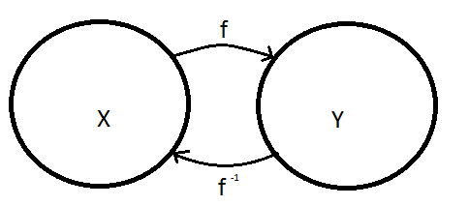Chiaramente avremo:



$f∘f^{-1}=i_{B}$

$f^{-1}∘f=i_{A}$

${\left(f^{-1}\right)}^{-1}=f$

Funzione caratteristica: Dato $I⊆A$, possiamo definire un’applicazione $f_{I}:A→\left\{0,1\right\}$ che caratterizza gli elementi di $I$, detta funzione caratteristica di $I$, nel seguente modo:

$$f_{I}\left(x\right)=\left\{\begin{aligned}1 se x∈I \\ 0 se x ∉I\end{aligned}\right.$$

Chiaramente $f_{A}:A→\left\{0,1\right\}$ è definita da $f_{A}\left(x\right)=1 ∀x∈A$, mentre $f_{∅}:A→\left\{0,1\right\}$ è definita

da $f_{∅}\left(x\right)=0$.

## Relazioni di equivalenza

Dicasi **relazione binaria** definita su un insieme non vuoto A, un elenco di coppie ordinate di elementi appartenenti ad A, e quindi un sotto insieme $R$ del prodotto cartesiano di A con se stesso; cioè

$$R⊆A×A=\{\left(a,b\right),a∈A e b∈A\}$$

Due elementi a e b sono messi in relazione da *R* se $\left(a,b\right)∈R$, ed in tale caso scriviamo $aRb$ e diciamo che *a* sta nella relazione *R* con *b*.

Una relazione binaria gode delle seguenti proprietà:

* RIFLESSIVA: se aRa per ogni $a∈A$
* SIMMETRICA: se aRb segue bRa per $a,b∈A$
* ANTISIMMETRICA: se da aRb e bRa segue per
* TRANSITIVA: se da aRb e bRc segue aRc per

Equivalenza: Una relazione binaria definita sull'insieme non vuoto A si chiama **relazione di equivalenza** su A se

gode delle proprietà riflessiva, simmetrica e transitiva.

Invece di aEb scriveremo “a equivalente a b in E” oppure semplicemente .

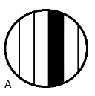Partizione: Sia A un insieme non vuoto. Dicasi partizione di A una famiglia di sottoinsiemi non vuoti di A

tale che ogni elemento di A sta in uno ed uno solo dei sottoinsiemi della famiglia (classi della

partizione). Una partizione di A definisce una relazione di equivalenza su A e viceversa.

Insieme quoziente: Sia E una relazione di equivalenza definita su A. Dicasi insieme quoziente di A rispetto ad E

l’insieme, denotato con $A/E$ che ha come elementi le classi della partizione di A associata ad E. $A/E =\{C(a)|a∈A\}$ d

## Relazioni di ordinamento parziale

Una relazione binaria definita su un insieme A si chiama **relazione di ordinamento parziale** se gode delle proprietà riflessiva, transitiva, antisimmetrica.

Un insieme A con una relazione R di ordinamento parziale definita su di esso, si dice **parzialmente ordinato** (p.o.).

Se *R* è una relazione di ordinamento parziale definita su A, per scriveremo invece che aRb e leggeremo a è **minore od uguale** a b. Se è ed allora scriveremo e leggeremo “a è **strettamente minore** di b”.

Sia A un insieme p.o. e . Se oppure allora i due elementi a e b si dicono **confrontabili**. Un insieme p.o. in cui due qualunque elementi sono confrontabili, si dice un **insieme ordinato** o **linearmente ordinato** o **catena**.

Un elemento si dice **minimo (assoluto)** di A se per ogni . Il minimo quando esiste è unico.

Un elemento si dice **minimale** o **minimorelativo** di A se non c’è nessun elemento minore o uguale ad a distinto da a stesso, cioè se da $x≤a$ segue $x=a$.

Un insieme p.o. si dice **ben ordinato** quando ogni suo sottoinsieme ha il minimo. Un insieme ben ordinato è anche ordinato.

Sia A un insieme p.o. e B un suo sottoinsieme. Si chiama **minorante** di B in A un elemento $a∈A:a≤x, ∀x∈B$

Si chiama **estremo inferiore** di B in A il massimo di minoranti. Esso non sempre esiste, ed ha le due seguenti proprietà:

* e
* Se allora $b≤a$

Un insieme p.o. si dice **completo** quando ogni suo sottoinsieme ha estremo superiore, inferiore, minimo e massimo.

In modo del tutto analogo si danno le nozioni di **massimo**, **massimo relativo,** **maggiorante** ed di **estremo superiore**.

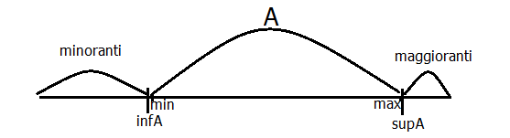

## Cardinalità di un insieme

Si dice che due insiemi A e B hanno la stessa cardinalità o sono **equipotenti**, e si scrive $\left|A\right|=|B|$, se esiste una funzione biunivoca fra A e B.

Cardinalità maggiore: Si dice che A ha *cardinalità maggiore* di B, e si scrive , se B è equipotente ad un

sottoinsieme di A, ed A e B sono equipotenti.

Insieme numerabile: Un insieme si dice numerabile se ha la stessa cardinalità dell’insieme dei numeri naturali.

Insieme finito: Un insieme si dice *finito* se è vuoto oppure se, per qualche $n∈N$, è equipotente all’insieme

$\{0,1,2,3,…,n-1\}$ formato dai primi *n* numeri naturali. Un insieme si dice infinito se non è

finito.

## Operazioni algebriche binarie

Dato un insieme $M≠∅$, chiamiamo *operazione algebrica binaria* definita su M una qualunque funzione *f* che associa ad ogni coppia ordinata $\left(a,b\right)∈M×M$ uno ed uno solo elemento c appartenente ad *M*.

$f:M×M→M$ $∀\left(a,b\right)∈M×M$ $f\left(a,b\right)=C∈M$

L’operazione f viene indicata, a seconda del caso, con i simboli $\{+,-,*,/,…\}$. Per esempio si scrive $a*b$ invece di $f\left(a,b\right)=c$, ecc.

*Es*. la somma e il prodotto in *N* sono operazioni algebriche binarie, mentre la sottrazione e la divisione non lo sono poiché possono dare come risultato numeri non appartenenti all’insieme *N*.

Operazione binaria: un’operazione binaria è una funzione che richiede due argomenti dello stesso

insieme X e restituisce un elemento di X.

Struttura algebrica: Dicasi struttura algebrica un insieme non vuoto *M* su cui sono definite una o più operazioni

algebriche binarie. Indichiamo con una struttura algebrica dov’è definita l’operazione

* ; con una struttura algebrica dove sono definite le operazioni * e +.

Semigruppo: Dicasi semigruppo una struttura algebrica (M,*) dove * è un’operazione associativa su M.

Elemento neutro: Dicasi elemento neutro di (M,*) un elemento $e∈M$ tale che $∀a∈M$ si ha: $a*e=e*a=a$

Elemento simmetrico: Dicasi elemento simmetrico di $a∈M$ un elemento $a^{'}∈M$ tale che $a*a^{'}=a^{'}*a=e$

Monoide: Dicasi monoide un semigruppo $(M,*)$ dotato di elemento neutro.

## Gruppi

Un gruppo è un insieme non vuoto M con una operazione algebrica binaria definita su di esso che gode delle proprietà: associatività, esistenza dell’elemento neutro, ogni elemento $a∈M$ è simmetrizzabile.

Un gruppo $(M,*)$ si dice **abeliano** o **commutativo** se l’operazione gode della proprietà commutativa:

$a*b=b*a$ $∀a,b∈M$.

In un gruppo le equazioni e hanno una ed una sola soluzione; in generale quelle soluzioni non sempre sono uguali; se invece il gruppo è abeliano, le due soluzioni coincidono.

Gruppo finito: un gruppo si dice finito se ha un numero finito di elementi. Il numero dei suoi elementi si dice ordine del gruppo

Gruppo simmetrico: Sia M un insieme non vuoto. L’insieme delle funzioni biiettive di M in M è un gruppo e si chiama il *gruppo simmetrico* su M.

Sottogruppi: Dicasi sottogruppo di un gruppo (G,⋅) un sottoinsieme A non vuoto di G che risulta essere un gruppo rispetto alla stessa operazione definita in G.

In ogni gruppo esistono almeno due sottogruppi, i cosiddetti **sottogruppi banali** o **impropri**. Essi sono il gruppo

stesso e il sottogruppo che ha come unico elemento l’elemento neutro; ogni altro sottogruppo è detto **proprio**.

## Campi

Dicasi campo $K$ una terna $(K,+,×)$ dove $K$ è un insieme non vuoto mentre + e $×$ sono due operazioni binarie su $K$

tali che valgono le seguenti proprietà:

Chiusura: e

Associatività: e

Commutatività: e

Identità: Esistono due elementi in K, denotati con 0 e 1 e detti rispettivamente le zero e l’unità di campo, tali

che $0≠1$ e, per ogni $a∈K, a+0=a e a×1=a$

Opposto: $∀a∈K ∃b∈K$ (detto opposto di a) $:a+b=0$

Inverso: $∀a∈K^{*}=K\backslash \{0\}$ $∃c∈K:a×c=1$

Distributività: $a×\left(b+c\right)=a×b+a×c$

## Omomorfismi fra strutture

Un omomorfismo è una funzione tra due strutture algebriche dello stesso tipo che conserva le operazioni in esse definite.

Siano $\left(G,*\right)e (G^{'},∘)$ due gruppi. Un’applicazione $f:G→G'$ si dice un **omomorfismo** di G in G’ quando, $∀a,b∈G,$ è $f\left(a×b\right)=f\left(a\right)∘f\left(b\right).$

Un omomorfismo biiettivo fra G e G’ si dice **isomorfismo**. Se G’=G l’isomorfismo si dice **automorfismo**.

Nucleo: Sia $f:G→G'$ un omomorfismo di gruppi. Definiamo nucleo di *f* e lo denotiamo con *Ker f* il

sottoinsieme di G così definito: $Ker f=\{a∈G|f\left(a\right)=e^{'}\}$

Immagine: Definiamo immagine di f e lo denotiamo con *Imf*, il sottoinsieme di G’ definito con:

$Imf=\{a^{'}∈G^{'}|∃ a∈G :f\left(a\right)=a^{'}\}$

Omomorfismi di campi: Siano $\left(K,+,⋅\right)$ e $\left(K',⨁{,}∘\right)$ due campi. Una funzione $f:K→K'$ è un omomorfismo di

$K$ in $K'$ se $∀a,b∈K$ risulta:

$f\left(a+b\right)=f(a)⊕f(b)$

$f\left(a⋅b\right)=f\left(a\right)∘f(b)$

# Matrici

Le matrici vengono utilizzate per risolvere i sistemi lineari, dove il numero di incognite è >1. Un sistema lineare si può sempre risolvere con una risposta positiva o negativa.

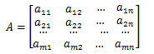Siano *m* ed *n* due numeri naturali. Una matrice A di tipo $m×n$ su $R$ è una tabella di numeri reali dove $A=(a_{ij})$, $a_{ij}∈R$ per $i = 1,2,…,m$ (righe della matrice) e

$j=1,2,…,n$ (colonne della matrice).

Indicheremo con il simbolo $M(m,n;R)$ l’insieme delle matrici di tipo $m×n$ su $R$.

*Es. $A=\left[\begin{matrix}1 & 2 & \begin{matrix}-1 & \sqrt{3}\end{matrix} \\ 2 & 0 & \begin{matrix}1 & 7\end{matrix} \\ -4 & 1 & \begin{matrix}4 & 3\end{matrix}\end{matrix}\right]$*  matrice di tipo $3×4$ il temine generico è $a_{ij}$ $A=\left[a_{13}\right]$ equivale a -1

Dato che $M\left(m;n;R\right)$ è una **matrice rettangolare**, se $m=n$ allora la matrice A si dice **quadrata di ordine n**; in tal caso scriveremo M $(n;R)$.

*Es*. Una matrice $M(4;R)$ vuol dire che ha 4 righe e 4 colonne.

Matrice di riga: L’*i*-esima riga della matrice $A=(a_{ij})$ è la matrice di tipo $1×n$ $R_{i}=[a_{i1},a_{i2},…,a_{in}]$

Matrice di colonna: La *j*-esima colonna di A è data dalla matrice di tipo $m×1$ $C_{j}=\left[\begin{matrix}a_{1j} \\ … \\ a_{mj}\end{matrix}\right]$

Matrice nulla: Dicasi *matrice nulla* di $M(m,n;R)$ la matrice $∅$ di tipo $m×n$ i cui elementi sono tutti uguali a

zero, cioè $∅=\left[\begin{matrix}0 & … & 0 \\ 0 & … & 0 \\ .. & .. & 0\end{matrix}\right]$

Diagonale principale della matrice: $\left[\begin{matrix}a_{11} & … & … \\ … & a_{22} & … \\ … & … & a_{33}\end{matrix}\right]$ diagonale principale

## Operazioni tra matrici

Addizione di matrici: $∀A,B∈M(m,n;R)$, $A=\left(a_{ij}\right)$ e $B=\left(b_{Ij}\right)$, poniamo $\left(a_{ij}\right)+\left(b_{ij}\right)=\left(a_{ij}+b_{ij}\right)$, dove $(M\left(m,n;R\right),+)$ è un gruppo abeliano.

*Es*. $A=\left[\begin{matrix}2 & 1 \\ 3 & 0\end{matrix}\right]$ $B=\left[\begin{matrix}1 & 6 \\ 2 & 1\end{matrix}\right]$ $A+B=\left[\begin{matrix}3 & 7 \\ 5 & 1\end{matrix}\right]$

Non ha senso fare la somma di due matrici con numero di righe e colonne diverso da un’altra

matrice.

Prodotto scalare per dicasi *prodotto* di uno scalare $λ∈K$ per una matrice $A=\left(a_{ij}\right)∈M(m,n;K)$ la matrice

una matrice: ottenuta moltiplicando per $λ$ tutti gli elementi di A. $λA=\left(λa_{ij}\right)$

*Es*. $2⋅\left[\begin{matrix}4 & 3 & 2 \\ 5 & 6 & 7\end{matrix}\right]=\left[\begin{matrix}8 & 6 & 4 \\ 10 & 12 & 14\end{matrix}\right]$

Prodotto righe per Siano date le matrici $A=\left(a_{ij}\right)∈M(m,n;K)$ e $B=\left(b_{ij}\right)∈M(m,n;K)$. Dicasi prodotto

colonne: righe per colonne di A per B la matrice $A⋅B=\left(c_{ij}\right)∈M(m,n;K)$

Il numero di colonne della matrice A deve essere uguale a quello delle righe della matrice B.

Bisogna moltiplicare la prima riga di A per la prima colonna di B e sommare con gli altri

termini:

*Es*. $A=\left[\begin{matrix}3 & 2 & \begin{matrix}3 & 4\end{matrix} \\ -4 & 2 & \begin{matrix}5 & 7\end{matrix}\end{matrix}\right]$ $B=\left[\begin{matrix}2 & -3 & 1 \\ 3 & 2 & 2 \\ \begin{matrix}4 \\ 5\end{matrix} & \begin{matrix}5 \\ 7\end{matrix} & \begin{matrix}1 \\ 3\end{matrix}\end{matrix}\right]$ Stessa cosa con la seconda riga di A

Quindi (3 $⋅$ 2)+(2 $⋅$ 3)+(3 $⋅$ 4)+(4 $⋅$ 5), 3(-3)+(2 $⋅2$)+ …, (3 $⋅$ 1)+(2 $⋅$ 2)+…

## Tipi di matrici

Matrice triangolare: matrice i cui elementi al di sopra della diagonale principale sono tutti zeri. *Es*. $A=\left[\begin{matrix}1 & 0 & 0 \\ 4 & 6 & 0 \\ 5 & 8 & 9\end{matrix}\right]$

Matrice scalare: nella diagonale principale abbiamo lo stesso numero. *Es*. $A=\left[\begin{matrix}3 & 0 & 7 \\ 4 & 3 & 0 \\ 5 & 6 & 3\end{matrix}\right]$

Matrice identica: matrice quadrata in cui gli elementi della diagonale principale sono costituiti dal numero 1,

(o unità) mentre i restanti elementi dal numero 0. $I_{n}=\left[\begin{matrix}1 & 0 & 0 \\ 0 & 1 & 0 \\ 0 & 0 & 1\end{matrix}\right]$

Matrice diagonale: una matrice quadrata $A=\left(a_{ij}\right)$ di ordine n tale che $a_{ij}=0 ∀i≠j$, cioè una matrice

quadrata in cui solamente i valori della diagonale principale possono essere diversi da 0

$$A=\left[\begin{matrix}a_{11} & 0 & 0 \\ 0 & a_{22} & 0 \\ 0 & 0 & a_{nm}\end{matrix}\right]$$

Matrice trasposta: La matrice trasposta si deve intendere come una matrice in cui le colonne di A diventano le

righe di $A^{T}$ e le righe di A diventano le colonne di .

*Es*.

Matrice simmetrica: Una matrice quadrata A di ordine n si dice simmetrica se $A^{T}=A$, cioè se ha la proprietà di

essere la trasposta di se stessa. Quindi se $a_{ij}=a_{ji} ∀i,j=1,2,…,n$

*Es*. $A=\left[\begin{matrix}1 & 2 & \begin{matrix}3 & 4\end{matrix} \\ 2 & 5 & \begin{matrix}6 & 7\end{matrix} \\ \begin{matrix}3 \\ 4\end{matrix} & \begin{matrix}6 \\ 7\end{matrix} & \begin{matrix}\begin{matrix}8 & 1\end{matrix} \\ \begin{matrix}9 & 10\end{matrix}\end{matrix}\end{matrix}\right]$

Matrice invertibile: Una matrice quadrata $A∈ M(n;K)$ si dice invertibile se esiste una matrice $X∈M(n;K)$ tale

che $A⋅X=X⋅A=I_{n}$

*Es*. Verificare che $A=\left[\begin{matrix}2 & 1 \\ 3 & -1\end{matrix}\right]$ è invertibile.

Bisogna quindi trovare una matrice $X=\left[\begin{matrix}a & b \\ c & d\end{matrix}\right]$ tale che $A⋅X=\left[\begin{matrix}1 & 0 \\ 0 & 1\end{matrix}\right]$

$A×X=\left[\begin{matrix}2a+c & 2b+d \\ 3a-c & 3b-d\end{matrix}\right]=\left[\begin{matrix}1 & 0 \\ 0 & 1\end{matrix}\right]$ il quale riscritto in forma lineare vale:

$\left\{\begin{aligned}2a+c=1 \\ 2b+d=0 \\ \begin{matrix}3a-c=0 \\ 3b-d=1\end{matrix}\end{aligned}\right.$ $\left\{\begin{aligned}a=\frac{1}{5} \\ b=\frac{1}{5} \\ \begin{matrix}c=\frac{3}{5} \\ d=-\frac{2}{5}\end{matrix}\end{aligned}\right.$ scriviamo la matrice inversa ${X=A}^{-1}=\left[\begin{matrix}\frac{1}{5} & \frac{1}{5} \\ \frac{3}{5} & -\frac{2}{5}\end{matrix}\right]$

Se il rango è $≠0$ la matrice è sempre invertibile.

*Teorema di unicità:* se A ammette inversa, essa è unica.

## Proprietà delle matrici

Siano $A,B∈M\left(m,n;K\right),C,D∈M\left(n,p;K\right),E∈M\left(p,q;K\right)$ e $λ∈K$.

$\left(A+B\right)⋅C=A⋅C+B⋅C$

$A⋅\left(C+D\right)=A⋅C+A⋅D$

$λ\left(A⋅C\right)=\left(λA\right)⋅C=A⋅\left(λC\right)$

$\left(A⋅C\right)⋅E=A⋅\left(C⋅E\right)$

$A⋅I_{n}=I_{m}⋅A=A$

* se $C=D$ allora $A⋅C=A⋅D$
* se $A=B$ allora $A⋅C=B⋅C$

${\left(A+B\right)}^{T}=A^{T}+B^{T}$

${\left(λA\right)}^{T}=λ\left(A^{T}\right)$

${\left(A⋅C\right)}^{T}=C^{T}⋅A^{T}$

${\left(A^{T}\right)}^{T}=A$

$I_{n}^{T}=I_{n}$

Indichiamo con $GL\left(n;K\right)$ l’insieme delle matrici invertibili di $A∈M\left(n;K\right)$

* $A⋅B∈GL(n;K)$ e ${\left(A⋅B\right)}^{-1}∈GL(n;K )$
* $A^{-1}∈GL\left(n;K\right)$ e ${\left(A^{-1}\right)}^{-1}=A$
* $A^{T}∈GL\left(n;K\right)$ e ${\left(A^{T}\right)}^{-1}={\left(A^{-1}\right)}^{T}$
* $I_{n}∈GL\left(n;K\right)$ e ${\left(I_{n}\right)}^{-1}=I_{n}$

## Sistemi lineari

Dato un campo $K$ e $a_{ij}∈K,i=1,2,…,m$ e $j=1,2,…,n$; posto un $b_{i}∈K$, diremo che la scrittura $\left\{\begin{aligned}a_{11}x_{1}+a_{12}x_{2}+…+a_{1n}x_{n}=b_{1} \\ a_{21}x_{1}+a_{22}x_{2}+…+a_{2n}x_{n}=b_{2} \\ a_{m1}x_{1}+a_{m2}x_{2}+…+a_{mn}x_{n}=b_{m}\end{aligned}\right.$ rappresenta un sistema lineare di *m* equazioni nelle *n* variabili $x_{1},x_{2},…,x_{n}$.

Gli elementi $a_{ij}$ e $b_{i}$ si dicono rispettivamente i ***coefficienti***e i ***termini noti*** del sistema lineare. Possiamo quindi riscrivere il sistema nella matrice $A=\left[\begin{matrix}a_{11} & … & a_{1n} \\ … & … & … \\ a_{m1} & … & a_{mn}\end{matrix} | \begin{matrix}b_{1} \\ … \\ b_{m}\end{matrix}\right]$. La prima parte (prima del |) comprendente solo i coefficienti e si dice ***matrice incompleta***, mentre con l’aggiunta dei termini noti si dice ***matrice completa***.

Soluzione del sistema: Dicasi soluzione del sistema una qualsiasi n-upla ordinata ($n_{1},n_{2},…,n_{n}$) di elementi di $K$ tale

che associati ai coefficienti l’equazione di identità ha senso. Un sistema che non ha soluzioni

è impossibile, in tal caso l’insieme delle soluzioni coincide con l’insieme vuoto.

Equivalenti: Due sistemi si dicono *equivalenti* se i loro insiemi di soluzioni coincidono.

Omogeneo: Un sistema lineare si dice *omogeneo* se i suoi termini noti sono tutti nulli.

*Es*. $\left\{\begin{aligned}a_{11}x_{1}+a_{12}x_{2}+…+a_{1n}x_{n}=0 \\ a_{21}x_{1}+a_{22}x_{2}+…+a_{2n}x_{n}=0 \\ a_{m1}x_{1}+a_{m2}x_{2}+…+a_{mn}x_{n}=0\end{aligned}\right.$

## Risoluzione delle matrici

Sostituzioni di righe di una matrice: Per determinare l’insieme delle soluzioni di un sistema lineare è ben noto il

**metodo di Gauss** di eliminazione delle variabili:

Fissati con , è equivalente al sistema che si ottiene

sostituendo l’equazione i-esima con la seguente:

$$λ⋅\left(riga\right)±μ\left(altra riga\right)=0$$

Tale sostituzione avviene in modo da avere nella prima riga $x_{1}$, nella seconda

$x_{2}$, terza $x_{3}$,…

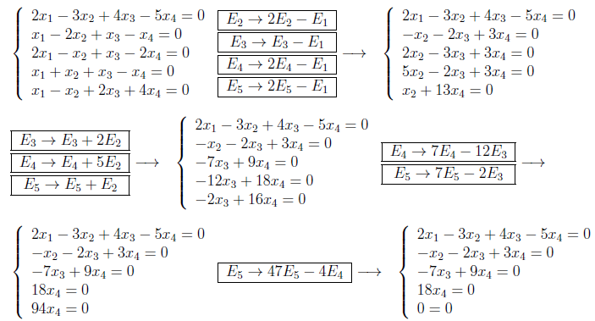*Es*. Che ha come unica soluzione $\left(0,0,0,0\right)$.

$$E_{i}→λE_{i}+μE_{j}$$

si usa per indicare che nel sistema sostituisco con l’equazione i-esima con l’equazione avente il primo membro formato dalla somma del primo membro della i-esima con il primo membro della j-esima rispettivamente moltiplicati per $λ$ e $μ$.

Matrici ridotte per righe: Una matrice si dice ridotta per righe se in ogni riga appare almeno un **elemento**

**speciale**. Un elemento di una riga è **speciale** se ha "sotto di lui" (cioè nelle righe

successive della matrice , in corrispondenza della stessa colonna) solo elementi nulli

*Es*. $\left[\begin{matrix}-1 & 1 & 2 \\ 0 & 5 & 8 \\ 0 & 7 & 0\end{matrix}\right]$

Le regole di riduzione per righe sono:

* $R_{i}→aR_{i}$ essendo $a≠0$
* $R_{i}→λR_{i}+μR_{j}$ essendo $λ≠0$ e $i≠j$
* $R_{i}↔R_{j}$ scambio di righe

Se alla matrice incompleta aggiungiamo la colonna dei termini noti, ma essa mantiene lo stesso **rango** (numero di elementi speciali), le soluzioni saranno determinate. Se invece con la matrice completa il rango diventa diverso, il sistema risulta impossibile. *Es*. impossibile

Le soluzioni della matrice sono date da:

* *Determinata* 🡪 1 soluzione
* *Indeterminata* 🡪 soluzioni
* *Impossibile* 🡪 0 soluzioni

Le **incognite libere** sono quelle incognite che posso assumere qualsiasi valore e non fanno cambiare il valore delle altre incognite; quelle **dipendenti** invece hanno un valore che dipende al variare di quelle libere

*Es*. Dato il sistema lineare omogeneo e la corrispondente matrice $A=\left[\begin{matrix}-1 & 1 & \begin{matrix}2 & 0 & \begin{matrix}1 & 2\end{matrix}\end{matrix} \\ 0 & 3 & \begin{matrix}\begin{matrix}1 & 0\end{matrix} & 3 & 3\end{matrix} \\ \begin{matrix}0 \\ \begin{matrix}0 \\ 0\end{matrix}\end{matrix} & \begin{matrix}0 \\ \begin{matrix}0 \\ 0\end{matrix}\end{matrix} & \begin{matrix}\begin{matrix}\begin{matrix}0 & 0\end{matrix} & 0 & 0\end{matrix} \\ \begin{matrix}\begin{matrix}\begin{matrix}1 \\ 0\end{matrix} & \begin{matrix}0 \\ 0\end{matrix}\end{matrix} & \begin{matrix}-1 \\ 6\end{matrix} & \begin{matrix}1 \\ -1\end{matrix}\end{matrix}\end{matrix}\end{matrix}\right]$

Possiamo scegliere come elemento speciale dell’ultima riga o quello a posto (5,5), o quello a posto (5,6).

Scegliendo quello (5,5) equivale a considerare la variabile $x_{6}$ come **parametro libero** e le rimanenti variabili

come incognite. Otteniamo così il sistema non omogeneo $\left\{\begin{aligned}-x_{1}+x_{2}+2x_{3}+x_{5}=-2x_{6} \\ 3x_{2}+x_{3}+3x_{5}=-3x_{6 } \\ \begin{matrix}x_{3}-x_{5}=-x_{6 } \\ 6x_{5}=x_{6} \end{matrix}\end{aligned}\right.$

le cui soluzioni sono $\left(-\frac{7}{18}x_{6},-\frac{8}{9}x_{6},-\frac{5}{6}x_{6},\frac{1}{6}x_{6},x_{6}\right)$.

Se invece prendiamo come elemento speciale quello nel posto (5,6), otteniamo il sistema non omogeneo

$\left\{\begin{aligned}-x_{1}+x_{2}+2x_{3}+{2x}_{6}=-x_{5} \\ 3x_{2}+x_{3}+3x_{6}=-3x_{5 } \\ \begin{matrix}x_{3}+x_{6}=x_{5 } \\ x_{6}={6x}_{5} \end{matrix}\end{aligned}\right.$ in cui $x_{5}$ è assunto come parametro libero e le altre come incognite.

Esso ha ${∞^{5-4}=∞}^{1}$ soluzioni $\left(-\frac{7}{3}x_{5},-\frac{16}{3}x_{5},-5x_{5},x_{5},6x_{5}\right)$, oltre quella banale $\left(0,0,0,0\right)$.

*Es*. Studiare in $R$ il sistema lineare $\left[\begin{matrix}1 & 1 & 3 \\ 1 & -1 & 2 \\ 1 & 1 & 4\end{matrix} | \begin{matrix}1 \\ 2 \\ -1\end{matrix}\right] \begin{matrix}R_{2}→R_{2}-R_{1} \\ R_{3}→R_{3}-R_{1}\end{matrix} \left[\begin{matrix}1 & 1 & 3 \\ 0 & -2 & 2 \\ 0 & 0 & 4\end{matrix} | \begin{matrix}1 \\ 1 \\ -2\end{matrix}\right]→ \left\{\begin{aligned}x+y+3t=1 \\ -2y-t=1 \\ t=-2\end{aligned}\right.$

Il sistema ha una sola soluzione $\left(\frac{11}{2},\frac{3}{2},-2\right)$

È possibile usare ancora il metodo di riduzione in modo da ottenere direttamente le soluzioni nella matrice stessa

*Es*. $\left[\begin{matrix}1 & -2 & 3 \\ 0 & -12 & 14 \\ 0 & 0 & -6\end{matrix} | \begin{matrix}1-t \\ 2-5t \\ 2-9t\end{matrix}\right] \begin{matrix}R_{1}→2R_{1}+R_{3} \\ R_{2}→3R_{2}+7R_{3}\end{matrix} \left[\begin{matrix}2 & -4 & 0 \\ 0 & -36 & 0 \\ 0 & 0 & -6\end{matrix} | \begin{matrix}4-11t \\ 20-78t \\ 2-4t\end{matrix}\right]R_{1}→9R_{1}+R_{2} \left[\begin{matrix}-18 & 0 & 0 \\ 0 & -36 & 0 \\ 0 & 0 & -6\end{matrix} | \begin{matrix}-16+21t \\ 20-78t \\ 2-9t\end{matrix}\right]$

$\begin{matrix}R_{1}→-\frac{1}{18}R_{1} \\ R_{2}→-\frac{1}{36}R_{2} \\ R_{3}→-\frac{1}{6}R_{3}\end{matrix} \left[\begin{matrix}1 & 0 & 0 \\ 0 & 1 & 0 \\ 0 & 0 & 1\end{matrix} | \begin{matrix}\frac{16-28t}{18} \\ \frac{31t-10}{18} \\ \frac{9t-2}{6}\end{matrix}\right]$ da cui otteniamo le soluzioni $\left(x,y,z,t\right)=\left(\frac{-21t+16}{18},\frac{39t-10}{18},\frac{9t-2}{6},t\right) ∀t∈R$

Per risolvere **completamente** un sistema lineare si può procedere riducendo la matrice ad esso associata procedendo dall’alto verso il basso in modo da ottenere gli elementi speciali e così verificare se il sistema è possibile o impossibile.

## Sistemi lineari dipendenti da un parametro

Si risolvono con i soliti metodi utilizzati precedentemente, l’unica differenza è la presenza del parametro che per certi valori potrebbe annullare elementi della matrice candidati ad essere speciali.

Proprio per questo dobbiamo prima ridurre la matrice e poi studiare caso per caso il suo comportamento al variare di *k* (parametro arbitrario).

*Es*. $\left[\begin{matrix}1 & 0 & 1 \\ 2 & k & 3 \\ -1 & 2k & 0\end{matrix} | \begin{matrix}k \\ 2 \\ 2\end{matrix}\right]→[\left[\begin{matrix}1 & 0 & 1 \\ 0 & k & 1 \\ 0 & 2k & 1\end{matrix} | \begin{matrix}k \\ 2-2k \\ 2+k\end{matrix}\right]→\left[\begin{matrix}1 & 0 & 1 \\ 0 & k & 3 \\ 0 & 0 & 0\end{matrix} | \begin{matrix}k \\ 2(1-k) \\ 3k\end{matrix}\right]$

Caso $k≠0$ sistema determinato

Caso $k=0$ $\left[\begin{matrix}1 & 0 & 1 \\ 0 & 0 & 1 \\ 0 & 0 & 0\end{matrix} | \begin{matrix}0 \\ 2 \\ 0\end{matrix}\right]→ \left\{\begin{aligned}x+z=0 \\ z=2\end{aligned}→ \left\{\begin{aligned}x=-2 \\ z=2\end{aligned}\right. \right.\left(-2,y,2\right) ∞^{1}$

## Metodo per ricavare la matrice inversa attraverso le riduzioni

*Es*. Determinare l’eventuale inversa della matrice $A=\left[\begin{matrix}2 & 1 \\ 0 & 3\end{matrix}\right]$

Con il vecchio metodo, diremo che essa è invertibile se esiste una matrice $X=\left[\begin{matrix}a & b \\ c & d\end{matrix}\right]$ tale che $AX=I_{2}$, cioè $\left[\begin{matrix}2 & 1 \\ 0 & 3\end{matrix}\right]⋅\left[\begin{matrix}a & b \\ c & d\end{matrix}\right] =\left[\begin{matrix}1 & 0 \\ 0 & 1\end{matrix}\right]$ la quale equivale a $\left[\begin{matrix}2a+c & 2b+d \\ 3c & 3d\end{matrix}\right]=\left[\begin{matrix}1 & 0 \\ 0 & 1\end{matrix}\right]$ A ha inversa se il seguente sistema ha soluzioni: $\left\{\begin{aligned}2a+c=1 \\ 2b+d=0 \\ \begin{matrix}3c=0 \\ 3d=1\end{matrix}\end{aligned}\right.$

Con questo metodo invece, si riduca per righe la seguente matrice formata nella prima parte da coefficienti delle incognite, e nella seconda dalle tre colonne dei termini noti.

$\left[\begin{matrix}2 & 1 \\ 0 & 3\end{matrix} | \begin{matrix}1 & 0 \\ 0 & 1\end{matrix}\right]→R_{1}=\frac{1}{2}R_{1}-\frac{1}{6}R_{2}→\left[\begin{matrix}1 & 0 \\ 0 & 3\end{matrix} | \begin{matrix}\frac{1}{2} & -\frac{1}{6} \\ 0 & 1\end{matrix}\right]→R_{2}=\frac{1}{3}R_{2}+R_{1}→\left[\begin{matrix}1 & 0 \\ 0 & 1\end{matrix} | \begin{matrix}\frac{1}{2} & -\frac{1}{6} \\ 0 & \frac{1}{3}\end{matrix}\right]→R_{2}=R_{2}-R_{1}→\left[\begin{matrix}1 & 0 \\ 0 & 1\end{matrix} | \begin{matrix}\frac{1}{2} & -\frac{1}{6} \\ 0 & \frac{1}{3}\end{matrix}\right]$

Le soluzioni delle quattrp incognite sono dunque $\left(a,b,c,d\right)=\left(\frac{1}{2},-\frac{1}{6},0, \frac{1}{3}\right)$

La matrice inversa di A è $B=\left[\begin{matrix}\frac{1}{2} & -\frac{1}{6} \\ 0 & 1\end{matrix}\right]$

Dunque i passi da seguire per determinare l’eventuale matrice inversa della matrice A sono:

1. Si forma la matrice $\left(A \right|I_{n})$ in cui $I_{n}$ denota la matrice identica di ordine n.
2. Si applichi il metodo di riduzione a
3. Se non è possibile trasformare A nella matrice , allora A non è invertibile
4. Se A viene trasformata in $I_{n}$ avremo trasformato $\left(A \right|I_{n})$ in $\left(I_{n} | B\right)$. In tal caso A è invertibile e B è la sua inversa.

## Determinanti e complementi algebrici

Minore complementare: Dicasi minore complementare di un elemento $a_{ij}$ la matrice che si ottiene dalla A

sopprimendo in essa la riga i-esima e la colonna j-esima.

*Es*. $A=\left[\begin{matrix}1 & 3 & \begin{matrix}3 & 5\end{matrix} \\ 5 & 6 & \begin{matrix}0 & 9\end{matrix} \\ 4 & 6 & \begin{matrix}1 & 4\end{matrix}\end{matrix}\right]$ il minore complementare di $a_{23}$ è $\left[\begin{matrix}1 & 3 & 5 \\ 4 & 6 & 4\end{matrix}\right]$

Determinante: Una funzione $M(n;K)$ associa ad ogni matrice quadrata A di ordine n, un elemento $A∈K$,

detto il *determinante* di A. Il determinante di A si indica con detA oppure con |A|.



*Es*. Calcolare il determinante di $\det\left[\begin{matrix}1 & 0 & 1 \\ 2 & 1 & -1 \\ 0 & 0 & 2\end{matrix}\right]$ scegliamo una riga a caso, per esempio la seconda, e calcoliamo il

minore complementare del termine corrispondente, facendo attenzione ai segni (termine nel posto dispari della matrice ($es. a_{21}=2-1=1$), segno meno, posto pari segno positivo): $-2\left[\begin{matrix}0 & 1 \\ 0 & 2\end{matrix}\right]+1\left[\begin{matrix}1 & 1 \\ 0 & 2\end{matrix}\right]-(-1)\left[\begin{matrix}1 & 0 \\ 0 & 0\end{matrix}\right]$

calcoliamo ora il determinante $=-2⋅\left[\left(0⋅1\right)\left(1⋅0\right)\right]+1⋅\left[\left(1⋅2\right)+\left(1⋅0\right)\right]+1⋅\left[\left(1⋅0\right)+\left(0⋅0\right)\right]=2$

Il determinante di questa matrice $3×3$ è uguale a 2.

Complemento algebrico: Sia $A=(a_{ij})$ una matrice quadrata di ordine n, dicasi *complemento algebrico*

dell’elemento $a_{ij}$ e si indica con , il numero moltiplicato per il determinante del minore complementare di .

*Es*. il complemento algebrico di è

Teorema di Laplace: Comunque si scelgano 2 righe differenti di una matrice quadrata A di ordine , la somma

dei prodotti degli elementi di una linea per i rispettivi complementi algebrici è uguale per entrambe le linee scelte.

Definizione ricorsiva di determinante: Data una matrice quadrata A di ordine , si dice determinante di A la

somma dei prodotti degli elementi di una linea di A per i rispettivi complementi algebrici.

Proprietà dei determinanti: Sia A una matrice quadrata di ordine $n≥2$. Allora

* Se in A esiste una linea con gli elementi tutti nulli, det *A* = 0.
* Se si scambiano fra loro di posto due linee parallele si ottiene una nuova matrice *A’* per la quale si ha

$det A’= -det A$.

* Se in A vi sono due linee parallele uguali, allora det A = 0.
* Se si moltiplicano tutti gli elementi di una linea di A per $α∈K$, si ottiene una nuova matrice A’ per la quale si ha det A’ = $α$ det A.
* Se in A vi sono due linee parallele proporzionali, allora det A = 0.
* Se gli elementi di una linea di A sono binomi, allora det A = det B+det C, essendo B e C rispettivamente le matrici ottenute da A sostituendo ad ogni binomio il suo primo addendo ed il suo secondo addendo.

*Es*. $A=\left[\begin{matrix}b_{11}+c_{11} & b_{12}+c_{12} & b_{13}+c_{13} \\ a_{21} & a_{22} & a_{33} \\ a_{31} & a_{32} & a_{33}\end{matrix}\right]$ $→$ $detA=\det\left[\begin{matrix}b_{11} & b_{12} & b_{13} \\ a_{21} & a_{22} & a_{23} \\ a_{31} & a_{32} & a_{33}\end{matrix}\right]+\det\left[\begin{matrix}c_{11} & c_{12} & c_{13} \\ a_{21} & a_{22} & a_{23} \\ a_{31} & a_{32} & a_{33}\end{matrix}\right]$

* Se agli elementi di una linea di A si aggiungono gli elementi corrispondenti di altre linee parallele, moltiplicate per costanti qualsiasi, il valore del det A non cambia.
* Se in A tutti gli elementi al di sopra (o al di sotto) della diagonale principale sono tutti nulli, allora il det A è uguale al prodotto degli elementi della diagonale principale.

Es. $A=\left[\begin{matrix}a_{11} & 0 & 0 \\ a_{21} & a_{22} & 0 \\ a_{31} & a_{32} & a_{33}\end{matrix}\right]$ oppure $A=\left[\begin{matrix}a_{11} & a_{12} & a_{13} \\ 0 & a_{22} & a_{23} \\ 0 & 0 & a_{33}\end{matrix}\right]$ si ha $detA=a_{11}a_{22}a_{33}$

* La somma dei prodotti degli elementi di una linea di *A* per i complementi algebrici degli elementi corrispondenti di un'altra linea ad essa parallela, è 0.
* Il determinante di A coincide col determinante della sua trasposta, cioè det A =det AT .

Teorema di Binnet: Siano A e B due matrici quadrate di ordine n. $\left|A⋅B\right|=\left|A\right|⋅|B|$

Matrice ridotta in senso stretto: Dato una matrice ridotta per righe A’, diremo che la matrice A’ è la matrice ridotta in senso stretto dalla A se A’ può essere ottenuta dalla A mediante la regola di riduzione in senso stretto:

La matrice ridotta in senso stretto si indica con , inoltre f

Rango di una matrice: Si dice rango di una matrice l’ordine massimo dei minori di A aventi determinante diverso da

zero. Il rango di A si indica con r(A); esso coincide col numero degli elementi speciali di una matrice ridotta per righe.

Riduzione per colonne: Ridurre per colonne la matrice A equivale a ridurre per righe la sua trasposta $A^{T}$. Inoltre, se

A’ è una matrice ridotta per colonne di A, esiste una matrice ridotta per righe di $A^{T}$ che

coincide con ${\left(A^{'}\right)}^{T}$.

## Teoremi sulle matrici

Teorema di Cramer: Data una matrice quadrata $A≠0$, il sistema ha un'unica soluzione data da

$$\left(\frac{\det{A_{1}}}{\det{A}}, \frac{\det{A_{2}}}{\det{A}},…,\frac{\det{A_{n}}}{\det{A}}\right)$$

essendo $A_{i}, i=1,2,…,n$ la matrice che si ottiene sostituendo nella matrice incompleta A del sistema la colonna i-esima con la colonna $\left(\begin{matrix}b_{1} \\ b_{2} \\ \begin{matrix}… \\ b_{n}\end{matrix}\end{matrix}\right)$ dei coefficienti. Per esempio

$$A_{1}=\left(\begin{matrix}b_{1} & a_{12} & \begin{matrix}… & a_{1n}\end{matrix} \\ b_{2} & a_{22} & \begin{matrix}… & a_{2n}\end{matrix} \\ \begin{matrix}… \\ b_{n}\end{matrix} & \begin{matrix}… \\ a_{n2}\end{matrix} & \begin{matrix}\begin{matrix}… & …\end{matrix} \\ \begin{matrix}… & a_{nn}\end{matrix}\end{matrix}\end{matrix}\right)$$

*Es*. $A=\left[\begin{matrix}2 & 1 \\ 1 & 3\end{matrix} | \begin{matrix}0 \\ 1\end{matrix}\right]$ applicando la formula e sostituendo la prima colonna della matrice incompleta con la colonna dei termini noti, calcolando anche il determinante della matrice incompleta; abbiamo: $\frac{det\left[\begin{matrix}0 & 1 \\ 1 & 3\end{matrix}\right]}{5}=-\frac{1}{5}$ che è la soluzione dell’incognita x della matrice, mentre facendo lo stesso discorso per la seconda colonna abbiamo: $\frac{det\left[\begin{matrix}2 & 0 \\ 1 & 1\end{matrix}\right]}{5}=-\frac{2}{5}$ che è la soluzione dell’incognita y.

Teorema di Rouché-Capelli: posto $r\left(A\right)=r\left(B\right)=h≤min⁡\{n,m\}$ e indicato con H un minore di A di ordine h

avente determinante diverso da zero, il sistema è equivalente ad un sistema di h equazioni in h incognite avente come equazioni quelle i cui coefficienti concorrono a formare le righe di H e come incognite quelle i cui coefficienti concorrono a formare le colonne di H. Il sistema così si può risolvere col teorema di Cramer.

*Es*. applicare il teorema di Rouchè-Capelli al sistema $\left\{\begin{aligned}x-2y+3z+t=1 \\ 7x-2y+7z+2t=5 \\ 2x-y+z+3t=2\end{aligned}\right.$

Il massimo ordine di un minore della matrice incompleta A del sistema omogeneo è 3. Infatti il minore formato dalle prime 3 colonne di A ha determinante -18. Quindi per il teorema di Rouchè-Capelli il sistema equivale a

$\left\{\begin{aligned}x-2y+3z=1-t \\ 7x-2y+7z=5-2t \\ 2x-y+z=2-3t\end{aligned}\right.$ il quale per il teorema di Cramer ha come soluzione $\left(\frac{\det\left[\begin{matrix}1-t & -2 & 3 \\ 5-2t & -2 & 7 \\ 2-3t & 1 & 1\end{matrix}\right]}{-18} ; \frac{\det\left[\begin{matrix}1 & 1-t & 3 \\ 5 & 5-2t & 7 \\ 2 & 2-3t & 1\end{matrix}\right]}{-18} ; \frac{\det\left[\begin{matrix}1 & -2 & 1-t \\ 7 & -2 & 5-2t \\ 2 & 1 & 2-3t\end{matrix}\right]}{-18} \right)$

# Vettori

## Vettori applicati del piano



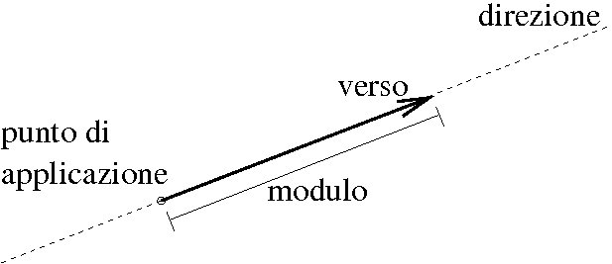Sia O un punto fissato del piano. Si chiama vettore applicato in O un segmento orientato OP, dove P è un punto del piano diverso da O. Un vettore applicato è individuato da tre elementi:

* Direzione, cioè la retta passante per i punti O e P;
* Verso, quello che va da O a P (verso della freccia);
* Modulo, il numero reale non negativo che misura la lunghezza del segmento OP.

Il vettore avente modulo = 0 e direzione e verso indeterminati dicasi **vettore nullo $\vec{O}$** . Due vettori applicati in O sono **uguali** se e solo se entrambi hanno modulo zero, oppure hanno la stessa direzione, lo stesso verso e lo stesso modulo.

Un vettore si indica con $\vec{OP}$ oppure con $\vec{v}$. Il modulo del vettore si indica con $\left|\vec{OP}\right|$ oppure $\left|\vec{v}\right|$.

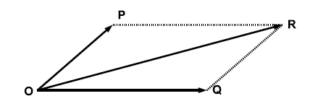Somma di vettori: Per trovare la somma di due vettori $\vec{OP}+\vec{OQ}$ usiamo il metodo del **parallelogramma**; troveremo il vettore $\vec{OR}$.

Se invece i due vettori hanno la stessa direzione(giacenti sulla stessa retta) :

* Se hanno anche lo stesso verso, il vettore sarà uguale alla somma ;
* Se i vettori hanno verso opposto e moduli diversi, il modulo è uguale alla differenza dei moduli;
* Se i vettori hanno verso opposto e stesso modulo, la somma è il vettore nullo .

Opposto del vettore: Dicasi opposto del vettore il vettore avente la stessa direzione e lo stesso modulo di $\vec{v}$, ma verso opposto. L’opposto di $\vec{v}$ si indica con $-\vec{v}$.

Differenza di vettori: Uguale alla somma, solo che invece di sommare un vettore con lo stesso verso, si somma un vettore con un altro di verso opposto $\vec{v}+\left(-\vec{w}\right)$.

Prodotto di uno scalare per Siano $\vec{v}$ un vettore non nullo e *a* uno scalare con $a∈R, a≠0$. Dicasi prodotto di *a*

un vettore: per $\vec{v}$ il vettore $a\vec{v}$ con:

1. Modulo = $\left|a\right|⋅\left|\vec{v}\right|$
2. Direzione = quella di $\vec{v}$
3. Verso = quello di $\vec{v}$ se $a>0$, altrimenti l’opposto.

Proprietà del prodotto scalare per un vettore:

* *Distributiva rispetto agli scalari*: $\left(λ+μ\right)\vec{v}=λ\vec{v}+μ\vec{v}$
* *Distributiva rispetto ai vettori*: $λ\left(\vec{v}+\vec{w}\right)=λ\vec{v}+λ\vec{w}$
* *Associativa*: $λ\left(μ\vec{v}\right)=(λμ)\vec{v}$
* *Esistenza dell’elemento neutro*: $1\vec{v}=\vec{v}$

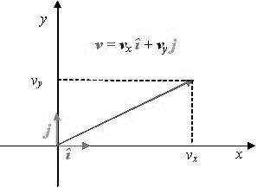Componenti di un vettore: Dato un vettore $\vec{v}=\vec{OP}$, le coordinate (a,b) del punto P sull’asse cartesiano si chiamano le componenti di $\vec{v}$. Valgono le seguenti proprietà:

1. Due vettori sono uguali se hanno le componenti ordinatamente uguali.
2. Le componenti di si indicano con e e scriveremo

Se allora si ha che il modulo è

Versore: Dicasi versore un vettore di modulo 1. Quindi nel caso , è un versore. Inoltre per ogni vettore non nullo esisto uno ed uno solo versore avente la stessa direzione e lo stesso verso di , esso è chiamato **versore associato** ed è dato da

I vettori e sono due versori, detti i **versori fondamentali** del sistema di

coordinate .

Scomposizione: Per ogni vettore si ha

Cioè, ogni vettore si può scomporre nella somma di un vettore avente la direzione dell’asse e di un vettore avente la direzione dell’asse $\vec{y}$; questi due vettori si ottengono moltiplicando i versori fondamentali per le componenti di $\vec{v}.$

Siano $\vec{v}=v_{x}\vec{i}+v_{y}\vec{j}$ e $\vec{w}=w_{x}\vec{i}+w_{y}\vec{j}$ e sia a uno scalare $a∈R$. Allora:

1. a $\vec{v}=\left(av_{x}\right)\vec{i}+(av_{y})\vec{j}$
2. $\vec{v}$ + $\vec{w}$ = $\left(v_{x}+w_{x}\right)\vec{i}+(v_{y}+w_{y})\vec{j}$

Vettori paralleli: Siano $\vec{v}=\vec{OP}$ e $\vec{w}=\vec{OQ}$ due vettori non nulli. Essi si dicono paralleli (si scrive $\vec{v}//\vec{w}$) se hanno la stessa direzione.

* $\vec{v}//\vec{w}$ se e solo se esiste $t∈R, t≠0, : \vec{w}=t\vec{v}$. Inoltre $t=\frac{\left|\vec{w}\right|}{\left|\vec{v}\right|}$ se i $\vec{w}$ e $\vec{v}$ hanno lo stesso verso, oppure $t=-\frac{\left|\vec{w}\right|}{\left|\vec{v}\right|}$ se hanno verso opposto
* $\vec{v}//\vec{w}$ se e solo se $v_{x}w_{y}-v_{y}w_{x}=0$

*Es*. Siano $\vec{v}=3\vec{i}+4\vec{j}$ e $\vec{w}=6\vec{i}+h\vec{j}$. Trovare i valori di $h∈R$ per cui $\vec{v}//\vec{w}$

Per la (2) preposizione deve essere $v_{x}w_{y}-v_{y}w_{x}=0$; dato che $v_{x}w_{y}$ vuol dire prendere $3⋅h$ e $v_{y}w_{x}$ vuol dire $4⋅6$, risulterà

$v_{x}w_{y}-v_{y}w_{x}=3h+24=0$. Quindi $h=8$.

Teorema di Pitagora: In un triangolo rettangolo, il quadrato costruito sull’ipotenusa è equivalente alla somma dei quadrati costruiti sui cateti.

|  |  |  |
| --- | --- | --- |
| Si consideri il triangolo rettangolo ABC  Descrizione: C:\Users\Saro\Desktop\Immagine.png | Descrizione: C:\Users\Saro\Desktop\Immagine.png  oppure $AB=\sqrt{AC^{2}+CB^{2}}$ | Sia POQ un triangolo qualsiasi. Posto $α$ come l’angolo $P\hat{O}Q$ si ha che:   1. se e solo se 2. se e solo se 3. se e solo se $90°<α<180°$ |

Prodotto scalare: Siano $\vec{v}=\left(\begin{matrix}v_{x} \\ v_{y}\end{matrix}\right)$ e $\vec{w}=\left(\begin{matrix}w_{x} \\ w_{y}\end{matrix}\right)$ due vettori del piano. Il prodotto scalare $\vec{v}⋅\vec{w}$ è così definito: $\vec{v}⋅\vec{w}=\left(v_{x}v_{y}\right)⋅\left(\begin{matrix}w_{x} \\ w_{y}\end{matrix}\right)=v_{x}w_{x}+v_{y}w_{y}$.

Il prodotto scalare gode delle proprietà:

* + - * Associativa: $\left(a\vec{v}\right)⋅\vec{w}=a(\vec{v}⋅\vec{w})$
      * Commutativa: $\vec{v}⋅\vec{w}=\vec{w}⋅\vec{v}$
      * Distributiva: $\vec{v}⋅\left(\vec{u}⋅\vec{w}\right)=\vec{v}⋅\vec{u}+\vec{v}⋅\vec{w}$

## Vettori applicati dello spazio

Fissiamo nello spazio il sistema di coordinate $O\vec{x}\vec{y}\vec{z}$, le coordinate (a,b,c) di P si chiamano le componenti di $\vec{v}$ e si

indicano con $v_{x}, v_{y} e v_{z}$.

$\left|\vec{v}\right|=\sqrt{v_{x}^{2}+v_{y}^{2}+v_{z}^{2}}$ i cui versori fondamentali sono $\vec{i}=\left(\begin{matrix}1 \\ 0 \\ 0\end{matrix}\right), \vec{j}=\left(\begin{matrix}0 \\ 1 \\ 0\end{matrix}\right),\vec{k}=\left(\begin{matrix}0 \\ 0 \\ 1\end{matrix}\right)$

Scomposizione: Per ogni vettore $\vec{v}$ si ha: $\vec{v}=v_{x}\vec{i}+v_{y}\vec{j}+v_{z}\vec{k}$

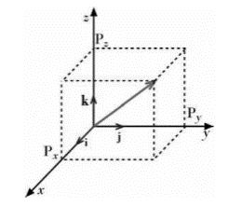Cioè ogni vettore nello spazio si può scomporre in modo unico nella somma di un vettore avente direzione dell’asse , un vettore dell’asse e un vettore avente la direzione dell’asse $\vec{z}$; questi tre vettori si ottengono moltiplicando i versori fondamentali per le componenti di $\vec{v}$.

Se $\vec{v}=v_{x}\vec{i}+v_{y}\vec{j}+v_{z}\vec{k}$, $\vec{w}=w_{x}\vec{i}+w_{y}\vec{j}+w_{z}\vec{k}$, a è uno scalare $a∈R$, si ha

$\vec{v}+\vec{w}=\left(v_{x}+w_{x}\right)\vec{i}+\left(v_{y}+w_{y}\right)\vec{j}+\left(v_{z}+w_{z}\right)\vec{k}$ $a\vec{v}=\left(av_{x}\right)\vec{i}+\left(av_{y}\right)\vec{j}+(av_{z})\vec{k}$

Due vettori non nulli $\vec{v}$ e $\vec{w}$ sono paralleli se: $\vec{v}//\vec{w}⇔v_{x}w_{y}-v_{y}w_{x}=v_{y}w_{z}-v_{z}w_{y}=v_{x}w_{z}-v_{z}w_{x}=0$

Il prodotto scalare è: $\vec{v }⋅\vec{w}=v_{x}w_{x}+v_{y}w_{y}+v_{z}w_{z}$ $\cos{\hat{\vec{v }\vec{w}}}=\frac{\vec{v }⋅\vec{w}}{\left|\vec{v }\right||\vec{w}|}=\frac{v_{x}w_{x}+v_{y}w_{y}+v_{z}w_{z}}{\sqrt{v_{x}^{2}+v_{y}^{2}+v_{z}^{2}}\sqrt{w_{x}^{2}+w_{y}^{2}+w_{z}^{2}}}$

Coseni direttori: Sia $\vec{v}$ un vettore non nullo. Si dicono coseni direttori di $\vec{v}$ i coseni che $\vec{v}$ forma con gli assi

coordinati. Abbiamo quindi:

La somma dei quadrati dei coseni direttori di un vettore non nullo è uguale ad 1.

Prodotto vettoriale: Siano e due vettori. Dicasi prodotto vettoriale di $\vec{v} e \vec{w}$ il vettore $\vec{v}∧\vec{w}$ coincidente col vettore nullo se $\vec{v}$ e $\vec{w}$ sono paralleli, oppure se non sono paralleli coincidenti con il vettore avente modulo uguale a $\left|\vec{v}\right|\left|\vec{w}\right|sin\hat{\vec{v}\vec{w}}$, direzione ortogonale al piano individuato dai vettori. Se i vettori sono non nulli, il verso del prodotto vettoriale è determinato dalla ***Regola della mano sinistra*:** si dispongono le tre dita della mano sinistra pollice, indice e medio in modo che l’indice sia ortogonale al piano formato dal pollice e dal medio; se il pollice indica il verso di $\vec{v}$ e il medio quello di $\vec{w}$, all’ora l’indice indicherà il verso $\vec{w}$.

Se $\vec{v}$ e $\vec{w}$ sono non nulli, allora $\vec{v}∧\vec{w}=\vec{O}$ se e solo se $\vec{v}$// $\vec{w}$. Il prodotto vettoriale non gode della proprietà associativa. Le proprietà del prodotto vettoriale sono:

1. Se $\vec{v}$ e $\vec{w}$ sono non nulli, allora $\vec{v}∧\vec{w}=\vec{O}$ se e solo se $\vec{v}//\vec{w}$. Abbiamo quindi che $\vec{v}$ e $\vec{w}$ sono paralleli se e solo se $v_{x}w_{y}-v_{y}w_{x}=v_{y}w_{z}-v_{z}w_{y}=v_{x}w_{z}-v_{z}w_{z}=0$

$\left(a\vec{v}\right)∧\vec{w}=a\left(\vec{v}∧\vec{w}\right) e \vec{v}∧\left(a\vec{w}\right)=a\left(\vec{v}∧\vec{w}\right)$

$\vec{v}∧\left(\vec{w}+\vec{u}\right)=\vec{v}∧\vec{w}+\vec{v}∧\vec{u} e \left(\vec{v}+\vec{w}\right)∧\vec{u}=\vec{v}∧\vec{u}+\vec{w}∧\vec{u}$

$\vec{v}∧\vec{w}=-(\vec{w}∧\vec{v})$

Siano $\vec{v}=v_{x}\vec{i}+v_{y}\vec{j}+v_{z}\vec{k}$ e $\vec{w}=w_{x}\vec{i}+w_{y}\vec{j}+w_{z}\vec{k}$, allora $\vec{v}∧\vec{w}=\left|\begin{matrix} \vec{i} & \vec{j} & \vec{k} \\ v_{x} & v_{y} & v_{z} \\ w_{x} & w_{y} & w_{z}\end{matrix}\right|$

Prodotto misto: Dicasi prodotto misto dei tre vettori $\vec{u}, \vec{v} e \vec{w}$, il numero reale che si ottiene facendo il prodotto scalare fra e .

Il prodotto misto è uguale a zero se e solo se i tre vettori sono complanari (giacciono sullo stesso piano).

## Vettori liberi

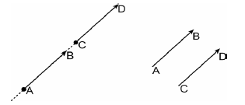

Un vettore libero è un segmento orientato libero di muoversi nello spazio senza cambiare lunghezza, direzione e verso. Indicando con l’insieme di tutti i vettori applicati dello spazio, definiamo in esso la seguente relazione *L*: il vettore applicato è in relazione *L* col vettore applicato $\vec{CD}$ se e solo se essi giacciono su rette parallele, hanno lo stesso modulo e sono orientati concordemente.

Regola della poligonale: per sommare due o più vettori liberi ${\vec{v}}_{1}=P_{1}-P_{0}, {\vec{v}}_{2}=P_{2}-P_{1},…,{\vec{v}}_{n}=P_{n}-P_{n-1}$

si somma:

${\vec{v}}_{1}+{\vec{v}}_{2}+…+{\vec{v}}_{n}=\left(P_{1}-P_{0}\right)+\left(P_{2}-P_{1}\right)+…+P_{n}-P_{n-1}=P_{n}-P_{0}$

Se $\vec{v}=B-A$ è un vettore libero con $A=(x_{1},y_{1},z_{1})$ e $B=(x_{2},y_{2},z_{2})$, le componenti del vettore libero $\vec{v}$ sono

$$v_{x}=x_{2}-x_{1}, v_{y}=y_{2}-y_{1} , v_{z}=z_{2}-z_{1}$$

Risulta

$$\left|\vec{v}\right|=\left|AB\right|=\sqrt{{\left(x_{2}-x_{1}\right)}^{2}+{\left(y_{2}-y_{1}\right)}^{2}+{\left(z_{2}-z_{1}\right)}^{2}}$$

# Rette del piano e loro equazioni

Una retta r del piano si può individuare assegnando una di queste azioni:

- un punto $P_{0}$ di r e un vettore $\vec{v}$ ortogonale ad r

- un punto di r e un vettore parallelo ad r

- due punti distinti $P_{1}$ e $P_{2}$ di r

Caso 1: siano $P_{0}=\left(x_{0},y_{0}\right)$ un punto di r e $\vec{v}=\left(\begin{matrix}a \\ b\end{matrix}\right)$ un vettore ortogonale ad r. Un punto $P=\left(x,y\right)$ del piano appartiene ad r se e solo se il vettore $P-P_{0}$ è ortogonale a $\vec{v}$, cioè se e solo se

$\vec{v}⋅\left(P-P_{0}\right)=0$, ovvero *l’equazione vettoriale della retta*, dalla quale segue

$$\left(a b\right)⋅\left(\begin{matrix}x-x_{0} \\ y-y_{0}\end{matrix}\right)=0→a\left(x-x_{0}\right)+b\left(y-y_{0}\right)=0→ ax+by-ax_{0}-by_{0}=0$$

dal quale posto $c=-ax_{0}-by_{0}$ si ha

$$ax+by+c=0$$

detta **equazione cartesiana della retta**. Se $b≠0$, essa può scriversi $y=-\frac{a}{b}x-\frac{c}{b}$, la quale posto $m=-\frac{a}{b}$ e $n=-\frac{c}{b}$ diventa $y=mx+n$

Caso 2: sia r la retta passante per il punto $P_{0}=\left(x_{0},y_{0}\right)$ e parallela al vettore non nullo $\vec{w}=\left(\begin{matrix}l \\ m\end{matrix}\right)=l\vec{i}+m\vec{j}$. Il punto $P=\left(x,y\right)$ appartiene ad r se e solo se $P-P_{0} // \vec{w}$, cioè $P-P_{0}=t\vec{w}$.

Quindi si ha $\left(\begin{matrix}x-x_{0} \\ y-y_{0}\end{matrix}\right)=P-P_{0}=t\vec{w}=\left(\begin{matrix}tl \\ tm\end{matrix}\right)$ da cui

$$\left\{\begin{aligned}x=x_{0}+lt \\ y=y_{0}+mt\end{aligned}\right.$$

detta **equazione parametrica della retta.**

Caso 3: dati due punti $A=(x_{1},y_{1})$ e $B=\left(x_{2},y_{2}\right)$. Un vettore parallelo ad r è $\vec{w}=B-A=\left(\begin{matrix}x_{2}-x_{1} \\ y_{2}-y_{1}\end{matrix}\right)$. Quindi r ha le seguenti equazioni parametriche

$$\left\{\begin{aligned}x=x_{1}+t(x_{2}-x_{1}) \\ y=y_{1}+t\left(y_{2}-y_{1}\right)\end{aligned}\right.$$

dalle quali si può ricavare, col procedimento scritto sopra, l’equazione cartesiana. **L’equazione della retta del piano passante per due punti distinti** è:

$$\left|\begin{matrix}x & y & 1 \\ x_{1} & y_{1} & 1 \\ x_{2} & y_{2} & 1\end{matrix}\right|=0$$

*Es*. Scrivere l’equazione della retta r passante per $P_{0}=\left(1,-3\right)$ e parallela a $\vec{w}=\left(\begin{matrix}2 \\ 1\end{matrix}\right)$.

Siamo nel caso 2, si ha $\left\{\begin{aligned}x=1+2t \\ y=-3+t\end{aligned}\right.$ da cui eliminando t $\frac{x-1}{2}=y+3$

Distanza tra un punto ed una retta: La distanza fra il punto $P_{0}=\left(x_{0},y_{0}\right)$ dalla retta r di equazione

$ax+by+cz+d=0$ è data da

$d\left(P_{0},r\right)=\frac{\left|ax_{0}+by_{0}+c\right|}{\sqrt{a^{2}+b^{2}}}$

se $b≠0$ l’equazione della retta può essere riscritta nella forma esplicita $y=-\frac{a}{b}x-\frac{c}{b}$.

Il numero $m=-\frac{a}{b}$ dicasi **coefficiente angolare** di r. Se $b=0$ r non ha coefficiente angolare.

Ortogonalità: Le due rette $r)y=mx+n$ e $r')y=m'x+n'$ sono ortogonali se e solo se $mm^{'}=-1$

Coordinate omogenee del piano: Ogni punto P del piano, rispetto al sistema , viene identificato tramite le sue coordinate (x,y); esse verranno dette le **coordinate non omogenee** del punto P, e P viene detto **punto proprio**.

Ad ogni punto ) possiamo associare

; ognuna delle terne viene detta **coordinata omogenea** di P.

Se consideriamo una terna , ad essa non corrisponde alcun punto proprio P del piano. Diremo per definizione che alla terna corrisponde un nuovo punto P del piano, detto **punto improprio**; essi non possono essere rappresentati.

Fasci di rette: Siano date due rette distinte $r)ax^{'}+by^{'}+ct^{'}=0$ e $r')a'x'+b'y'+c't'=0$. Definiamo fascio di rette la totalità delle rette la cui equazione si ottiene facendo una combinazione lineare delle equazione delle due rette con $λ$ e $μ$ parametri non entrambi nulli:

$$λ\left(ax^{'}+by^{'}+ct^{'}\right)+μ\left(a^{'}x^{'}+b^{'}y^{'}+c^{'}t^{'}\right)=0$$

Per individuare una retta del fascio bisogna fissare $\frac{λ}{μ}$ oppure $\frac{μ}{λ}$.

*Es*. trovare le equazione delle rette s passanti per $P_{0}=\left(-1,1\right)$ e che formano con gli assi un triangolo di area assegnata uguale a $\frac{1}{2}$

La retta s appartiene al fascio $λ\left(x+1\right)+μ\left(y-1\right)=0$. Poiché s interseca entrambi gli assi cartesiani, riscriviamo la precedente in $k\left(x+1\right)+y-1=0$ ove si è posto $k=\frac{λ}{μ}≠0$. Le intersezioni di s con gli assi cartesiani sono pertanto

$$A=\left(0,1-k\right) B=\left(\frac{1-k}{k},0\right)$$

# Isometrie e similitudini nel piano

Un’isometria piana è una trasformazione che non modifica le distanze tra i punti.

Se denotiamo il piano con $R^{2}$, una funzione $f:R^{2}→R^{2}$ è un’isometria se e solo se comunque presi due punti P e Q in $R^{2}$ sia ha $d\left(f\left(P\right), f\left(Q\right)\right)=\left|f\left(P\right)f\left(Q\right)\right| =\left|PQ\right|=d\left(P,Q\right)$

Esempi di isometrie sono le *traslazioni*, *rotazioni* e *riflessioni* nel piano o nello spazio. Generalmente le isometrie preservano, oltre alle distanze, altri concetti geometrici come angoli, aree e lunghezze.

Punto e retta fissi: Sia $f:R^{2}→R^{2}$ una funzione del piano in sé. Un punto $P∈R^{2}$ si dice fisso sotto l’azione della f se $f\left(P\right)=P$ (il punto P viene mandato in sé stesso).

Una retta $r⊂R^{2}$ si dice fissa sotto l’azione della f se $f\left(P\right)∈r$ se e solo se $P∈r$; in tal caso scriveremo $f\left(r\right)=r.$

## Traslazione

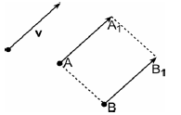Funzione $t_{v}$ che ad ogni punto P del piano associa il punto $P_{1}=t_{v}(P)$ tale che $\vec{PP_{1}}=\vec{v}$.

Due segmenti corrispondenti sotto l’azione di una traslazione oltre ad essere uguali sono pure paralleli.

Fissato nel piano il sistema di riferimento cartesiano ortogonale $O\vec{x}\vec{y}$ e posto $\vec{v}=\left(a,b\right)$, la traslazione piana $t_{v}:R^{2}→R^{2}$ fa corrispondere al punto $P=\left(x,y\right)$ il punto $P_{1}=\left(x_{1},y_{1}\right)$ tale che $x_{1}=x+a$ e $y_{1}=y+b$. Possiamo scrivere

$$t_{v}\left(\begin{matrix}x \\ y\end{matrix}\right)=\left(\begin{matrix}x_{1} \\ y_{1}\end{matrix}\right)=\left(\begin{matrix}x+a \\ y+b\end{matrix}\right)$$

dove $t_{v}\left(\begin{matrix}x \\ y\end{matrix}\right)=\left(\begin{matrix}x_{1} \\ y_{1}\end{matrix}\right)$ è la retta da traslare e $\left(\begin{matrix}a \\ b\end{matrix}\right)$ è il vettore con cui vogliamo compiere la traslazione.

*Es*. Sia $\vec{v}=\left(\begin{matrix}2 \\ 0\end{matrix}\right)$ e sia r la retta di equazione $3x+2y=12$. Determinare l’equazione della retta traslata di r sotto l’azione di $t_{v}$, o in altre parole, l’equazione $t_{v}\left(r\right)$.

Si ha $t_{v}\left(\begin{matrix}x \\ y\end{matrix}\right)=\left(\begin{matrix}x_{1} \\ y_{1}\end{matrix}\right)=\left(\begin{matrix}x+2 \\ y\end{matrix}\right)$ da cui $\left\{\begin{aligned}x_{1}=x+2 \\ y_{1}=y\end{aligned}\right.→\left\{\begin{aligned}x=x_{1}-2 \\ y=y_{1}\end{aligned}\right.$

sostituendo nell’equazione di r i valori trovati, otteniamo

$t_{v}\left(r\right)) 3\left(x_{1}-2\right)+2y_{1}=12$ da cui cambiando il nome alle variabili $3x+2y=18$

Un altro modo per il risolvere tale problema consiste nel determinare due punti $A,B∈r$, calcolare $A_{1}=t_{v}(A)$ e $B_{1}=t_{v}\left(B\right)$ e quindi scrivere l’equazione della retta passante per i punti $A_{1}$ e $B_{1}$. Per esempio $A=\left(\begin{matrix}4 \\ 0\end{matrix}\right), B=\left(\begin{matrix}0 \\ 6\end{matrix}\right), A_{1}=\left(\begin{matrix}4+2 \\ 0+0\end{matrix}\right)$ e $B_{1}=\left(\begin{matrix}0+2 \\ 6+0\end{matrix}\right)$. L’equazione della retta passante per $A_{1}$ e $B_{1}$ è $\frac{x-6}{-4}=\frac{y}{6},$ ovvero $3x+2y=18$

## Rotazione

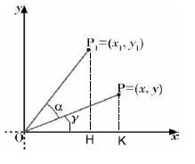La rotazione di centro un punto $P_{0}$ ed angolo $α$ è quella funzione $φ_{P_{0},α}:R^{2}→R^{2}$ che ad ogni punto $P∈R^{2}$ associa il punto $P_{1}=φ_{P_{0},α}(P)$ tale che $\left|P_{0}P\right|=|P_{0}P_{1}|$ e $\hat{PP_{0}P_{1}}=α$.

Sia $P=\left(\begin{matrix}x \\ y\end{matrix}\right)$ e supponiamo che la retta OP formi un angolo $γ$ con l’asse delle x. Vogliamo determinare le coordinate del punto $P_{1}=φ_{O,α}$, e ricordando che $\left|OP\right|=\left|OP_{1}\right|$ si ha:

$\left\{\begin{aligned}x=\left|OK\right|=\left|OP\right|cosγ \\ y=\left|KP\right|=\left|OP\right|sin γ\end{aligned}\right.$ in cui sommiamo l’angolo di rotazione $\left\{\begin{aligned}x_{1}=\left|OP\right|cos⁡(γ+α) \\ y_{1}=\left|OP\right|sin (γ+α)\end{aligned}\right.$ e quindi

$$\left(\begin{matrix}x \\ y\end{matrix}\right)=\left(\begin{matrix}cosα & sinα \\ -sinα & cosα\end{matrix}\right)\left(\begin{matrix}x_{1} \\ y_{1}\end{matrix}\right)$$

*Es*. Sia r la retta di equazione $x+y=1$. Scrivere l’equazione della retta ottenuta applicando ad r una rotazione di centro l’origine e angolo $α=\frac{π}{4}$.

Abbiamo $\left(\begin{matrix}x \\ y\end{matrix}\right)=\left(\begin{matrix}cos\frac{π}{4} & sin\frac{π}{4} \\ -sin\frac{π}{4} & cos\frac{π}{4}\end{matrix}\right)\left(\begin{matrix}x_{1} \\ y_{1}\end{matrix}\right)=\left(\begin{matrix}\frac{\sqrt{2}}{2} & \frac{\sqrt{2}}{2} \\ -\frac{\sqrt{2}}{2} & \frac{\sqrt{2}}{2}\end{matrix}\right)\left(\begin{matrix}x_{1} \\ y_{1}\end{matrix}\right)$ da cui $\left\{\begin{aligned}x=\frac{\sqrt{2}}{2}x_{1}+\frac{\sqrt{2}}{2}y_{1} \\ y=-\frac{\sqrt{2}}{2}x_{1}+\frac{\sqrt{2}}{2}y_{1}\end{aligned}\right.$ sostituendo nell’equazione di r otteniamo $\sqrt{2y_{1}}=1$. Quindi, cambiando nome alle variabili, l’equazione di s è $y=\frac{\sqrt{2}}{2}$.

## Rototraslazione

Siano dati il punto $P_{0}=\left(\begin{matrix}x_{0} \\ y_{0}\end{matrix}\right)$ e l’angolo $α$. Se $P_{1}=φ_{P_{0},α}(P)$, con $P=\left(\begin{matrix}x \\ y\end{matrix}\right)$ e $P_{1}=\left({\begin{matrix}x_{1} \\ y\end{matrix}}_{1}\right)$, allora

$$\left(\begin{matrix}x \\ y\end{matrix}\right)=\left(\begin{matrix}cosα & sinα \\ -sinα & cosα\end{matrix}\right)\left(\begin{matrix}x_{1}-x_{0} \\ y_{1}-y_{0}\end{matrix}\right)+\left(\begin{matrix}x_{0} \\ y_{0}\end{matrix}\right)$$

## Riflessione

La riflessione rispetto alla retta r è quell’applicazione $δ_{r}\left(P\right)$ che ad ogni punto P del piano associa il punto che sta sulla perpendicolare ad r per P e tale che il punto medio i stia su r.

Consideriamo il caso in cui la retta r coincide con l’asse delle ascisse. Posto e si ha . Quindi al riflessione nell’asse delle ascisse si può rappresentare nel seguente modo

Consideriamo il caso generale di una retta r passante per il punto $P_{0}=\left(x_{0},y_{0}\right)$ e formante un angolo $α$ col semiasse positivo delle $\vec{x}$. Per ottenere le coordinate di $P_{1}=δ_{r}\left(P\right)$ applichiamo la seguente formula

$$\left(\begin{matrix}x_{1} \\ y_{1}\end{matrix}\right)=\left(\begin{matrix}\cos{2α } & \sin{2α} \\ \sin{2α} & -cos{2α}\end{matrix}\right)\left(\begin{matrix}x-x_{0} \\ y-y_{0}\end{matrix}\right)+\left(\begin{matrix}x_{0} \\ y_{0}\end{matrix}\right)$$

## Glicoriflessione o antitraslazione

Dato l’asse r e vettore di traslazione il vettore $\vec{v}$ parallelo a r, si intende la composizione della riflessione rispetto alla retta r con la traslazione del vettore .

Sia r la retta passante per il punto e formante un angolo col semiasse positivo delle ascisse. Sia il vettore della glissoriflessione. Allora dovendo essere $\vec{v}$ parallelo ad r, deve accedere che $\overline{x}=x_{0}$ oppure $\frac{\overline{y}-y_{0}}{x-x_{0}}=\tan{α}$. Supponiamo $δ_{r,v}=t_{v}∘δ_{r}$ oppure $δ_{r,v}=δ_{r}∘t_{v}$. Abbiamo rispettivamente

$$P_{1}=\left(\begin{matrix}x_{1} \\ y_{1}\end{matrix}\right)=\left(\begin{matrix}cos2α & sin2α \\ sin2α & -cosα\end{matrix}\right)\left(\begin{matrix}x-x_{0} \\ y-y_{0}\end{matrix}\right)+\left(\begin{matrix}\overline{x} \\ \overline{y}\end{matrix}\right)$$

$$P_{1}=\left(\begin{matrix}x_{1} \\ y_{1}\end{matrix}\right)=\left(\begin{matrix}cos2α & sin2α \\ sin2α & -cosα\end{matrix}\right)\left(\begin{matrix}x+\overline{x}-2x_{0} \\ y+\overline{y}-2y_{0}\end{matrix}\right)+\left(\begin{matrix}x_{0} \\ y_{0}\end{matrix}\right)$$

# Piani e rette dello spazio e loro equazioni

Fissato nello spazio il sistema di coordinate $O\vec{x}\vec{y}\vec{z}$ ad ogni punto P vengono assegnate le coordinate reali non omogenee $P=\left(x,y,z\right)$.

Un piano dello spazio si può individuare assegnando:

1. Un punto di e un vettore non nullo ortogonale a
2. Tre punti non allineati di

Caso 1: Sia un punto di e sia un vettore ad esso ortogonale.

Un punto appartiene a se e solo se

cioè

questa equazione è detta **equazione cartesiana del piano** ed è equivalente alla seguente

Caso 2: Siano , e tre punti non allineati nello spazio. Allora esiste un unico piano passante per essi. Esso può vedersi come il piano per ortogonale al vettore $\vec{v}$ = $\left(P_{1}-P_{0}\right)∧\left(P_{2}-P_{0}\right)$. Pertanto si ha

$$\left(P-P_{0}\right)⋅\left(P_{1}-P_{0}\right)∧\left(P_{2}-P_{0}\right)=0$$

che è l’**equazione vettoriale del piano $π$** , può anche scriversi:

$$\left|\begin{matrix}x-x_{0} & y-y_{0} & z-z_{0} \\ x_{1}-x_{0} & y_{1}-y_{0} & z_{1}-z_{0} \\ x_{2}-x_{0} & y_{2}-y_{0} & z_{2}-z_{0}\end{matrix}\right|=0$$

Parallelismo fra i piani: i due piani $π)ax+by+cx+d=0$ e $π')a'x+b'y+c'x+d'=0$ sono paralleli se i due vettori associati $\vec{v}=\left(\begin{matrix}a \\ b \\ c\end{matrix}\right)$ e $\vec{w}=\left(\begin{matrix}a' \\ b' \\ c'\end{matrix}\right)$ sono paralleli. Cioè:

$$π//π'⇔\vec{v}=λ\vec{w}⇔\vec{v}∧\vec{w}=\vec{O}$$

Ortogonalità tra i piani: i due piani sono ortogonali se

$$\vec{v}⊥\vec{w}⇔aa^{'}+bb^{'}+cc^{'}=0$$

## Equazioni parametriche di una retta

La retta r dello spazio passante per il punto $P_{0}$ e parallela a è il luogo dei punti dello spazio tali che è parallelo a . Cioè

che sono dette le equazioni parametriche di r. Le componenti si chiamano i **parametri direttori**.

## Retta passante per due punti

Siano $A=(x_{1},y_{1},z_{1})$ e $B=(x_{2},y_{2},z_{2})$ due punti distinti dello spazio e sia r la retta passante per essi:

$$\frac{x-x_{1}}{x_{2}-x_{1}}=\frac{y-y_{1}}{y_{2}-y_{1}}=\frac{z-z_{1}}{z_{2}-z_{1}}$$

## Intersezioni

Fra piani dello spazio: Siano $α$ e $β$ due piani dello spazio e consideriamo $α∩β$. Si possono avere tre casi:

1. $a∩β$ è una retta r; in tal caso i due piani si dicono **incidenti**
2. contiene tutti i punti di , in tal caso i due piani si dicono **coincidenti**
3. non contiene alcun punto, in tal caso si dicono **paralleli e distinti**

La rappresentazione cartesiana dell’intersezione è

$$r)\left\{\begin{aligned}ax+by+cz+d=0 \\ a^{'}x+b^{'}y+c^{'}z+d^{'}=0\end{aligned}\right.$$

Una retta e un piano: Siano $α$ un piano e $r$ una retta e consideriamo $α∩r$. Si possono avere tre casi:

1. $α∩r$ è un solo punto; in tal caso si dicono **incidenti**
2. coincide con r, allora diremo che r è **parallela e giacente** su
3. non contiene alcun punto, in tal caso si dicono **paralleli e senza esservi contenuta**

La rappresentazione cartesiana dell’intersezione è

$$\left\{\begin{aligned}x=x_{0}+lt \\ y=y_{0}+mt \\ z=z_{0}+nt\end{aligned}\right.$$

Fra due rette: Siano $r$ e $s$ due rette dello spazio e consideriamo $r∩s$. Si possono hanno 4 casi:

1. $r∩s$ è un solo punto; allora le rette si dicono **incidenti**
2. non contiene alcun punto e non giacciono sullo stesso piano, alla r e s si dicono **sghembe**
3. non contiene nessun punto e giacciono sullo stesso piano; allora esse si dicono **parallele e distinte**
4. contiene infiniti punto; allora $r∩s=r=s$ e si dicono **coincidenti**

La rappresentazione cartesiana dell’intersezione è

$$r)\left\{\begin{aligned}x=x_{0}+lt \\ y=y_{0}+mt \\ z=z_{0}+nt\end{aligned}\right. s)\left\{\begin{aligned}x={x'}_{0}+l't' \\ y=y_{'0}+m't' \\ z=z_{'0}+n't'\end{aligned}\right.$$

## Angoli

Fra due rette: $\cos{\hat{rs}}=±\frac{ll^{'}+mm^{'}+nn^{'}}{\sqrt{l^{2}+m^{2}+n^{2}}\sqrt{l^{'2}+m^{'2}+n^{'2}}}$

Fra due piani: $\cos{\hat{αβ}}=±\frac{aa'+bb'+cc'}{\sqrt{a^{2}+b^{2}+c^{2}}\sqrt{a^{'2}+b^{'2}+c^{'2}}}$

Fra una retta ed : $\sin{\hat{ra}}=±\frac{|al+bm+cn|}{\sqrt{a^{2}+b^{2}+c^{2}}\sqrt{l^{2}+m^{2}+n^{2}}}$

un piano non ortogonali

# Punti e rette improprie nello spazio

Se $P=(x,y,z)$ allora le coordinate omogenee di P sono date da una qualsiasi quaterna $\left(x^{'},y^{'},z^{'},t^{'}\right)$ tale che $t^{'}≠0$ e $x=\frac{x^{'}}{t^{'}}, y=\frac{y^{'}}{t^{'}}$ e $z=\frac{z^{'}}{t^{'}}$. Il punto $P=\left(x^{'},y^{'},z^{'},0\right)$ con $x^{'2}+y^{'2}+{z^{'}}^{2}>0$ è detto **punto improprio dello spazio**.

I punti impropri sono caratterizzati dall’equazione $t^{'}=0$, quindi $ax^{'}+by^{'}+cz^{'}+dt^{'}=0$ rappresenta l’equazione di un **piano proprio** se $a^{2}+b^{2}+c^{2}>0$ oppure del **piano improprio** se $a^{2}+b^{2}+c^{2}=0$.

Retta impropria del piano: I punti impropri di $α$ si ottengono dal sistema

$$\left\{\begin{aligned}t^{'}=0 \\ ax^{'}+by^{'}+cz^{'}=0\end{aligned}\right.$$

Il punto improprio di r si ottiene intersecando r col piano improprio, cioè risolvendo il sistema

$$\left\{\begin{aligned}t^{'}=0 \\ ax^{'}+by^{'}+cz^{'}+dt^{'}=0 \\ a^{'}x^{'}+b^{'}y^{'}+c^{'}z^{'}+d^{'}t^{'}=0\end{aligned}\right.$$

Fasci di piani: dati due piani distinti $α)ax+by+cz+d=0 e β)a^{'}x+b^{'}y+c^{'}z+d^{'}=0$, si definisce fascio $ϕ(α,β)$ di piani la totalità dei piani descritti dall’equazione

$$λ\left(ax+by+cz+d\right)+μ\left(a^{'}x+b^{'}y+c^{'}z+d^{'}\right)=0$$

1. Per un punto dello spazio o passa un solo piano del fascio o passano tutti i piani del fascio
2. Siano e due piani distinti del fascio . Allora

Siano e due piani distinti. Detta r la retta intersezione di $α$ con $β$, il fascio $ϕ(α,β)$ è formato da tutti e soli i piani contenenti r

## Distanze

Distanza fra due punti nello spazio: $\overline{P_{1}P_{2}}=\left|P_{1}P_{2}\right|=\sqrt{{\left(x_{2}-x_{1}\right)}^{2}+{\left(y_{2}-y_{1}\right)}^{2}+{\left(z_{2}-z_{1}\right)}^{2}}$

Distanza fra un punto ed un piano: $d\left(P_{0},α\right)=\frac{\left|ax_{0}+by_{0}+cz_{0}+d\right|}{\sqrt{a^{2}+b^{2}+c^{2}}}$

Distanza fra un punto ed una retta: La distanza fra il punto $P_{0}$ e la retta r è data dalla lunghezza del segmento avente per estremi e la proiezione ortogonale di su r.

## Rette sghembe

In uno spazio di dimensione superiore a due, due rette non complanari, ovvero che non giacciono su uno stesso

piano, si dicono sghembe. In particolare due rette sghembe non hanno punti in comune, non sono parallele e non si

intersecano.

Nello spazio siano assegnato le due rette distinte

e

poniamo

La **condizione di complanarità** dice che allora:

1. r ed s sono complanari se solo se $\det{A=0}$
2. r ed r sono sghembe se e solo se $\det{A≠0}$

Distanza fra due rette sghembe: Date due rette sghembe r ed s, esiste una ed una sola retta p, ortogonale sia ad r che ad s, che le interseca entrambe. Se $P_{0}$ e $Q_{0}$ sono i punti di intersezione di p con r e s, la distanza si chiama distanza fra r ed s.

La retta p si trova considerando il punto generico P di r e il punto generico Q di s, e si impone al vettore P-Q di essere ortogonale sia ad r che ad s, cioè ai due vettori $\vec{v}$ e $\vec{w}$. Quindi abbiamo il sistema

$\left\{\begin{aligned}\left(P-Q\right)⋅\vec{v}=0 \\ \left(P-Q\right)⋅\vec{w}=0\end{aligned}\right.$

Esso ammette un’unica soluzione $\left(t_{0},t_{0}^{'}\right)$. Quindi

$P_{0}=(x_{0}+lt_{0},y_{0}+mt_{0},z_{0}+nt_{0})$ e $Q_{0}=({x^{'}}_{0}+l'{t^{'}}_{0},{y^{'}}_{0}+m'{t'}_{0},{z'}_{0}+n{'t'}_{0})$

Condizione di allineamento fra tre punti: I tre punti $P, P_{1}$ e $P_{2}$ sono allineati se e solo se la matrice

$\left(\begin{matrix}x^{'} & y^{'} & \begin{matrix}z^{'} & t\end{matrix} \\ x_{1}^{'} & y_{1}^{'} & \begin{matrix}z_{1}^{'} & t_{1}^{'}\end{matrix} \\ x_{2}^{'} & y_{2}^{'} & \begin{matrix}z_{2}^{'} & t_{2}^{'}\end{matrix}\end{matrix}\right)$

ha rango minore od uguale a 2

# Spazi vettoriali

 Uno **spazio vettoriale**, anche detto **spazio lineare**, è una [struttura algebrica](http://it.wikipedia.org/wiki/Struttura_algebrica) composta da:

* un [campo](http://it.wikipedia.org/wiki/Campo_(matematica))
* un [insieme](http://it.wikipedia.org/wiki/Insieme_(insiemistica)) i cui elementi sono detti [vettori](http://it.wikipedia.org/wiki/Vettore_(matematica))
* due operazioni binarie, dette somma e moltiplicazione per scalare, caratterizzate da determinate proprietà.

Si tratta di una [*struttura algebrica*](http://it.wikipedia.org/wiki/Struttura_algebrica) di grande importanza, ed è una generalizzazione dell'insieme formato dai vettori del piano cartesiano ordinario (o dello spazio tridimensionale) dotati delle operazioni di somma di vettori e di moltiplicazione di un vettore per un numero reale

Definizione

Diremo che V è uno spazio vettoriale sul campo *K* se sono definite due operazioni:

$+ :V×V→V$ e $⋅ :K×V→V$

tali che $\left(u,v\right)→u+v$ e $\left(λ,u\right)→λ⋅u=λu$ con *u* e *v* che sono due vettori, uno scalare.

Le proprietà di uno spazio vettoriale sono associatività, commutatività, esistenza dell’elemento neutro ed esistenza dell’opposto.

*Es*. L’insieme R (un elemento), l’insieme $R^{2}$ (coppia di elementi) e l’insieme $R^{3}$ (terna di elementi) sono spazi vettoriali.

## Sottospazi vettoriali

Dati $W⊂V$ diremo che W è un **sottospazio vettoriale** con la somma ed il prodotto di V se sono soddisfatte le

seguenti condizioni:

1. $∀u,v∈W$ si ha $u+v∈W$
2. $∀u∈W$ e $∀λ∈K$ si ha $λu∈W$

*Es*. Un insieme $R^{3}$ è ad es. formato da $(x,y,x+y)$, dunque $(3,2,5)$ è un elemento del sottoinsieme dello spazio

vettoriale, mentre non lo è $(3,2,0)$.

Il sottospazio vettoriale $Span(A)$ si dice il sottospazio vettoriale generato da A. Nel caso in cui $Span\left(A\right)=V$, diremo che V è *finitamente generato* e che A è un suo insieme di generatori.

## Combinazione lineare

Dati degli n elementi in uno spazio vettoriale $a_{1}v_{1}+a_{2}v_{2}+…+a_{n}v_{n}$ (a = numero reale, v = vettore) essa è una *Combinazione lineare*  dei vettori $v_{n}$ con coefficienti $a_{n}$. Ovviamente il risultato ottenuto sarà un vettore con moduli risultate dall’operazione.

*Es*. $3\left(2,-2\right)+\left(-4\right)\left(0,1\right)+7(1,7)$ è una combinazione lineare in $R^{2}$

Vettori linearmente indipendenti: data una comb. lineare, se ottengo come risultato il vettore nullo, automaticamente i coefficienti numerici ($a_{n}$) sono obbligati ad essere tutti nulli $λ_{1}u_{1}+λ_{2}u_{2}+…+λ_{n}u_{n}=0$ con $λ_{1}=λ_{2}=…=λ_{n}=0$

Vettori linearmente dipendenti: data una comb. lineare, se invece il vettore è nullo ma almeno un coefficiente numerico è diverso da 0, diciamo che v sono linearmente dipendenti $λ_{1}u_{1}+λ_{2}u_{2}+…+λ_{n}u_{n}=0$

## Generatori di uno spazio vettoriale

$\{v_{1}, v_{2},…,v_{n}\}$ generano V se per ogni v si ha v = $a_{1}v_{1}+a_{2}v_{2}+…+a_{n}v_{n}$ (combinazione lineare)

*Es*. $\vec{y}$ e $\vec{x}$ generano tutti i vettori del piano applicati in O.

## Base di uno spazio vettoriale

Sia *V* uno spazio vettoriale finitamente generato su un campo $K$. Un sottoinsieme finito B di V è detto base di V se soddisfa le seguenti proprietà:

1. B è un insieme di generatori di V, cioè $Span\left(B\right)=V;$
2. B è linearmente indipendente.

*Es*. in $R^{2}$ prendiamo il vettore (1,1) e (1,0), sono linearmente indipendenti e formano una base, se quindi facciamo una combinazione lineare per trovare il vettore V, i coefficienti trovati sono unici

Invece i vettori $v_{1}=\left(1,1\right), v_{2}=\left(1,0\right)e v_{3}=(0,1)$ sono generatori di $R^{2}$ ma non sono indipendenti poiché:

$a\left(1,1\right)+b\left(1,0\right)+c\left(0,1\right)=(α,β)$ risulta $a+b=α$ con $a=0$ e $a+b=β$ con $a=25$

## Dimensione di una base

Sia $V≠\left\{0\right\}$ uno spazio vettoriale finitamente generato su un campo $K$. Si dice dimensione di V, e si indica con $dimV$, la cardinalità di una qualsiasi base di V. Se $V=\{0\}$, si pone $\dim\left\{0\right\}=0$

# Calcolo combinatorio

Regola del prodotto: Se un evento può accadere in $n_{1}$ modi e un secondo evento può accedere in $n_{2}$ modi, allora entrambi gli eventi possono accadere in $n_{1}n_{2}$ modi.

*Es*. Dati 3 liquidi di classe A e 2 liquidi di classe B, quante possibili miscele si ottengono mescolando un liquido di

classe A con uno di classe B?

Le possibili miscele sono $3⋅2=6$

Regola della somma: Se un evento può accadere in $n_{1}$ modi e un secondo evento in $n_{2}$ modi (diversi dal precedente), vi sono $n_{1}+n_{2}$ modi un cui uno dei due eventi può accadere.

## Permutazioni e disposizioni

Permutazione: Dicasi permutazione su A un qualsiasi ordinamento (senza ripetizioni) degli elementi di A.

Sia n un intero positivo. Il numero delle permutazioni su un insieme di n elementi è dato da

$$P_{n}=n⋅\left(n-1\right)⋅…⋅2⋅1=n!$$

*Es.* In quanti modi posso disporre 5 persone in fila indiana?

$5!=5⋅4⋅3⋅2⋅1=120$

Permutazione con ripetizione: Sia n = n1+n2+...+nk. Il numero di tutte le permutazioni con ripetizione di k elementi a1,a2,...,ak presi rispettivamente n1,n2,...,nk volte è dato da

$$P_{(n_{1,}n_{2,...},n_{k})}^{r}=(\begin{aligned}n \\ n_{1,}n_{2,...},n_{k}\end{aligned})=\frac{n!}{n_{1}!⋅n_{2}!⋅...⋅n_{k}!}$$

*Es.* Quanti sono i possibili anagrammi della parola MAMMA?

Dato che nella parola MAMMA abbiamo la lettera M che si ripete 3 volte, e la vocale A che si ripete 2 volte $\frac{5!}{3!⋅2!}=10$

Disposizione semplice: Dicasi disposizione semplice di n oggetti di classe k un qualsiasi ordinamento di k elementi mutuamente distinti di A. Il numero delle disposizioni di classe k su un insieme con n elementi (con $k≤n$) è dato da

$$D_{n,k}=n⋅\left(n-1\right)⋅…⋅\left(n-k+1\right)=\frac{n!}{\left(n-k\right)!}$$

*Es.* Quante parola di tre lettere distinte si possono formare avendo a disposizione un alfabeto di 5 lettere?

$D_{(5,3)}=5⋅4⋅...⋅(5-3+1)=\frac{5!}{(5-3)!}=\frac{5⋅4⋅3⋅2}{2⋅1}=5⋅4⋅3=60$

si possono formare 60 parole distinte che non hanno nessuna lettera ripetuta

Disposizione con ripetizione: Dicasi disposizione con ripetizione di n oggetti di classe k un qualsiasi ordinamento di k elementi di A. Il numero delle disposizioni con ripetizione di classe k su un insieme di n elementi è dato da

$$D_{n,k}^{r}=n^{k}$$

*Es*. Quante parola di tre lettere distinte si possono formare avendo a disposizione un alfabeto di 5 lettere se sono ammesse ripetute?

$D_{(5,3)}^{r}=5^{3}=125$

## Coefficiente binomiale e Combinazioni

Dicasi coefficiente binomiale il simbolo $\left(\begin{aligned}m \\ n\end{aligned}\right)$ così definito:

* $\left(\begin{aligned}m \\ n\end{aligned}\right)=0se0≤m<h$;
* $\left(\begin{aligned}m \\ 0\end{aligned}\right)=1sem≥0$;

$\left(\begin{aligned}m \\ h\end{aligned}\right)=\frac{m!}{h!⋅(m-h)!}sem≥h>0$

Dicasi combinazione di n oggetti di classe k un sottoinsieme di k elementi di un insieme di n elementi. Il numero di combinazioni di n oggetti di classe k è dato da

$$C_{(n,k)}=\left(\begin{aligned}n \\ k\end{aligned}\right)=\frac{n!}{k!⋅(n-k)!}$$

*Es.* In quanti modi si possono scegliere 5 carte da un mazzo di 40?

$C_{(40,25)}=\left(\begin{aligned}40 \\ 35\end{aligned}\right)=\frac{40!}{35!⋅(40-35)!}$

Uguaglianze del calcolo combinatorio

$\left(\begin{aligned}n \\ k\end{aligned}\right)=\left(\begin{aligned}n \\ n-k\end{aligned}\right)$

$D_{(n,k)}=C_{(n,k)}⋅P_{k}$

1. $\left(\begin{aligned}n \\ k\end{aligned}\right)=\left(\begin{aligned}n-1 \\ k-1\end{aligned}\right)+\left(\begin{aligned}n-1 \\ k\end{aligned}\right)$ (formula di **Stifel**)
2. $\left(\begin{matrix}m+n \\ r\end{matrix}\right)=\sum_{k=0}^{r}{\left(\begin{matrix}m \\ r-k\end{matrix}\right)\left(\begin{matrix}n \\ k\end{matrix}\right)}$ (identità di **Vandermonde**)

Binomio di Newton: Comunque presi due numeri reali a e b si ha

${\left(a+b\right)}^{n}=\sum_{k=0}^{n}{\left(\begin{matrix}n \\ k\end{matrix}\right)a^{n-k}b^{k}=\left(\begin{matrix}n \\ 0\end{matrix}\right)a^{n}+\left(\begin{matrix}n \\ 1\end{matrix}\right)a^{n-1}b}+\left(\begin{matrix}n \\ 2\end{matrix}\right)a^{n-2}b^{2}+…+\left(\begin{matrix}n \\ n\end{matrix}\right)b^{n}$

Formula di Leibniz: Siano $a_{1},a_{2},…,a_{k}$ numeri reali. Allora

${\left(a_{1}+a_{2}+…+a_{k}\right)}^{n}=\sum{\left(\begin{matrix}n \\ n_{1},n_{2},…,n_{k}\end{matrix}\right)}a_{1}^{n_{1}}a_{2}^{n_{2}}…a_{k}^{n_{k}}=\sum{\frac{n!}{n_{1}!⋅n_{2}!⋅…⋅n_{k}!}}a_{1}^{n_{1}}a_{2}^{n_{2}}…a_{k}^{n_{k}}$

Dove la somma è estesa a tutte le k-uple di numeri interi non negativi $\left(n_{1},n_{2},…,n_{k}\right)$

tali che $n_{1}+n_{2}+…+n_{k}=n$

# Teoria dei numeri

## Numeri naturali

Il numero naturale si presenta sotto due forme:

* Cardinale (risponde alla domanda quanti?)
* Ordinale (risponde alla domanda quale?)

Peano fonda l'aritmetica sui tre concetti primitivi di: *zero, numero naturale, successivo*

e sui seguenti cinque assiomi:

1. Zero è un numero naturale
2. il successivo n+ di un numero naturale n è un numero naturale
3. Numeri naturali che hanno lo stesso successivo sono eguali
4. Zero non è il successivo di alcun numero naturale

+

1. Se $P⊆N:0∈P$ → $n∈P$ segue che $P$ allora $P=N$ (assioma di induzione)

Questi assiomi descrivono l'insieme $N$ e le sue proprietà possono essere dedotte da essi. L'assioma 5 in particolare permette di dimostrare la seguente proposizione

## Principio di dimostrazione per induzione

Sia $P(n),n∈N$ una successione di proposizioni dipendenti da n. Supponiamo che siano verificate le due seguenti proprietà:

1. P(0) è vera;
2. P(n+) è vera ogni qualvolta è vera P(n).

Allora P(n) è vera $∀n∈N$

*Dimostrazione*. Chiamiamo P l'insieme dei numeri n per cui P(n) è vera. Per ipotesi abbiamo che $0∈P$ e che se $n∈P$ segue che $n∈P$ per l'assioma 5, l'insieme Pcoincide con $N$

## Varie teorie su $N$

Dal principio di induzione segue il principio di definizione per induzione o ricorrenza che si applica per definire funzioni $f:N→M$, dette **successioni**. Usiamo questo principio per definire anche la somma e il prodotto in $N$:

Somma $\begin{aligned}0+m=m \\ n+m=(n+m)\end{aligned}$ Prodotto $\begin{aligned}0⋅m=0 \\ n⋅m=(n⋅m+m)\end{aligned}$

Si dimostra che per tali operazioni valgono le proprietà associativa, commutativa, di cancellazione, nonché la proprietà distributiva del prodotto rispetto alla somma.

In N si può definire un ordinamento parziale, detto ordinamento aritmetico:

$$a≤bseesistex∈N:b=a+x$$

$N$ è ordinato con la relazione di ordinamento aritmetico.

Teorema di divisione in $N$: Siano $a,b∈N$ con b > 0. Esiste un'unica coppia $q,r∈N$ tali che

$$0≤r<bea=bq+r$$

Teorema di divisione in $Z$: Siano a,b due interi relativi, $b≠0$. Esiste un'unica coppia di interi q,r tali che

$$0≤r<∣b∣ea=bq+r$$

Siano $a,b∈Z,a≠0$. Diciamo che “a divide b” e scriviamo a|b se esiste $c∈Z$ tale che $b=ac$.

Massimo comune divisore: Siano $a,b∈Z$ non entrambi nulli, Si chiama *MCD* della coppia a,b, un numero

tale che:

1. d|a e d|b;
2. se c|a e c|b allora c|d

Minimo comune multiplo: Siano $a,b∈Z$ non entrambi nulli, Si chiama *mcm* della coppia a,b, un numero $m∈Z$ tale che:

1. a|m e b|m;
2. se a|c e b|c allora m|c

Decomposizione in fattori primi:Un numero $p∈Z$ si dice primo se è diverso da 0,1 e i suoi unici divisori sono 1 e p.

Teorema fondamentale dell'aritmetica: Ogni numero naturale strettamente maggiore di uno si fattorizza nel prodotto di numeri primi positivi in maniera unica a meno dell’ordine dei fattori.

*Es*. $100=2^{5}⋅5^{2};999=3^{3}⋅37;1024=2^{10};641=641$

Sia n un numero intero positivo. Se n non è primo allora esso ha un divisore primo minore od uguale a $\sqrt{n}$.

I numeri primi sono infiniti.

**Sistemi di numerazione in base b**

Quando scriviamo un numero intendiamo $a=3$ esprimere la somma ${10}^{3}+4⋅{10}^{2}+8⋅10+1$ che è la rappreentazione in base 10 del numero a. La base 10 che si opera è convenzionale; più in generale si potrebbe rappresentare lo stesso numero a in base b, come dice il seugente teorema:

Per ogni intero b > 1 possiamo rappresentare un numero naturale a > 0 in manuera unica in base b

$$a={(r_{n}r_{n-1}...r_{1}r_{0})}_{b}=r_{n}b^{n}+r_{n-1}b^{n-1}+...+r_{1}b+r_{0}$$

con $0≤r_{i}<b∀i=0,1,...,n$ e con $r_{n}>0$

Es. Scrivere 5 in base 2.

$5=1⋅2^{2}+0⋅2^{1}+1⋅2^{0}$

**Congruenze**

Sia n un intero positivo fissato e siano $a,b∈Z$. Diciamo che *a congruo b modulo n*, e scriviamo $a≡b(modn)$ se accade che $a-b=kn∀k∈Z$

Es. posto $n=5$ abbiamo

$7≡2(mod5)$ poiché $7-2=1⋅5$

$14≡4(mod5)$ poiché $14-4=2⋅5$

$-14≡1(mod5)$ poiché $-14-1=3⋅5$

$-14≡4(mod5)$ poiché $-14-4≠k⋅5$

Proprietà delle congruenze

1. Se e allora

-

-

2. Se e d|n, allora

3. Se e , allora

4. Se e allora $a≡b(mod\frac{n}{(h,n)})$

Siano x e d due interi e sia d > 0. Allora

1. *x div d* denota il quoziente q della divisione intera fra x e d

2. *x mod d* denota il resto r della divisione intera fra x e d

**Criteri di divisibilità**

Supponiamo di avere un numero a e la sua rappresentazione in base dieci:

- Criterio di divisibilità per 9. Un numero è divisibile per 9 se e solo se 3 divide la somma delle cifre

- Criterio di divisibilità per 3. Un numero è divisibile per 3 se e solo se 3 divide la somma delle cifre

- Criterio di divisibilità per 2 o 5. Un numero è divisibile per 2 o 5 se l'ultima cifra è rispettivamente divisibile per 2 o per 5

**Equazioni di congruenze**

Consideriamo la seguente congruenza nell'incognita x

$$x+a≡b(modn)$$

Sommando si ottengono le soluzioni $x≡b-a(modn)$ che possono essere scritte

$$x=b-a+kn∀k∈Z$$

Es. Le soluzioni dell'equazione $x+2≡3(mod5)$ sono $x≡3-2(mod5)$, cioè $x≡1(mod5)$ e quindi $x=1+5k∀k∈Z$

**Sistema di congruenze**

Siano $n_{1}$ e $n_{2}$ due interi positivi e siano a e b due interi relativi. Condizione necessaria e sufficiente affinché il sistema di congruenze $\left\{\begin{aligned}x=a (mod n_{1}) \\ x=b \left(mod n_{2}\right)\end{aligned}\right.$ ammetta soluzioni è che $\left(n_{1},n_{2}\right)|a-b$

Esempio: Dire se il seguente sistema ammetta soluzioni ed, eventualmente, trovarle: $\left\{\begin{aligned}x=6 \left(mod 8\right) \\ x=2 \left(mod6\right)\end{aligned}\right.$

Si ha $\left(8,6\right)|6-2$. Il sistema ammette soluzioni poiché: $8-6=2$; $6-2=4$; 2 è divisore di 4. Nel caso 2 non sarebbe stato divisore di 4, il sistema assegnato non ammetteva soluzioni. Tutte le soluzioni sono determinate non appena se ne sconosce una particolare $\overline{x}$. Si ha $\left\{\begin{aligned}\overline{x}=6+8h \\ \overline{x}=2+6k\end{aligned}\right.$ da cui $6+8h=2+6k$ e quindi $4=6k-8h$ adesso si procede attraverso i seguenti passi:

* **Algoritmo di Euclidee delle divisioni successive**: data la coppia $(a,b)$ troviamo:

$a=b⋅q+r$ e $b=r{⋅q}_{1}+r_{1}$

Quindi nel nostro esempio abbiamo la coppia (6,8) perché stiamo lavorando con la prima equazione, e troveremo

$6=8⋅1-2$ e $8=-2⋅-4+0$

* **Identità di Bézout**: dati due interi non nulli, $\left(a,b\right)$, il loro massimo comune divisore d si può scrivere

$$d=ax+by$$

Nel nostro esempio avremo $r=d$, ovvero 2=(6,8) che diventa $2=-6+8⋅1→2=6⋅\left(-1\right)+8⋅1$

da cui, sostituendo a 1 e -1 la d della identità di Bézout $4=6\left(-2\right)+8⋅2$

Confrontando quest’ultima con $4=6k-8h$ abbiamo $k=-2$ e $h=-2$, che sostituite a $\left\{\begin{aligned}\overline{x}=6+8h \\ \overline{x}=2+6k\end{aligned}\right.$ danno come unico risultato $\overline{x}=-10$. Tutte le soluzioni sono quindi $x=-10+k\left[6,8\right],∀k∈Z$, o, equivalentemente, $x≡14\left(mod 24\right)$.

# Risoluzione degli Esercizi

## Geometria

**Passaggio da parametriche a cartesiane**

|  |  |
| --- | --- |
| Caso retta | Caso piano |
|  |  |

|  |  |  |
| --- | --- | --- |
| Casi particolari | | |
|  |  |  |
|  |

**Passaggio da cartesiane a parametriche**

|  |  |
| --- | --- |
| Caso retta | Caso piano |
|  |  |

|  |  |
| --- | --- |
| Casi particolari | |
|  |  |

**Esercizi Retta**

|  |  |
| --- | --- |
| Retta passante per un punto e ortogonale ad una retta | 34 |
| Retta passante per un punto e parallela ad una retta | 36 |
| Retta passante per un punto e perpendicolare ed incidente ad una retta | 37 |
| Proiezione ortogonale di una retta su un piano | 39 |
| Retta passante per un punto ed incidente a 2 rette | 40 |
| Retta simmetrica rispetto ad un piano | 41 |
| Retta passante per un punto, parallela ad un piano ed incidente ad una retta | 43 |
| Rette intersecate | 45 |
| Rette parallele o sghembe | 46 |
| Distanza fra due rette sghembe | 47 |
| Distanza fra un punto ed una retta | 50 |
| Distanza fra due rette qualsiasi | 52 |
| Retta passante per un punto, parallela ad un piano e complanare con una retta | 55 |

**Esercizi Piano**

|  |  |
| --- | --- |
| Piano passante per tre punti | 56 |
| Piano passante per un punto ed una retta | 57 |
| Piano passante per un punto ed ortogonale ad una retta | 58 |
| Piano passante per un punto e parallelo ad una retta | 59 |
| Piano contenete una retta e ortogonale ad un piano | 60 |
| Distanza tra un punto ed un piano | 61 |
| Piano passante per una retta e parallela ad un piano | 62 |
| Punto simmetrico rispetto ad un piano | 63 |

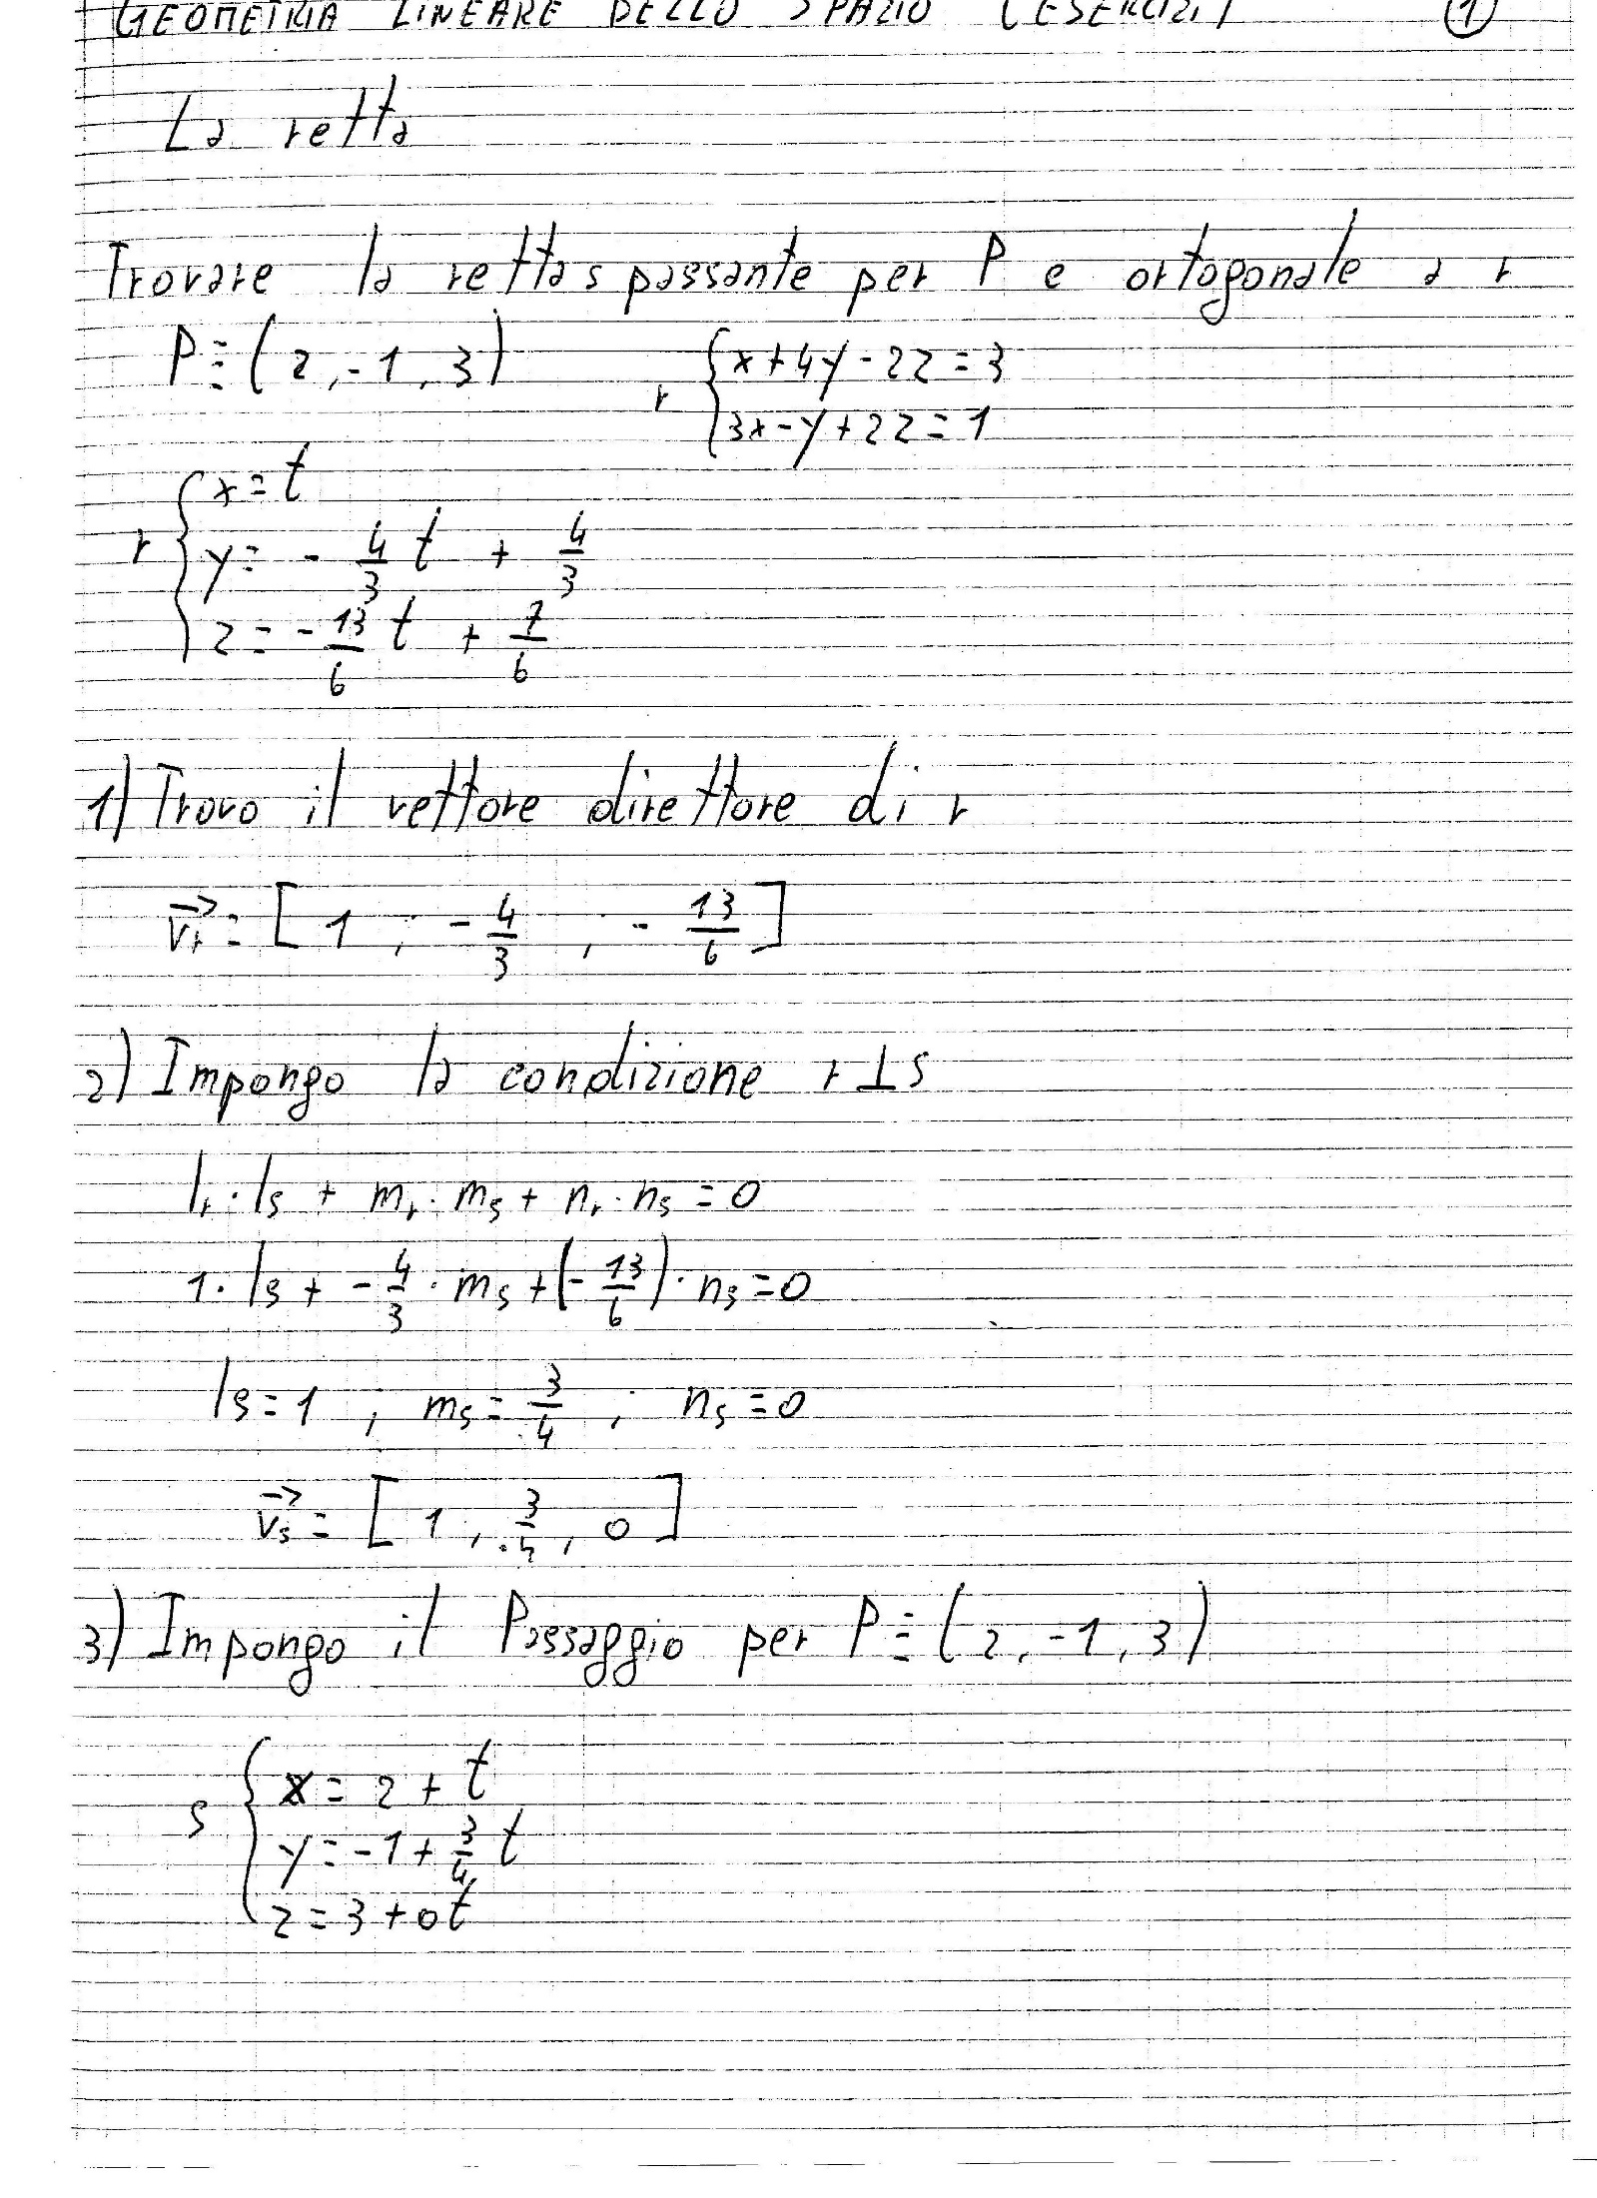

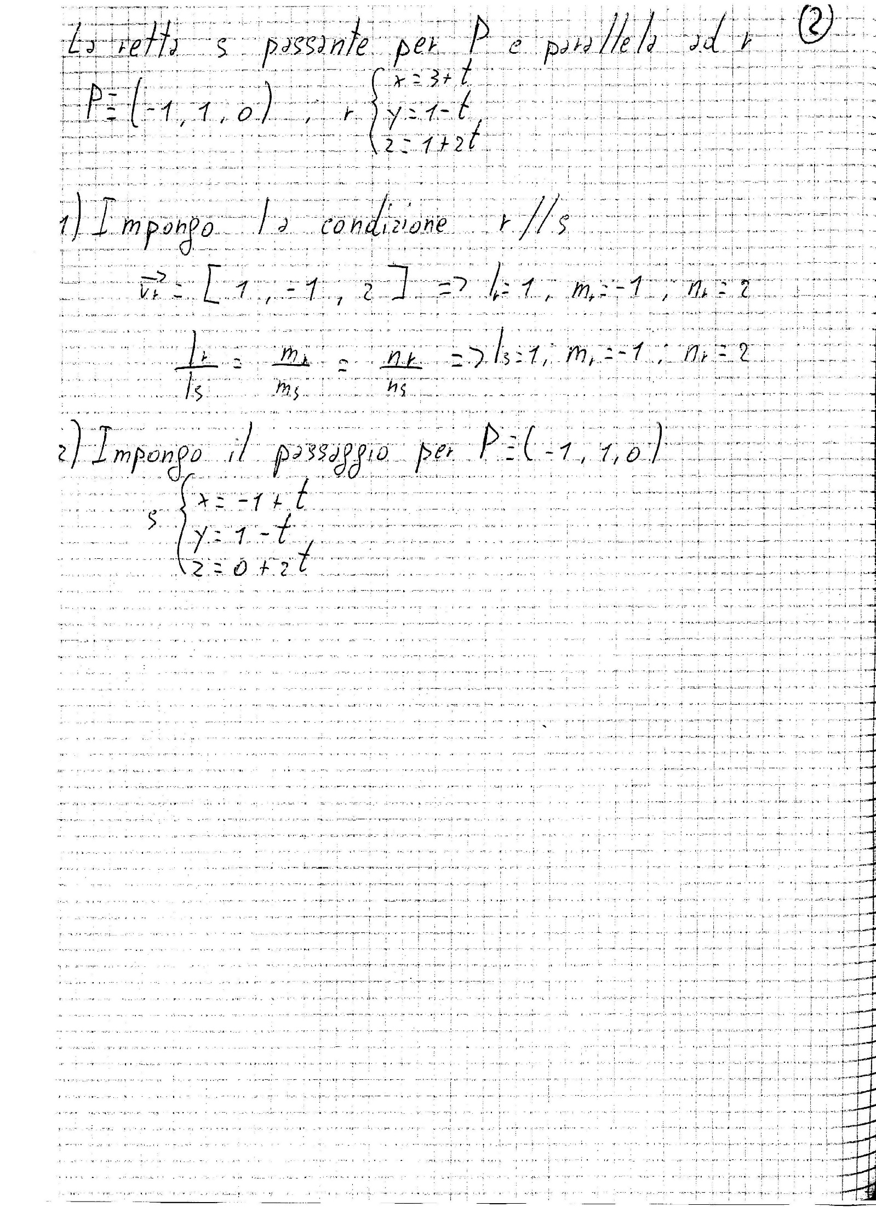

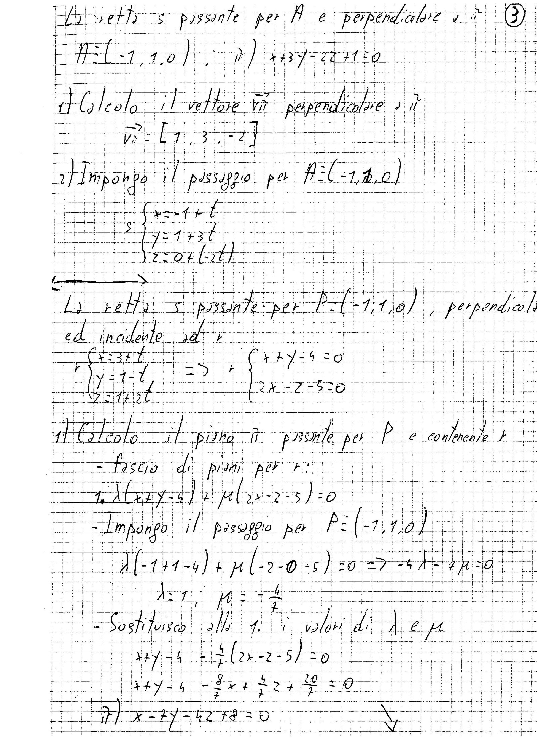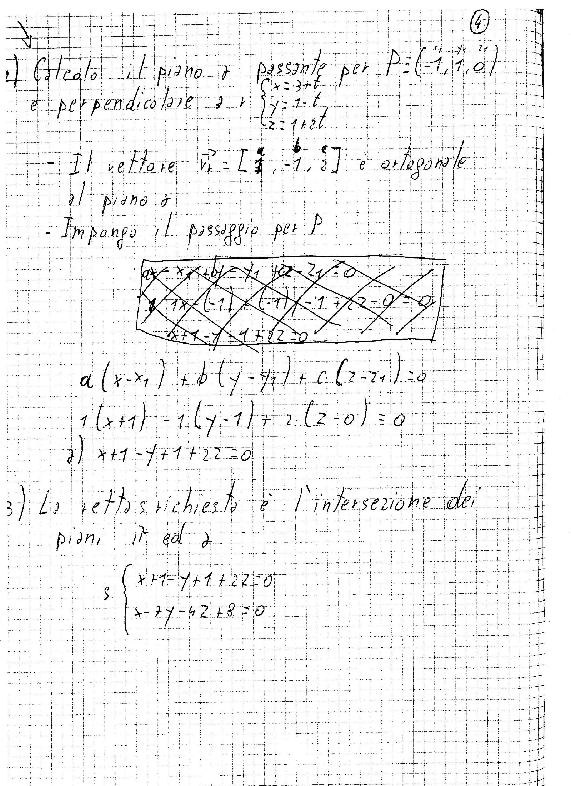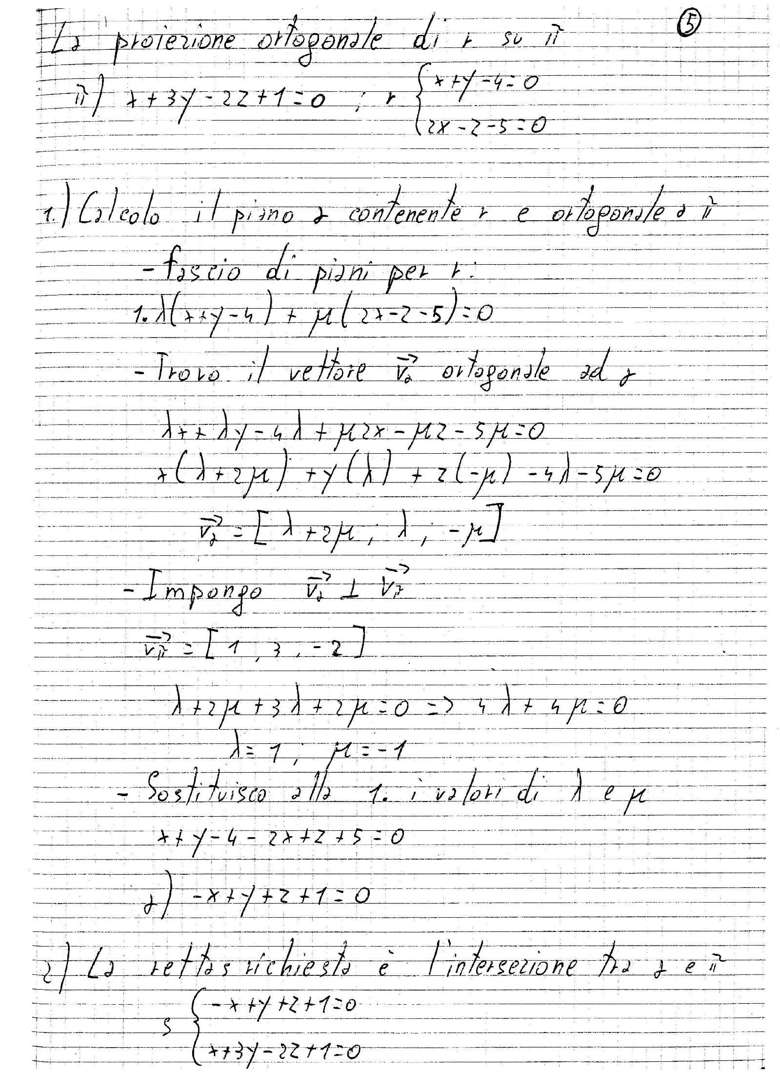

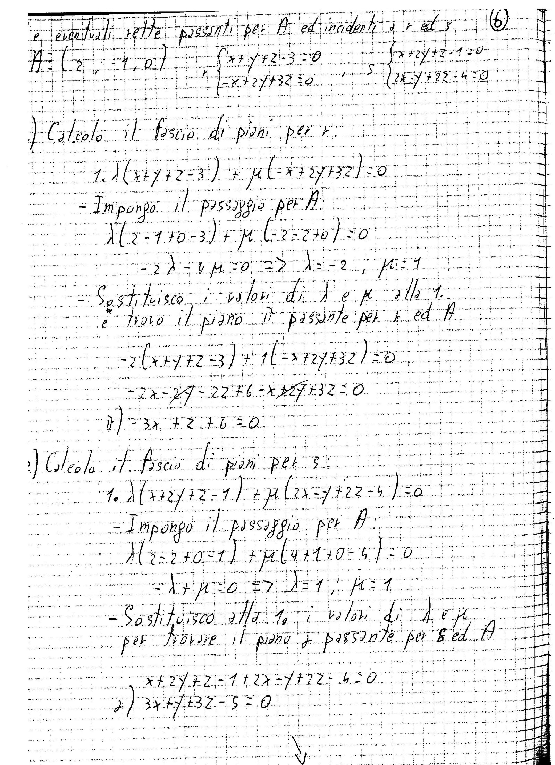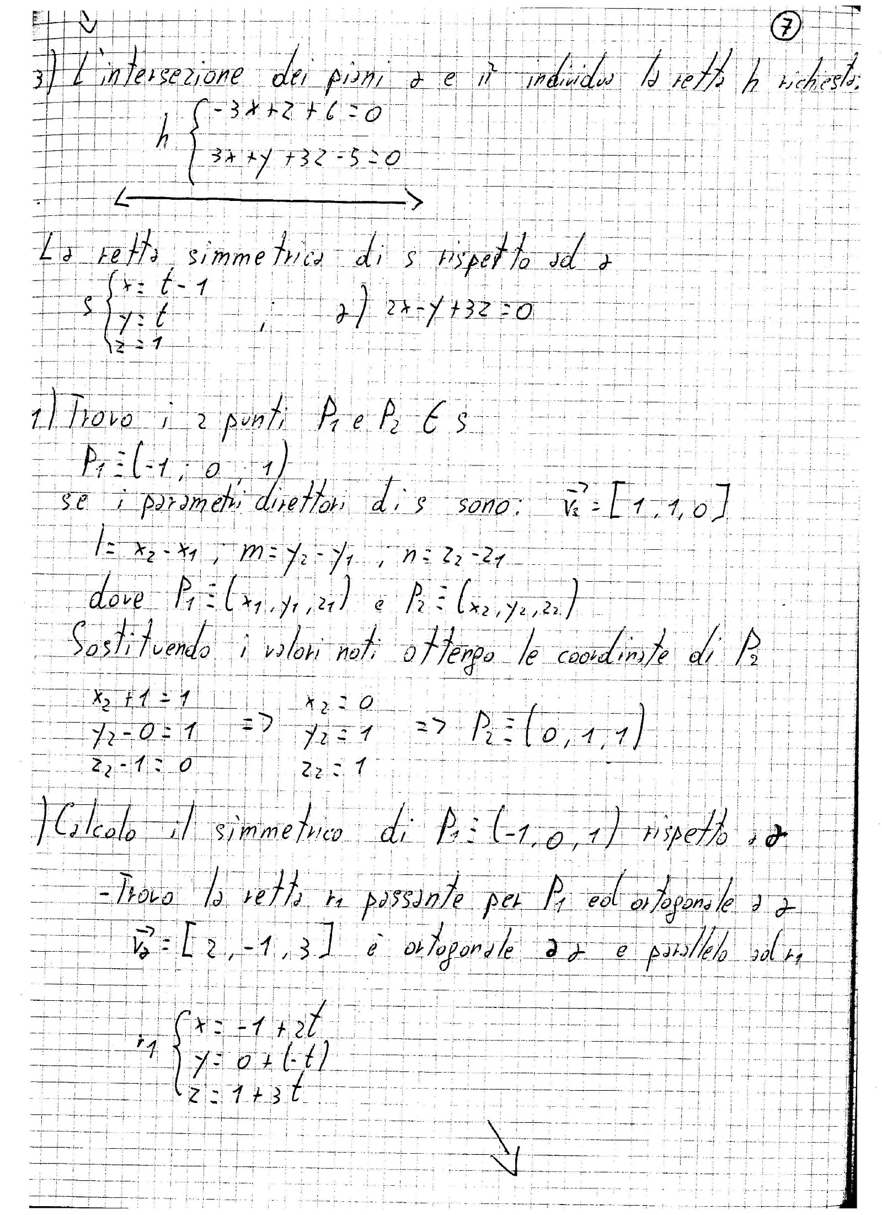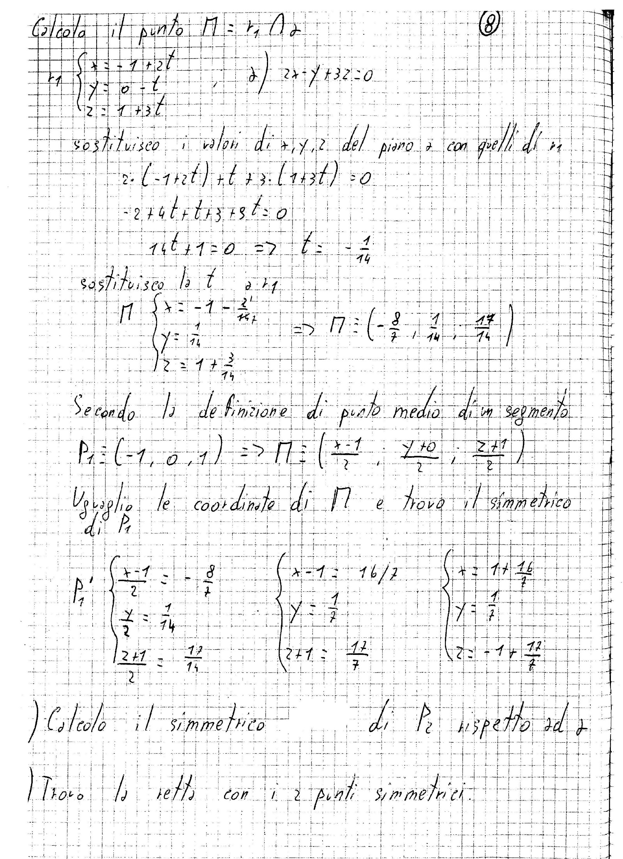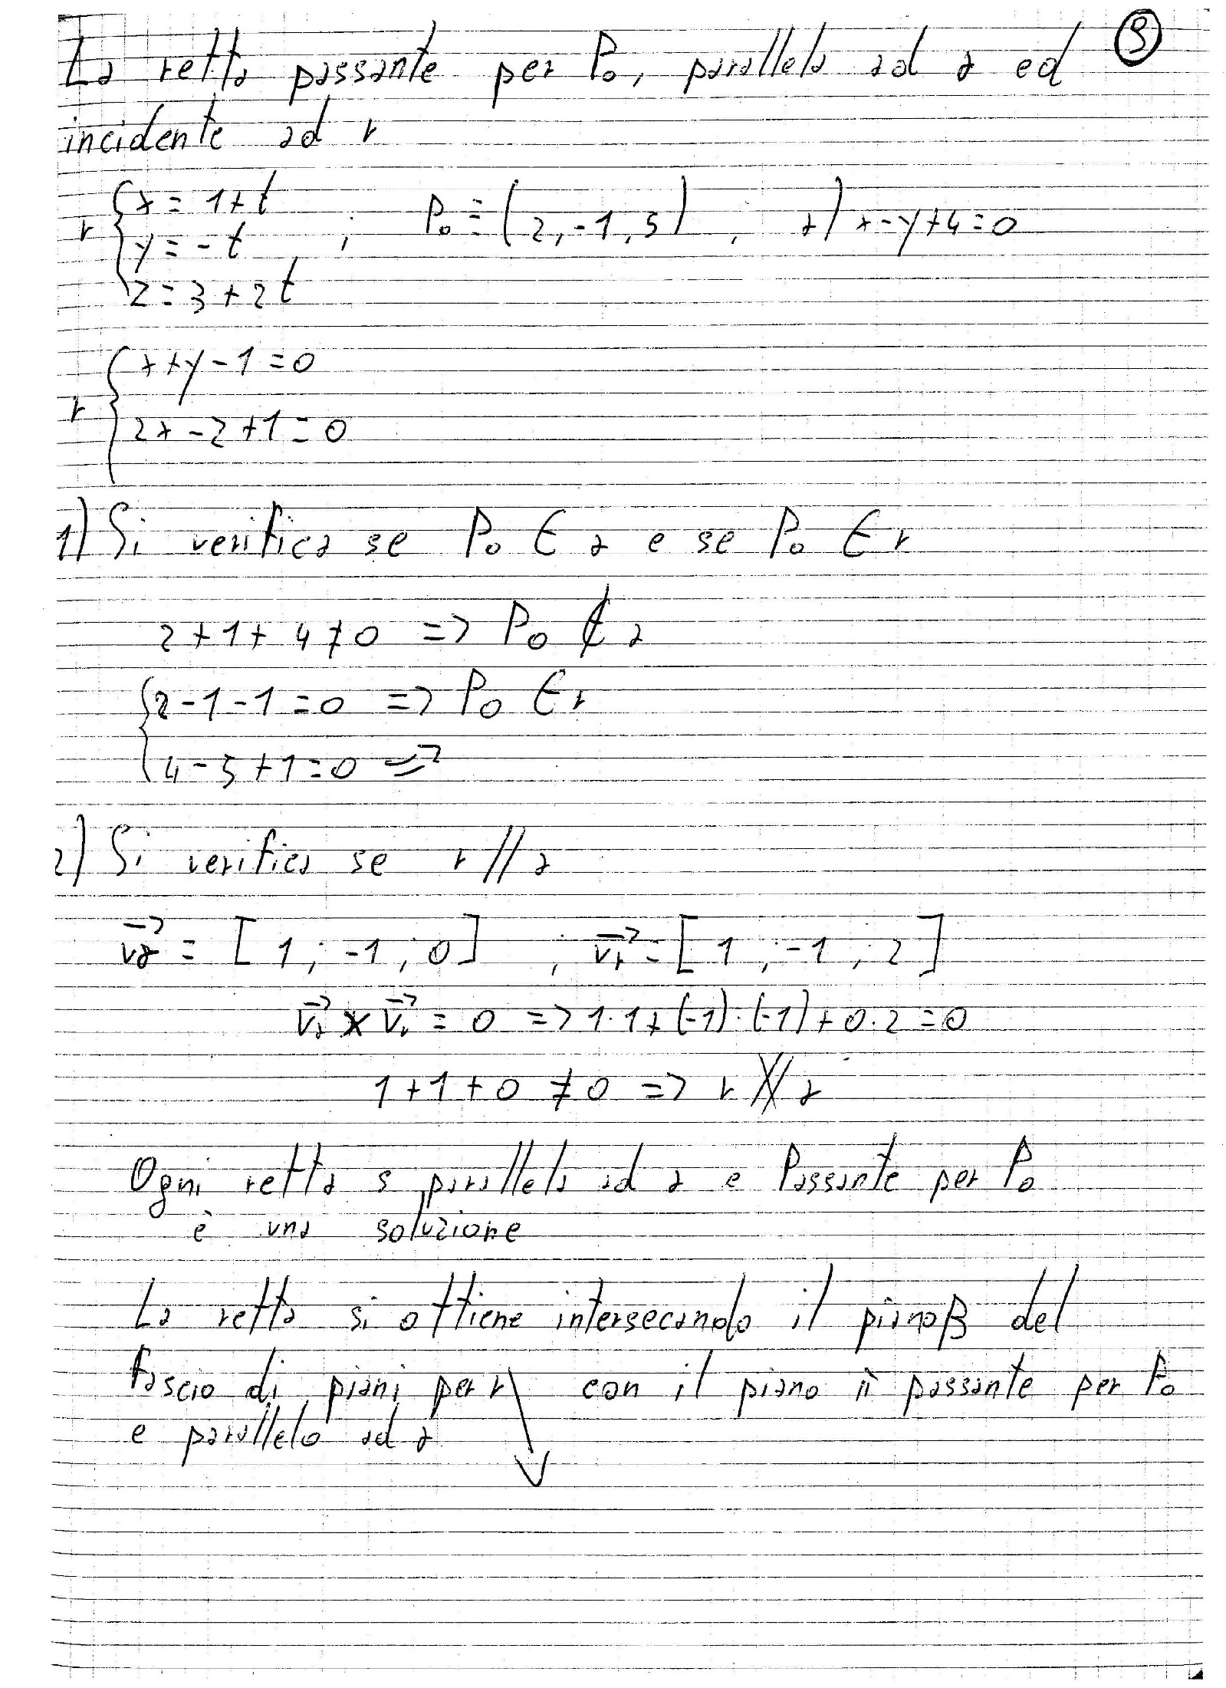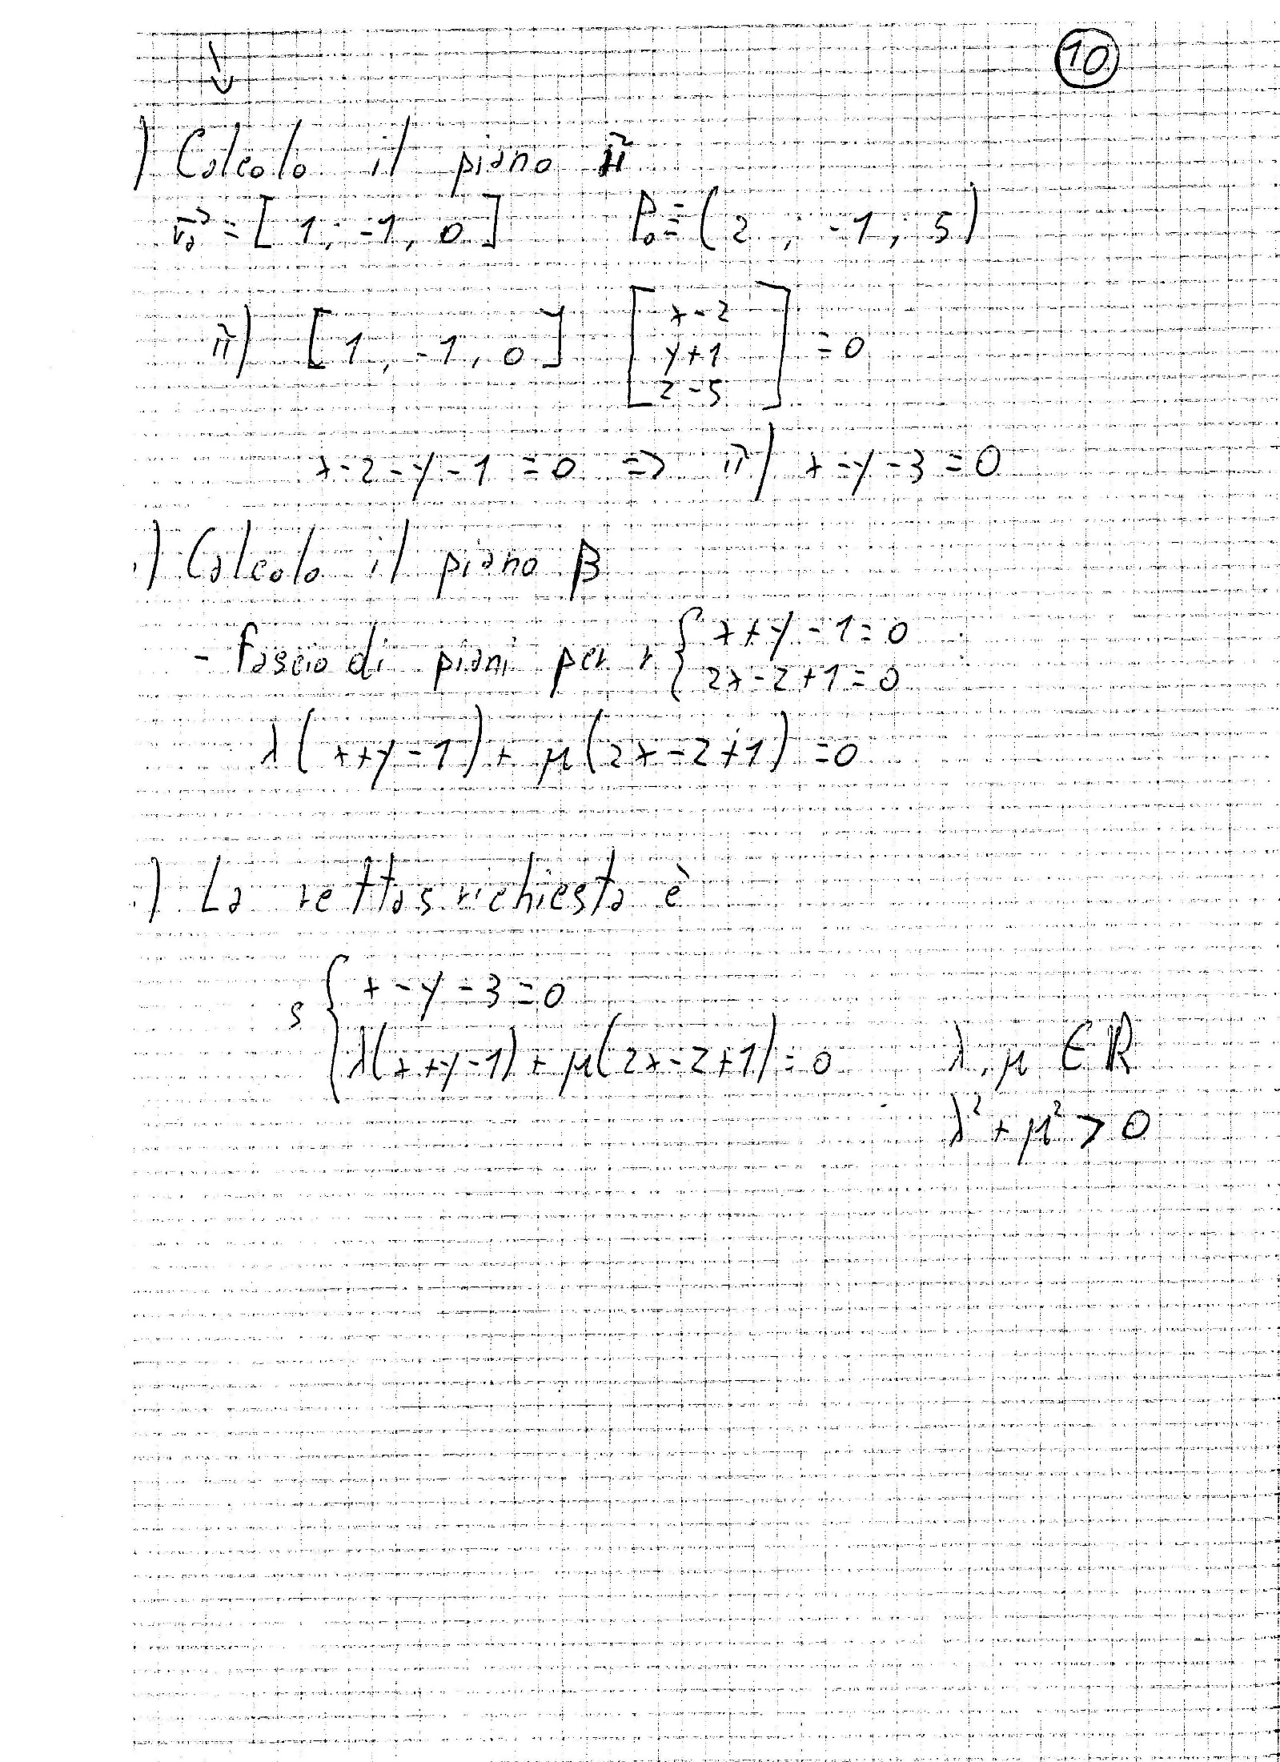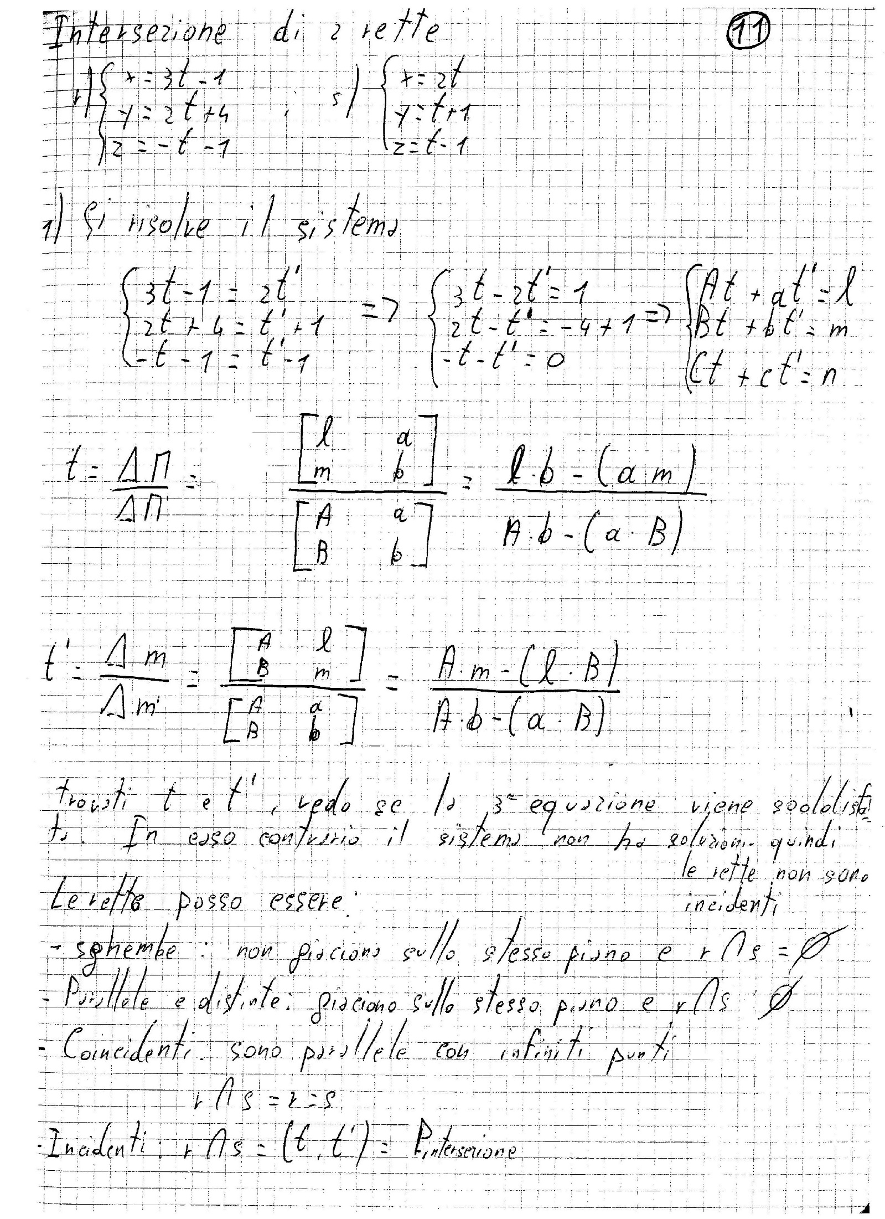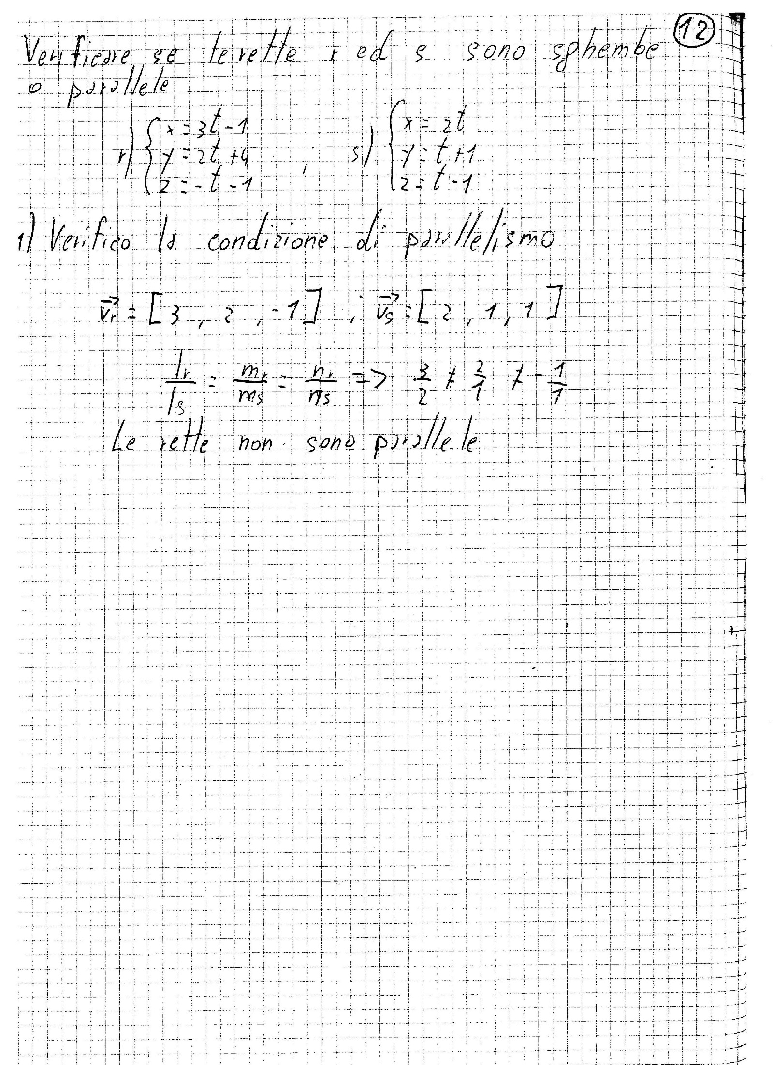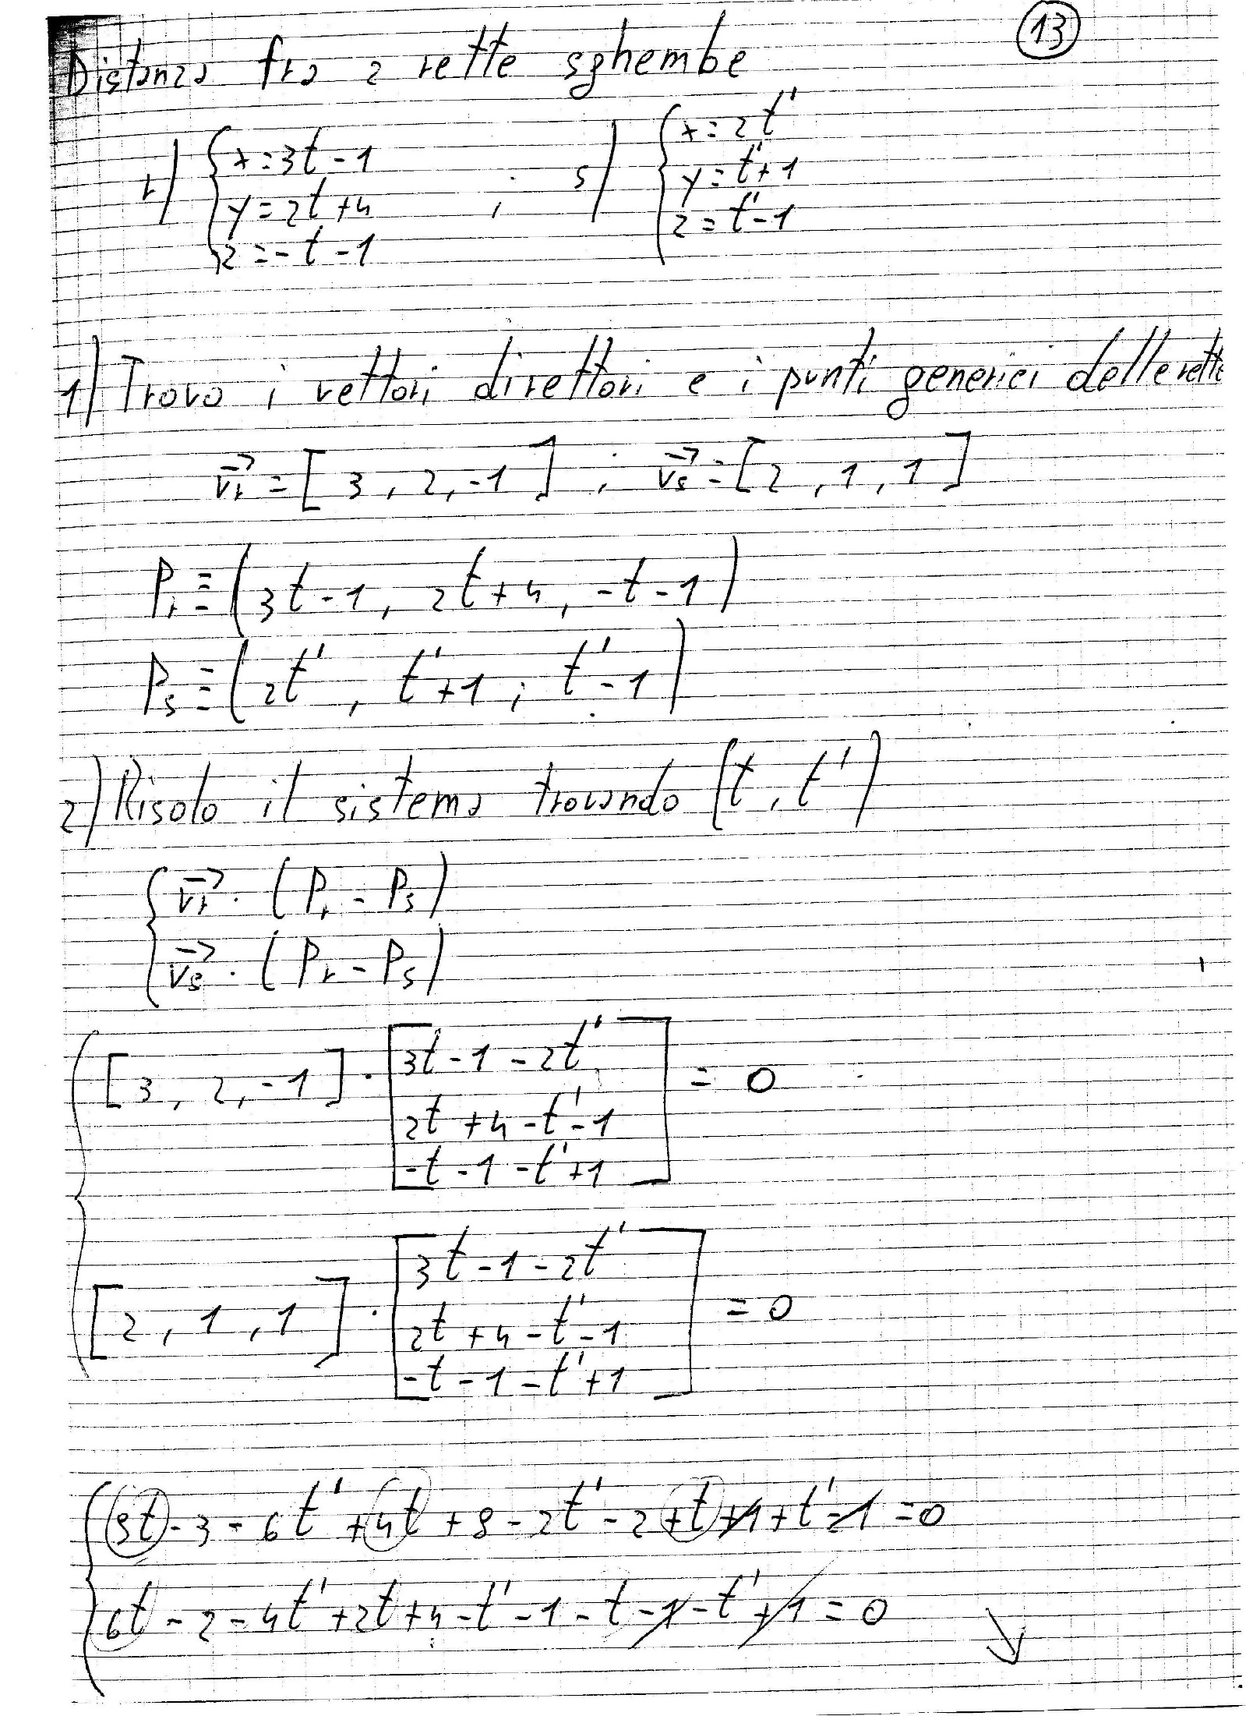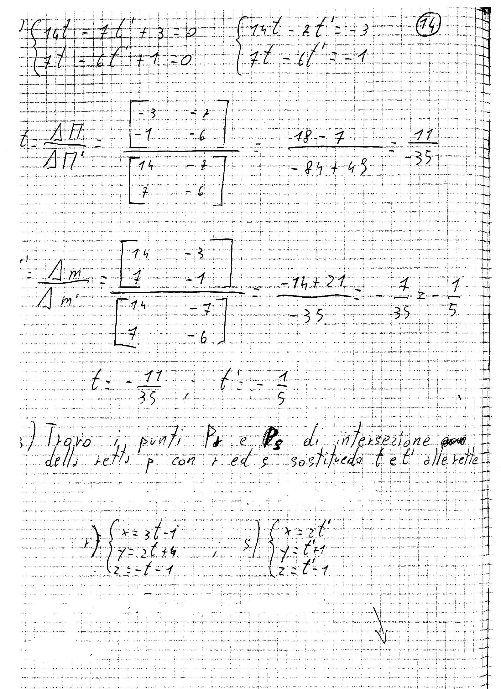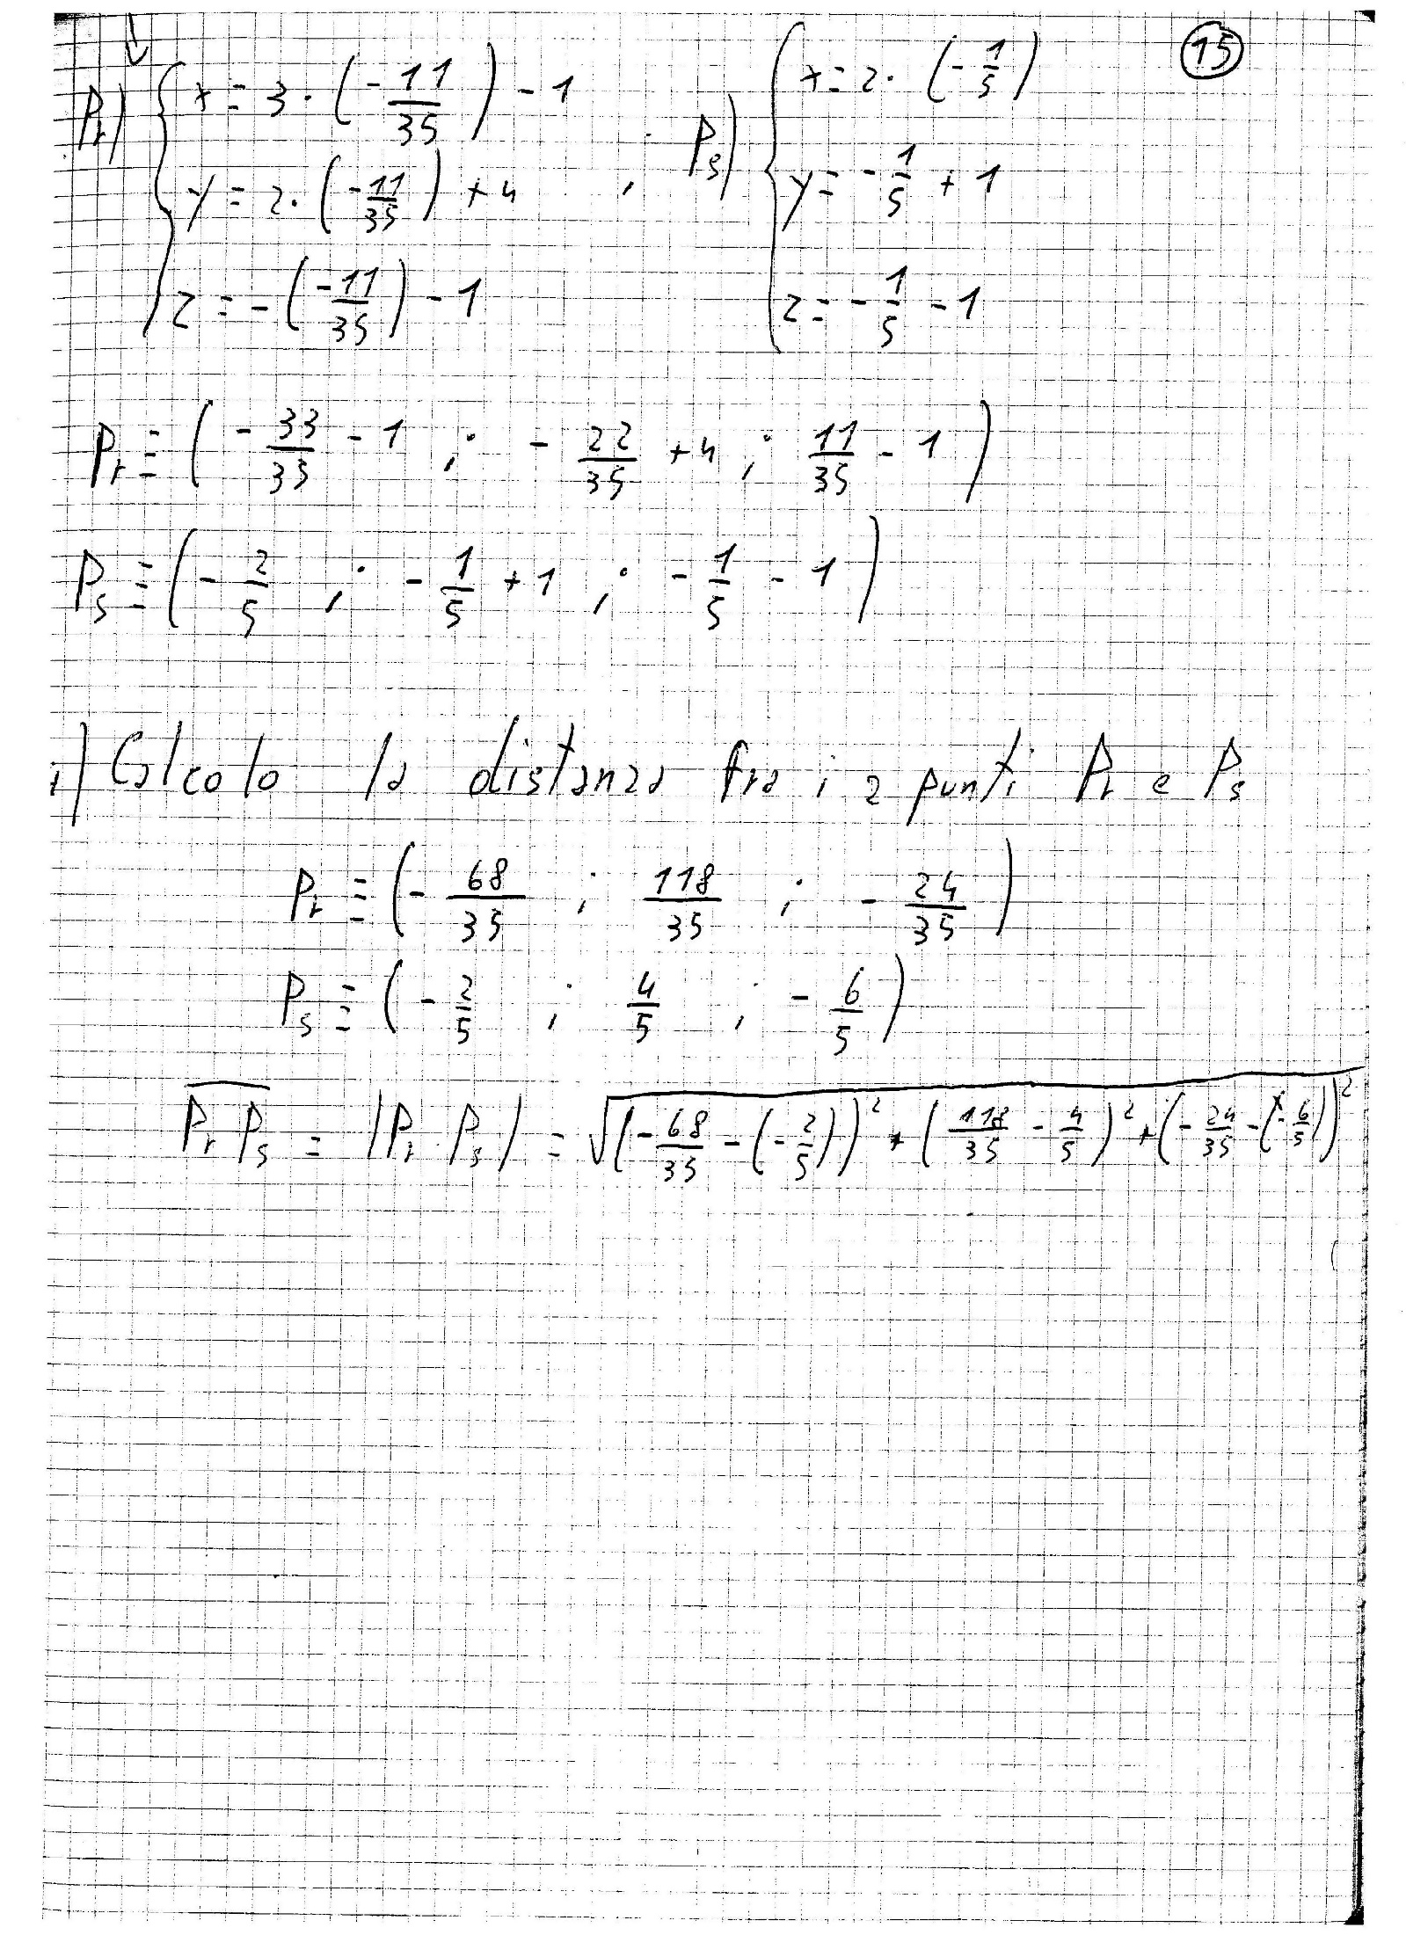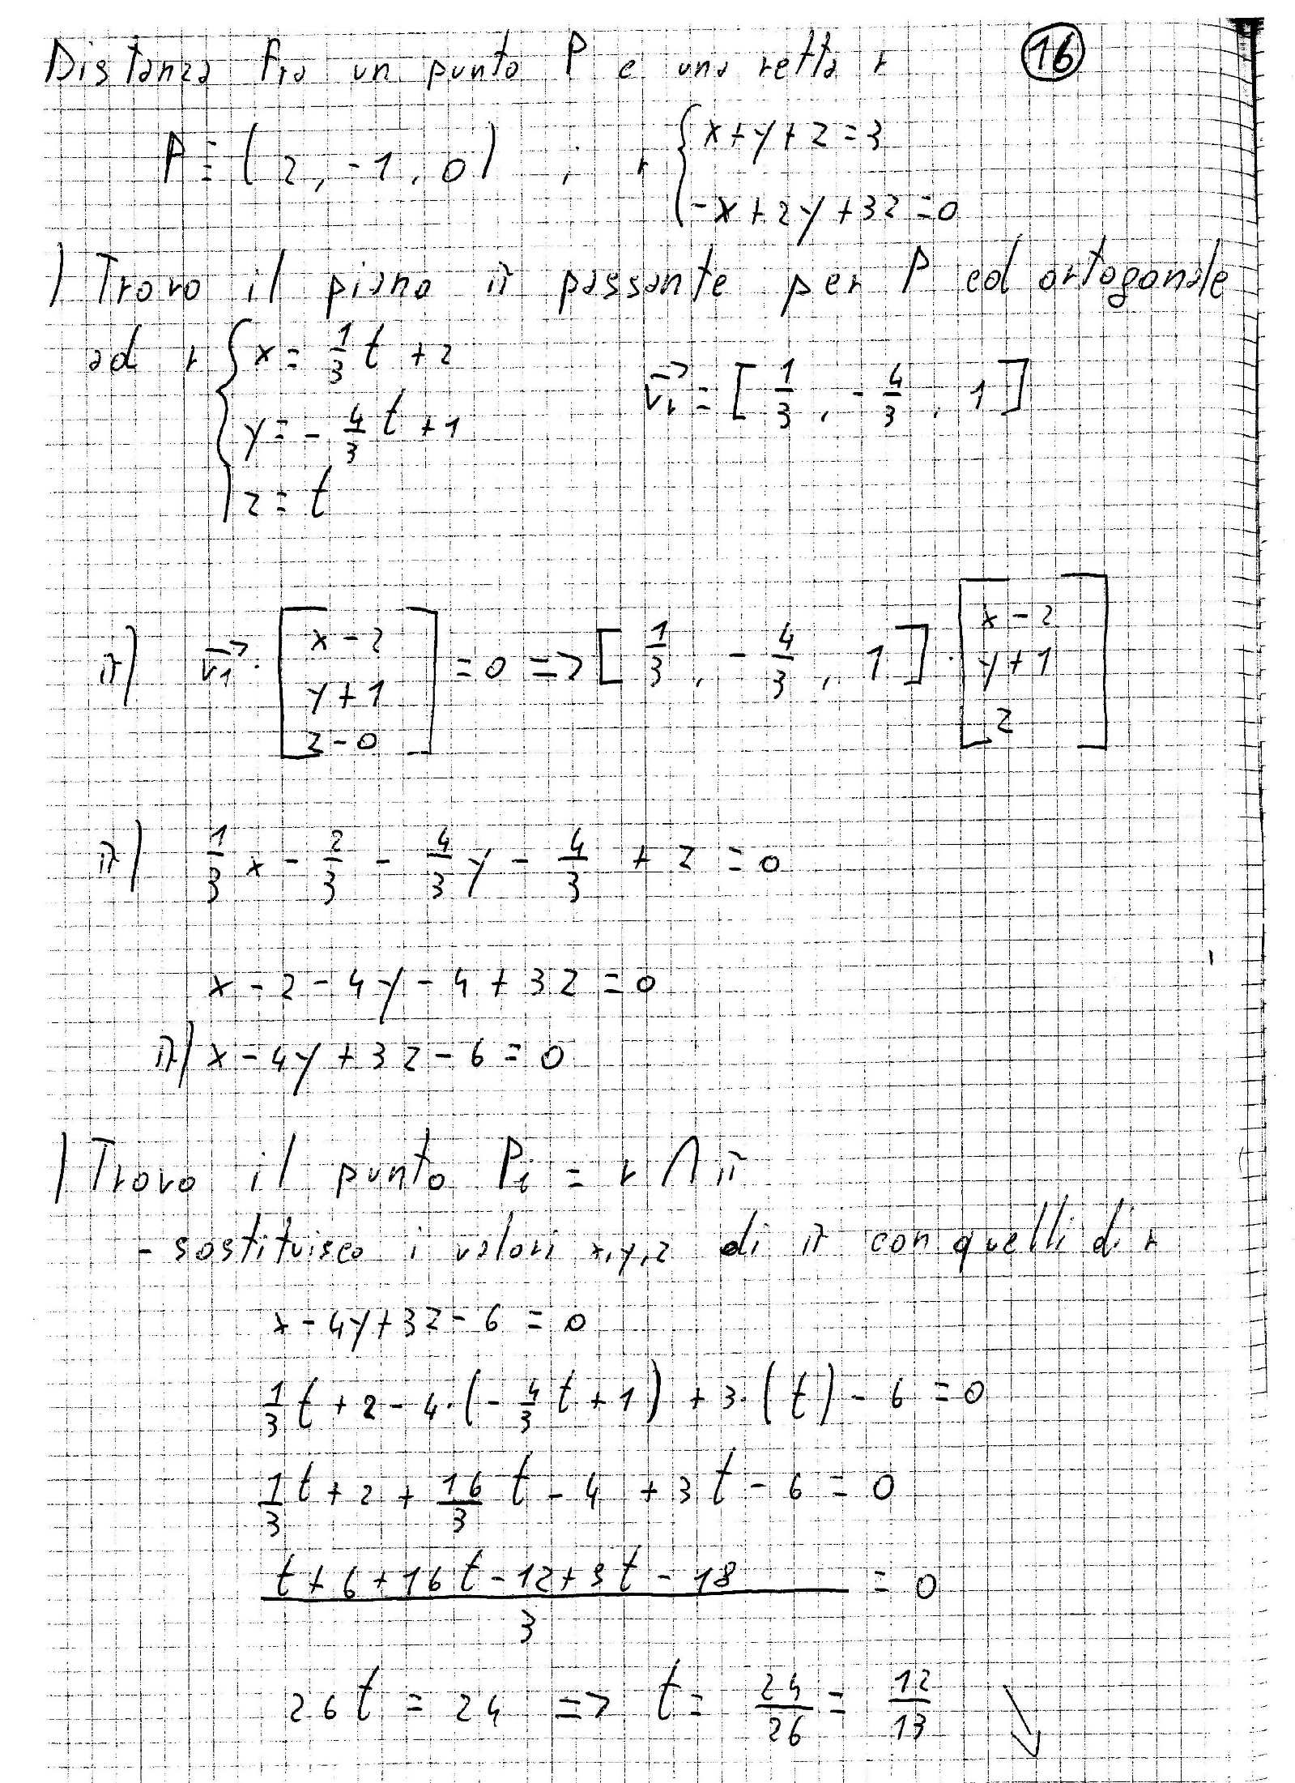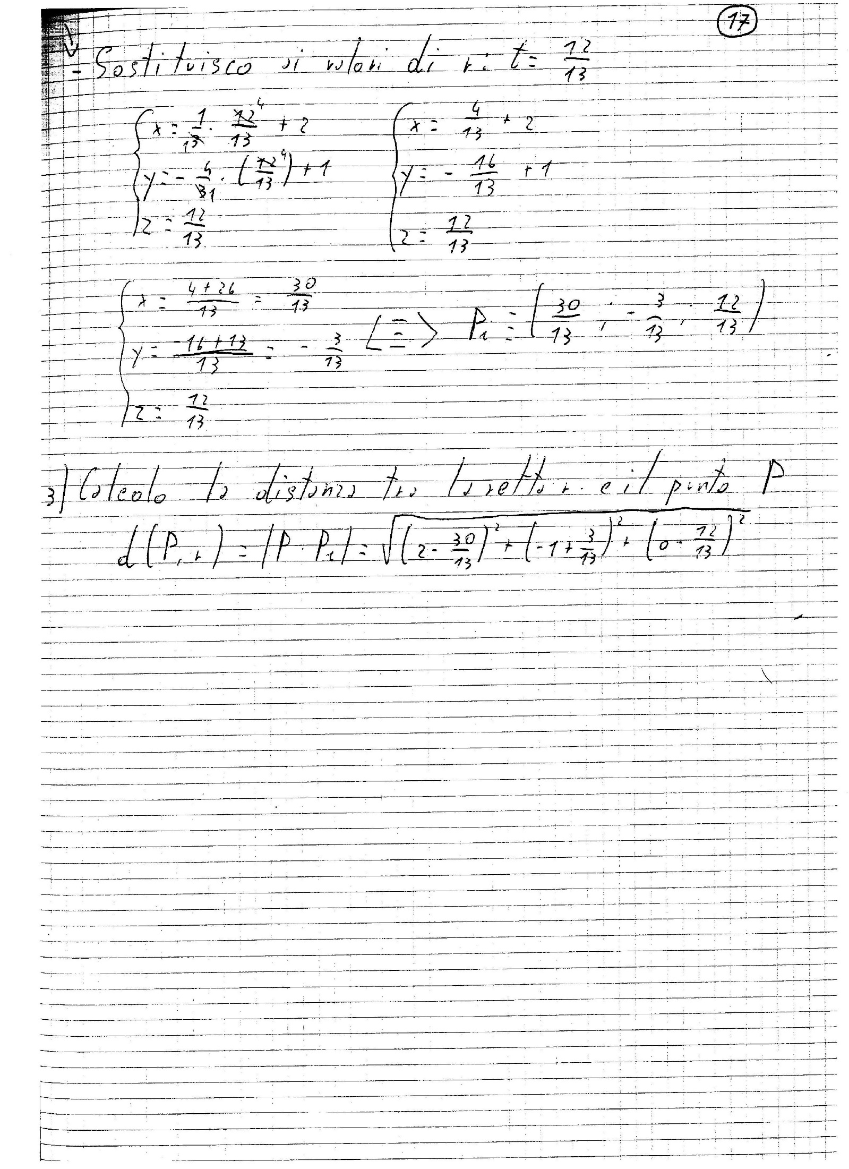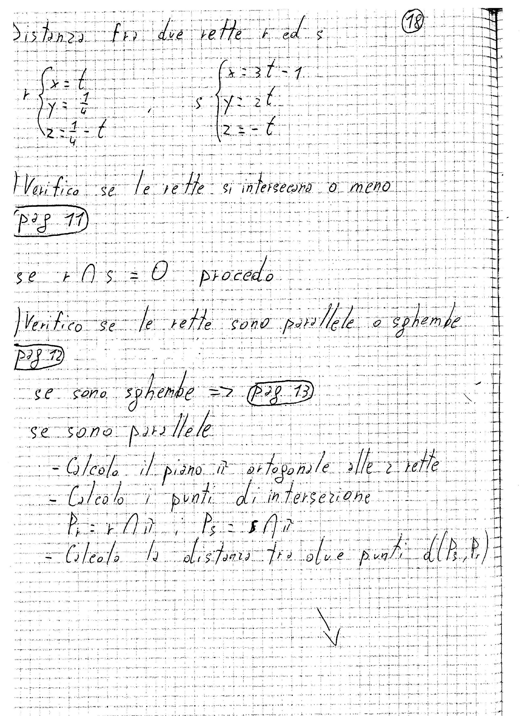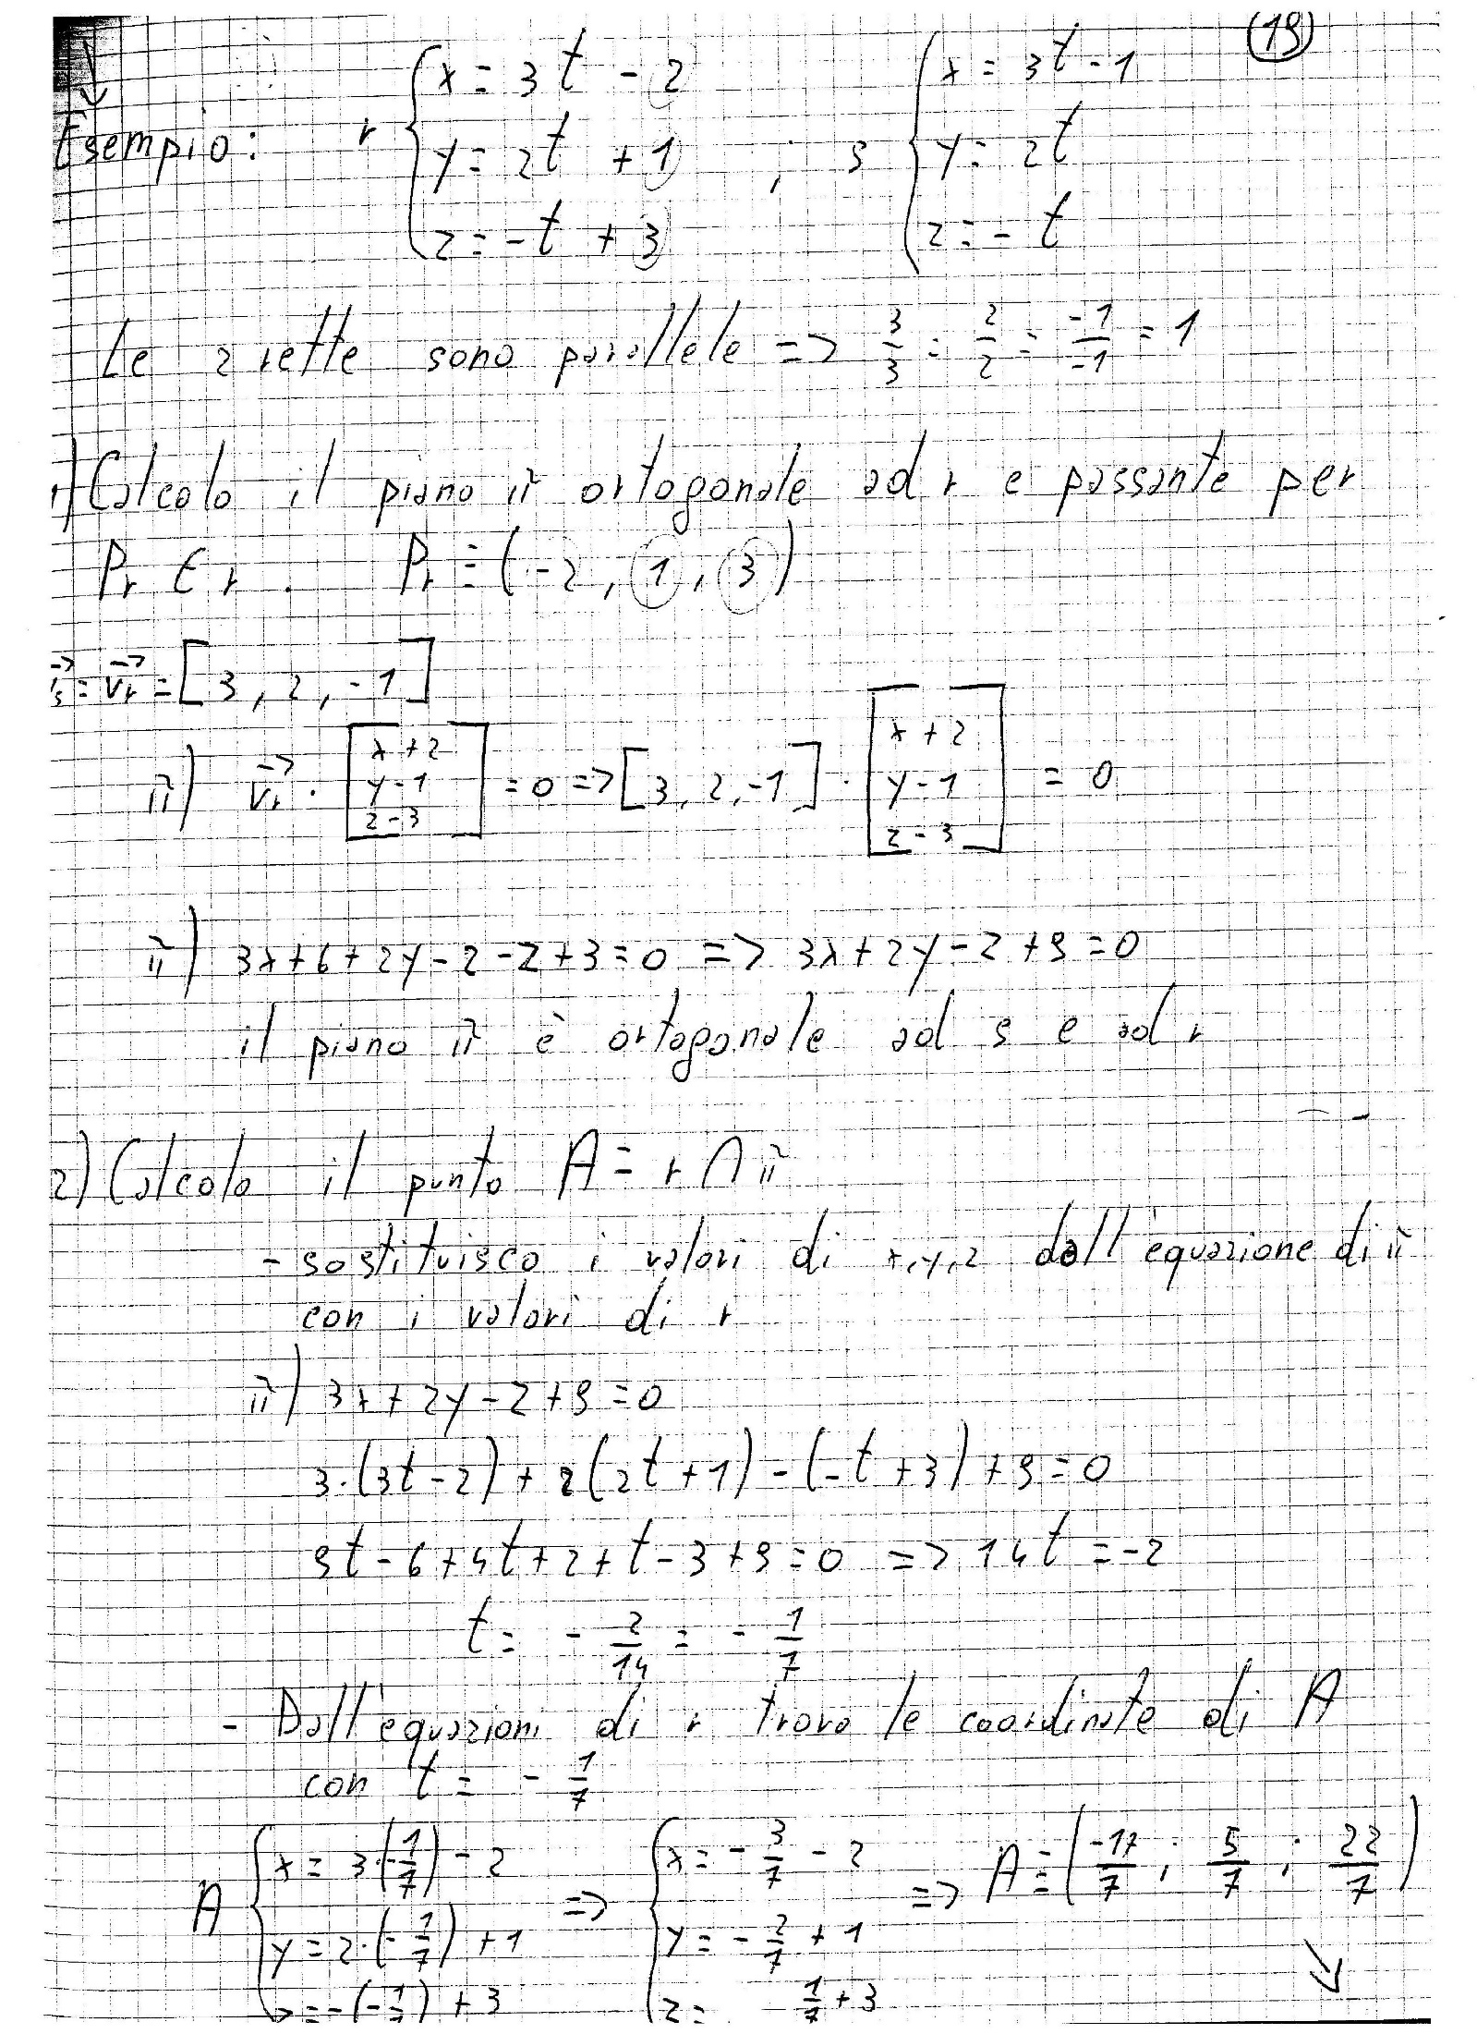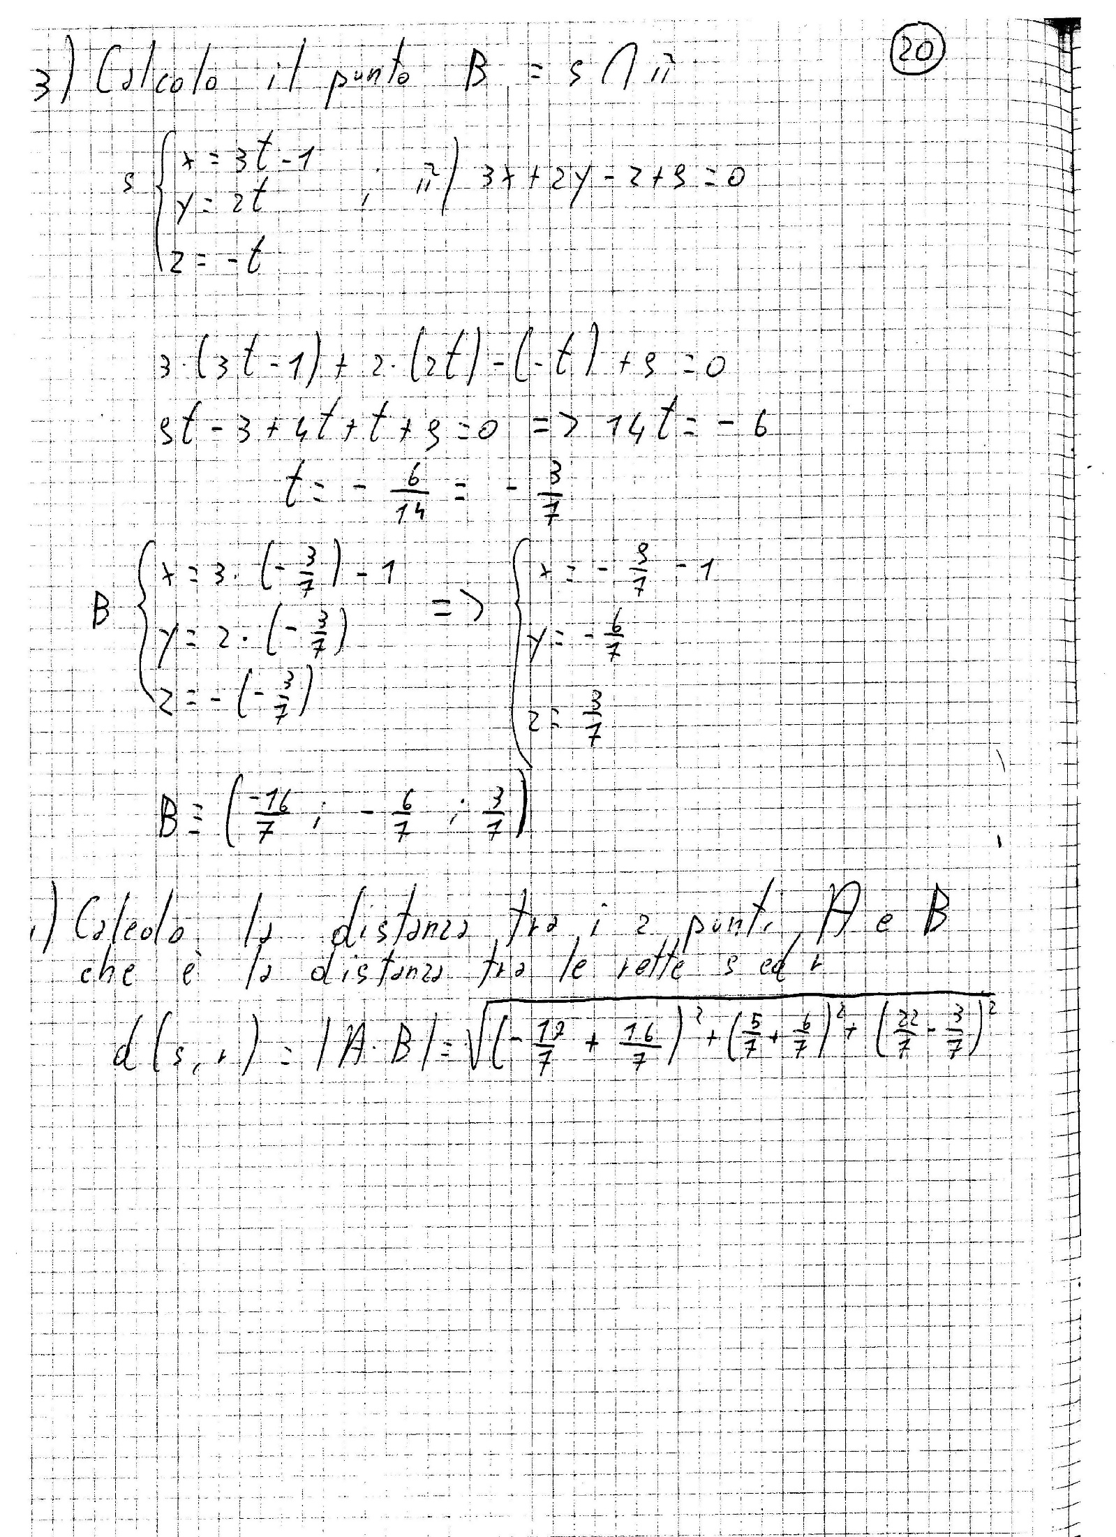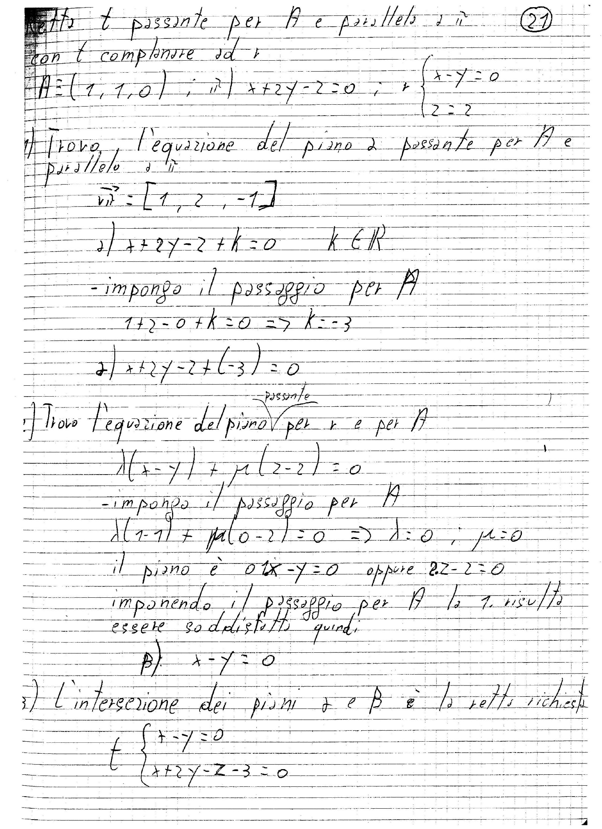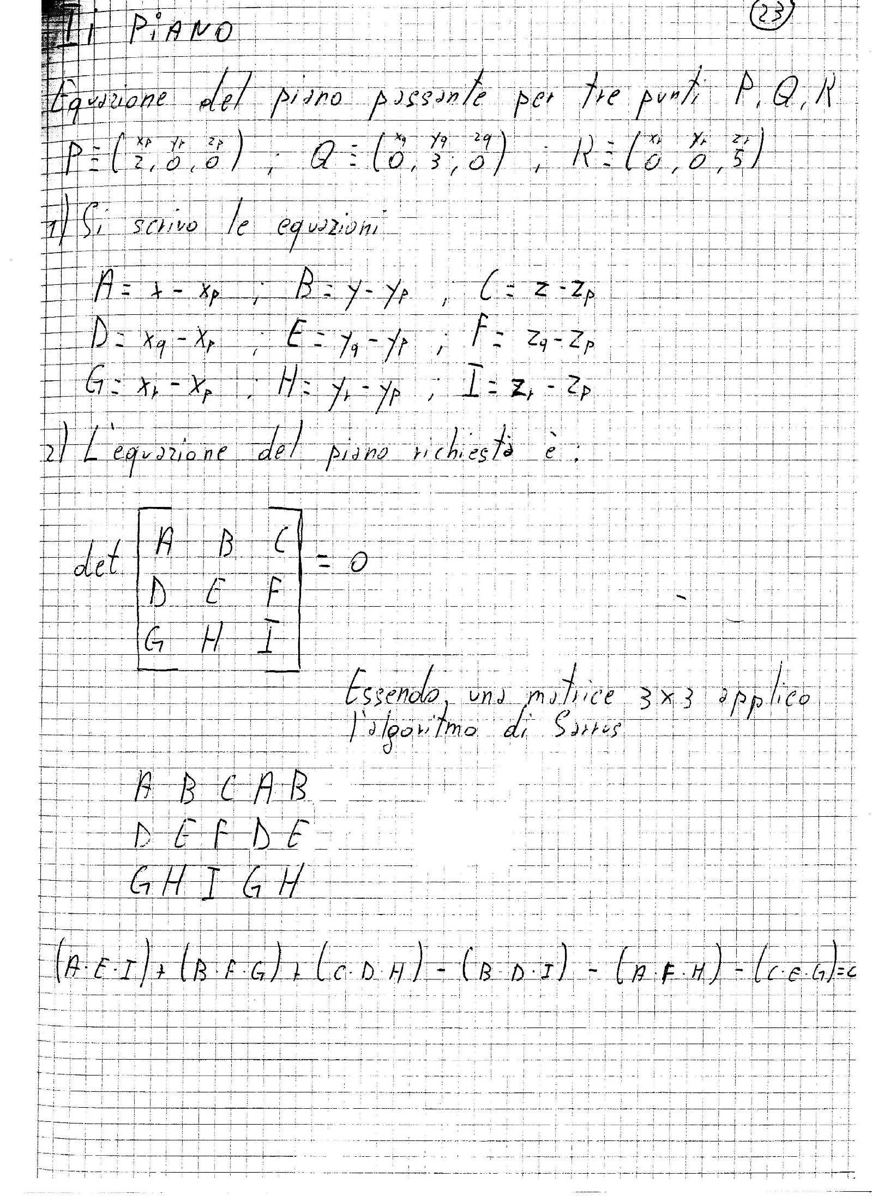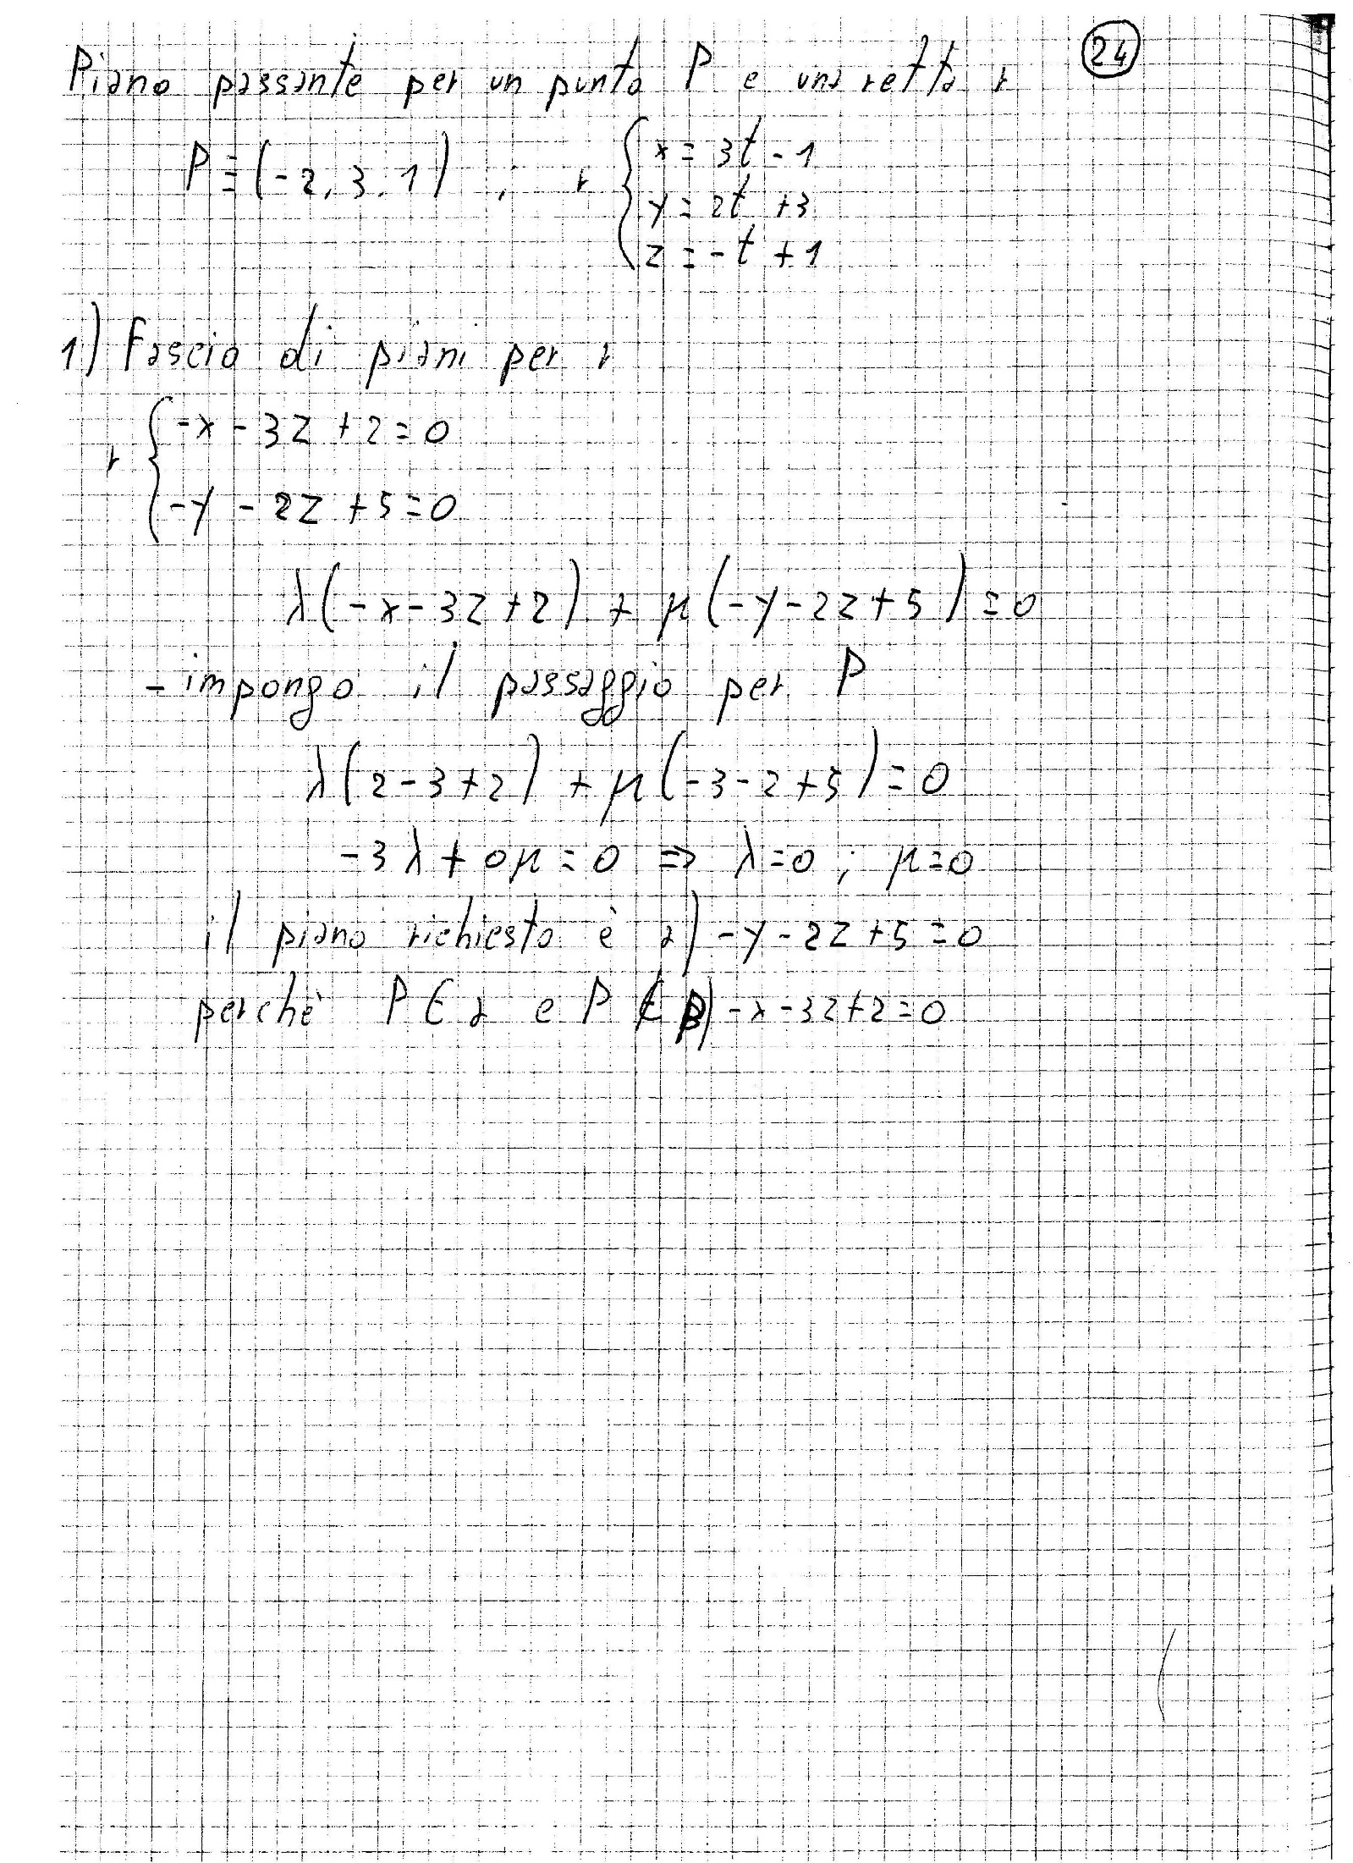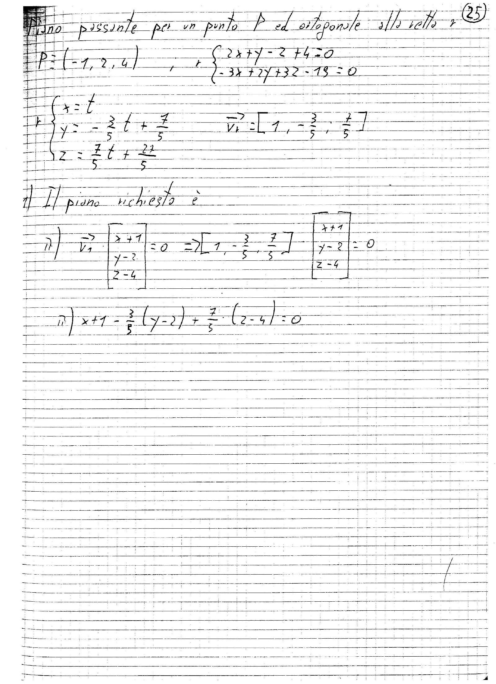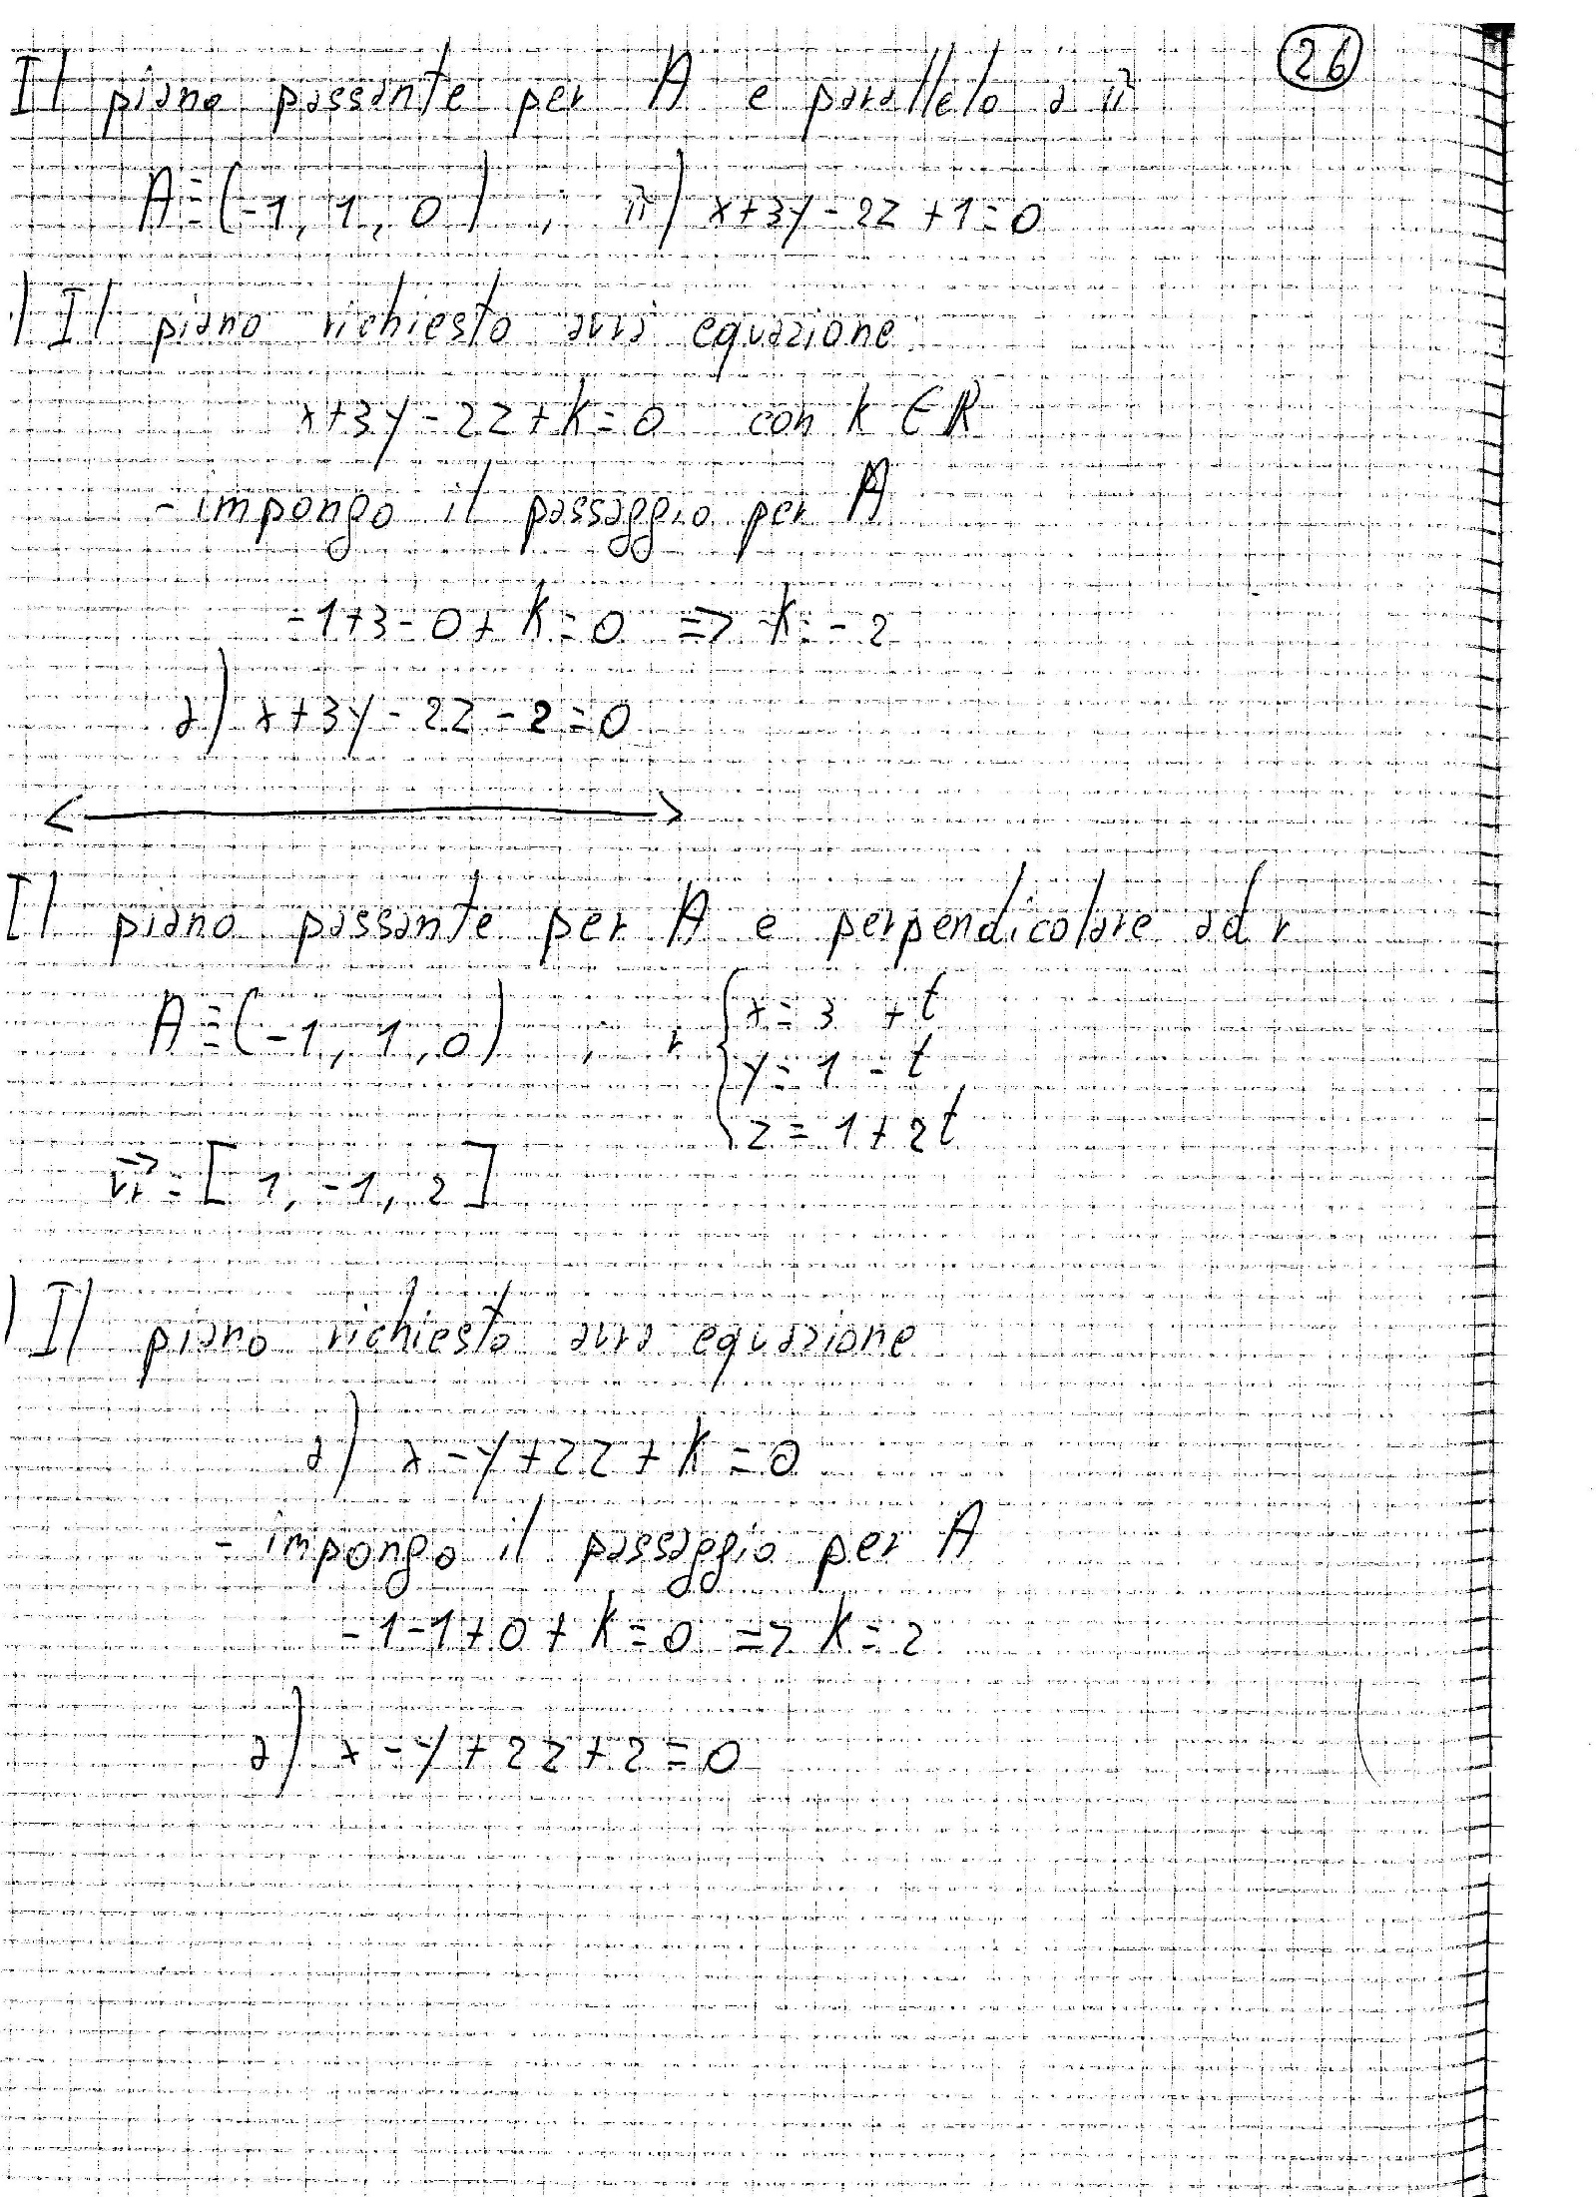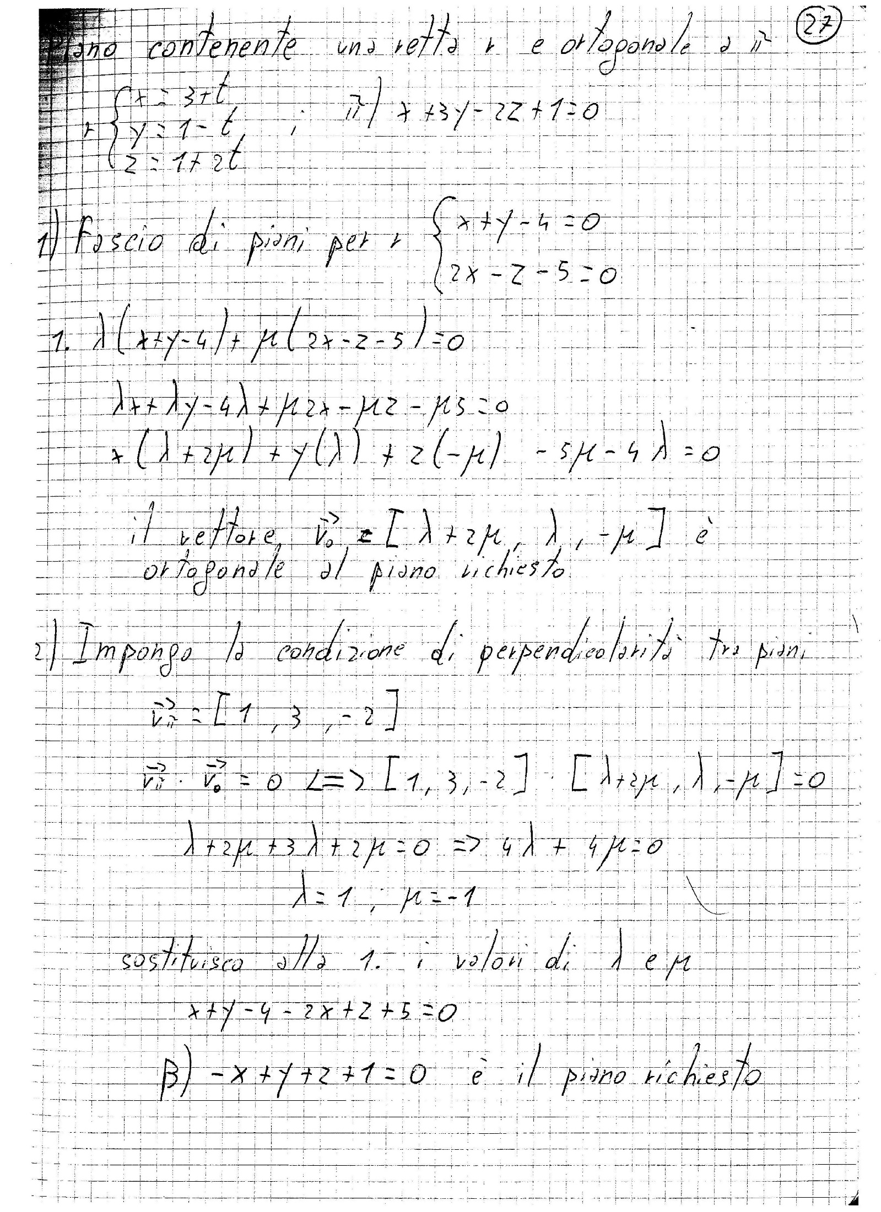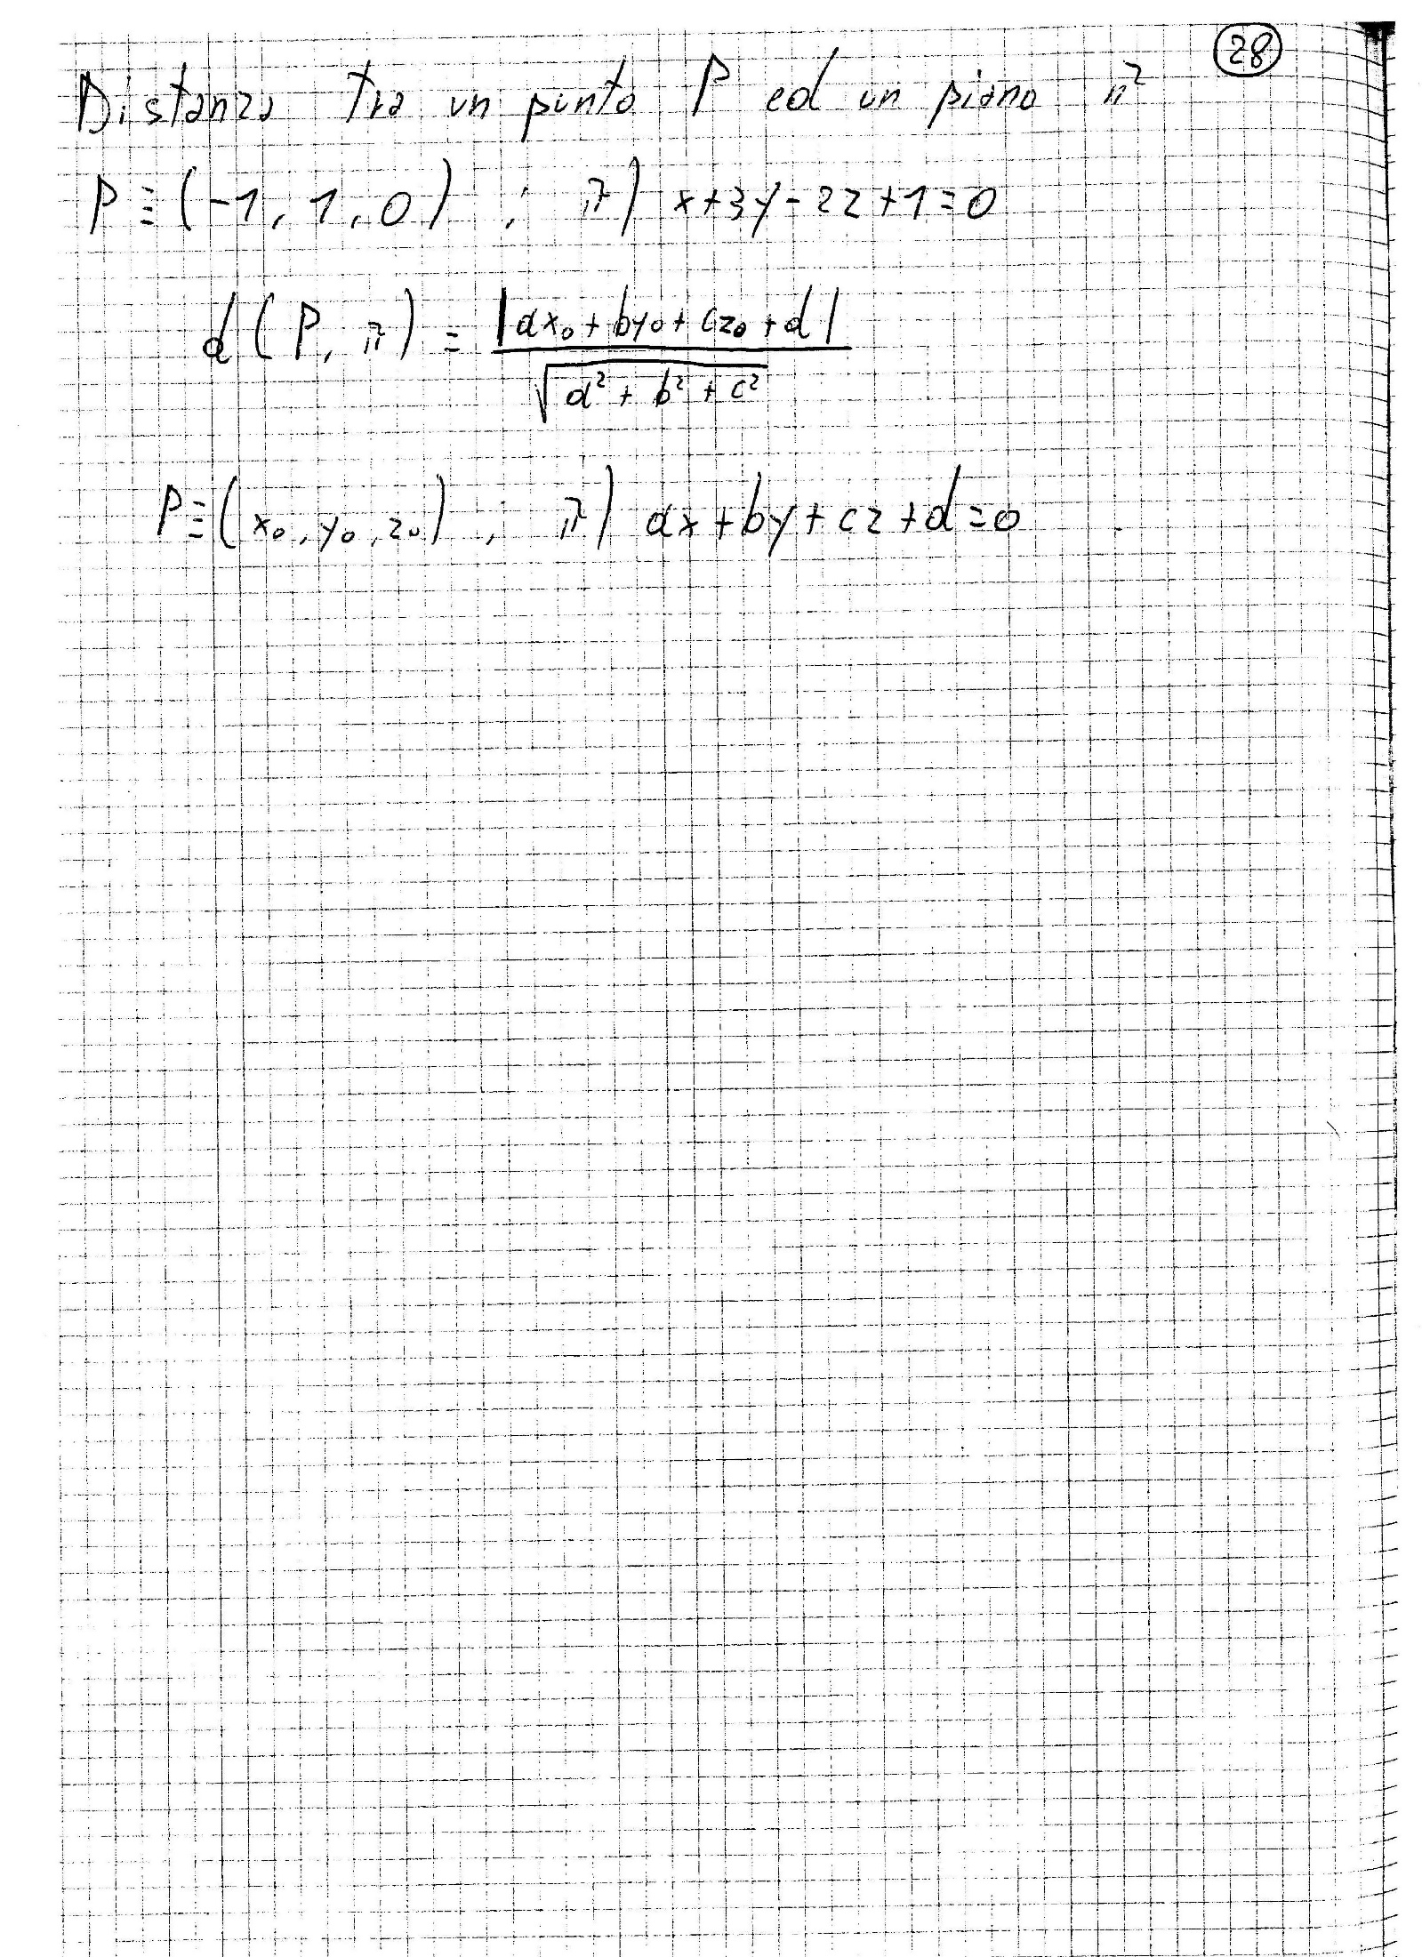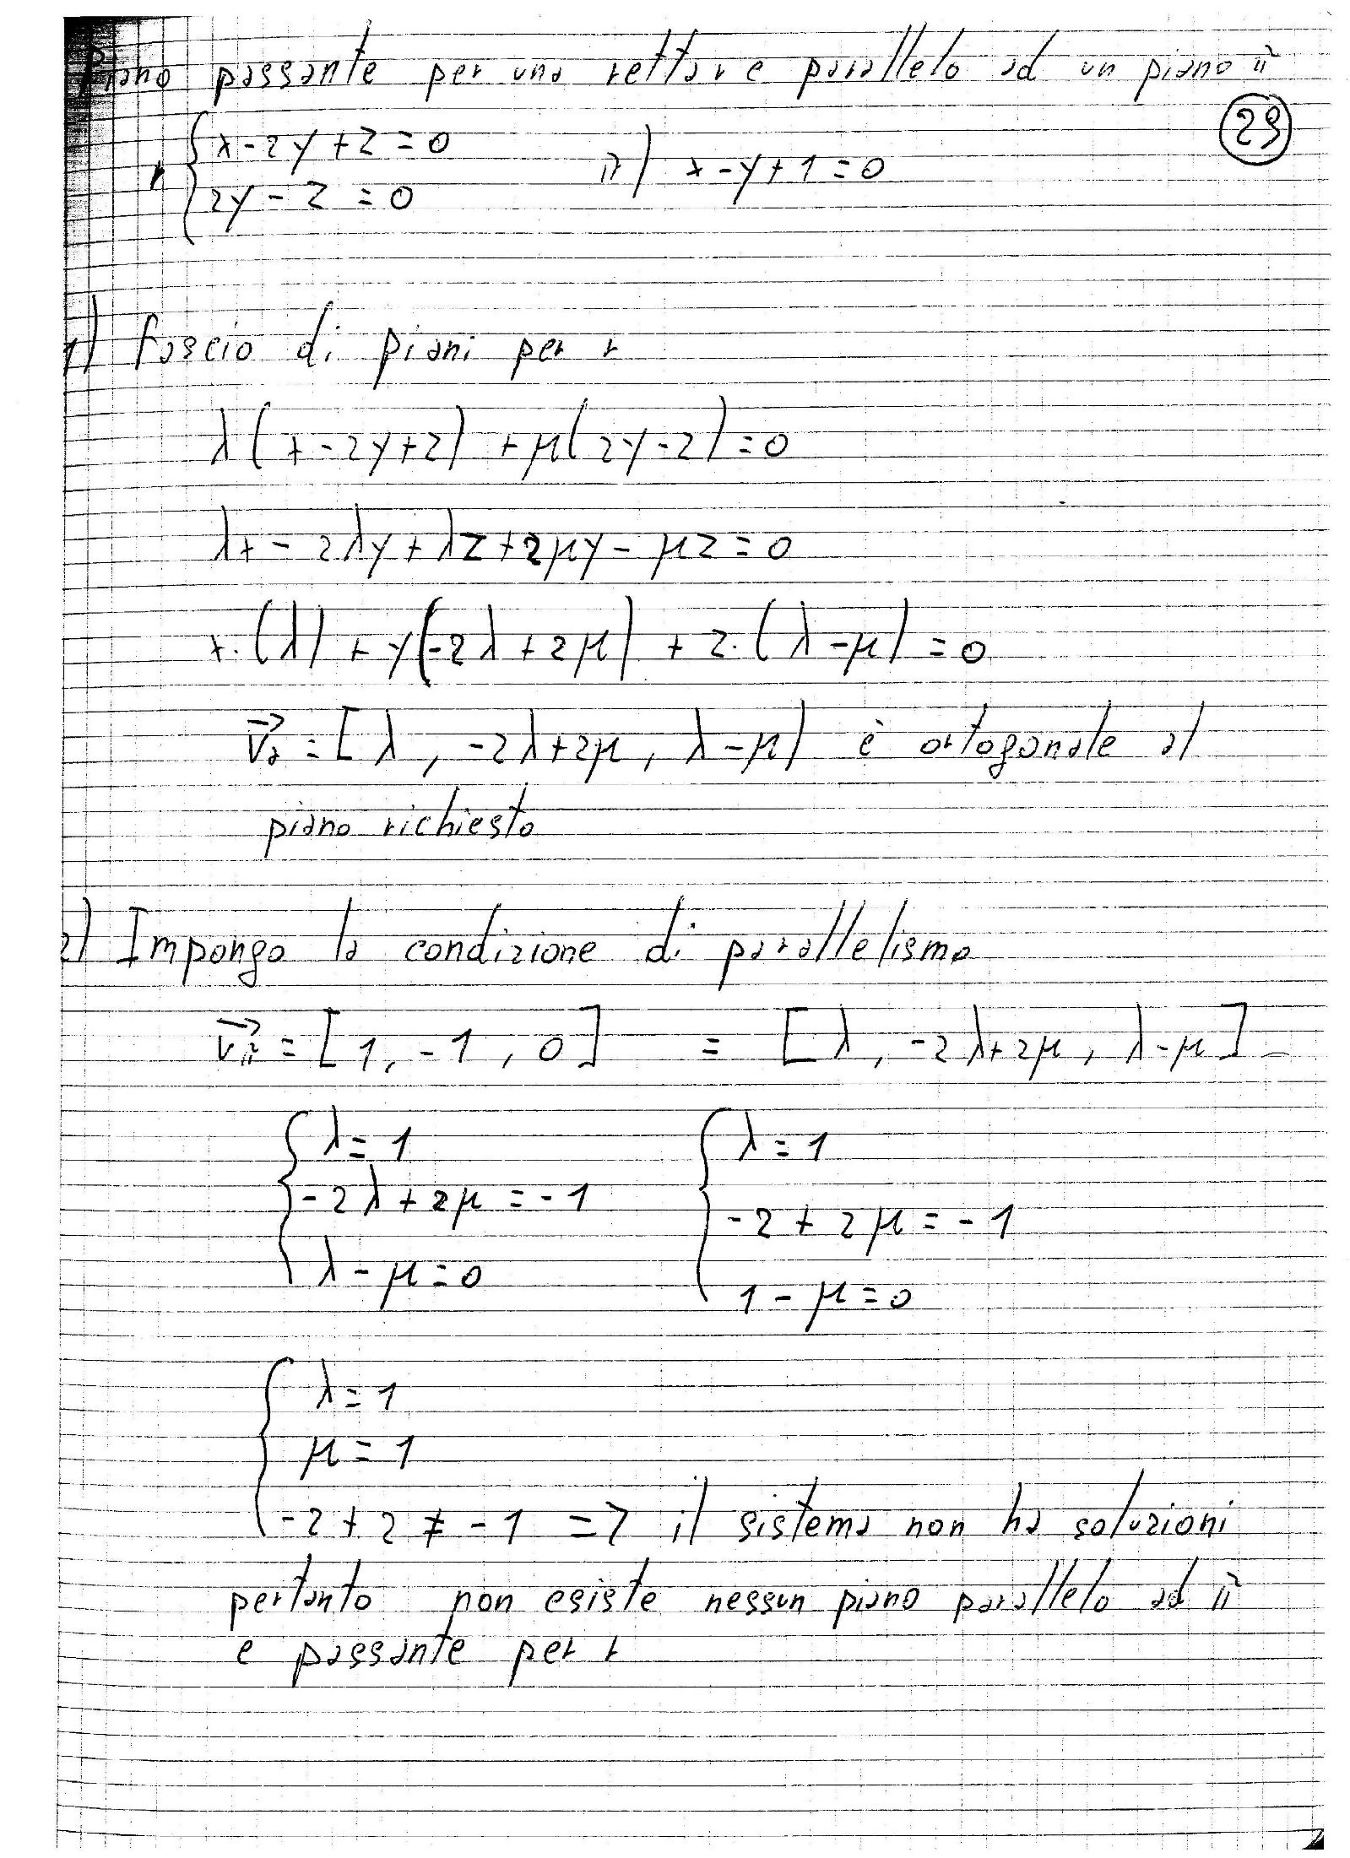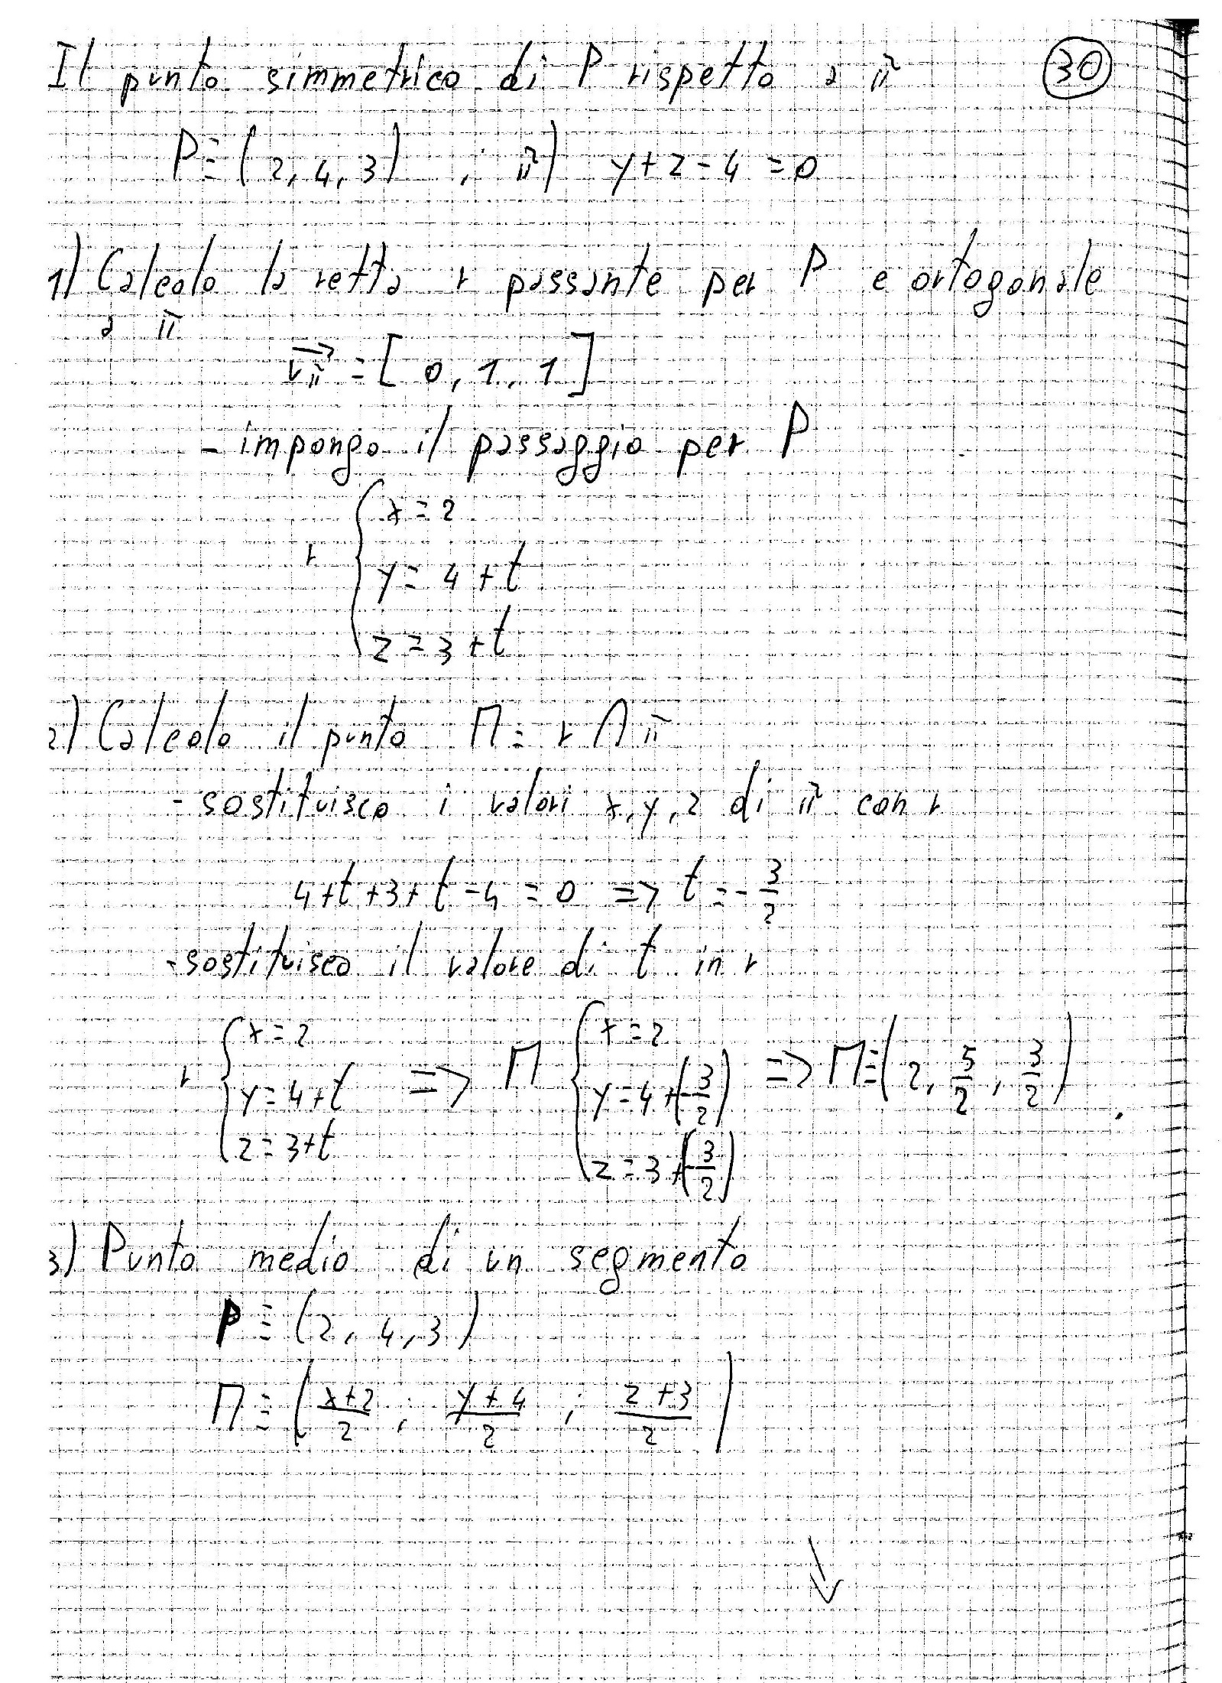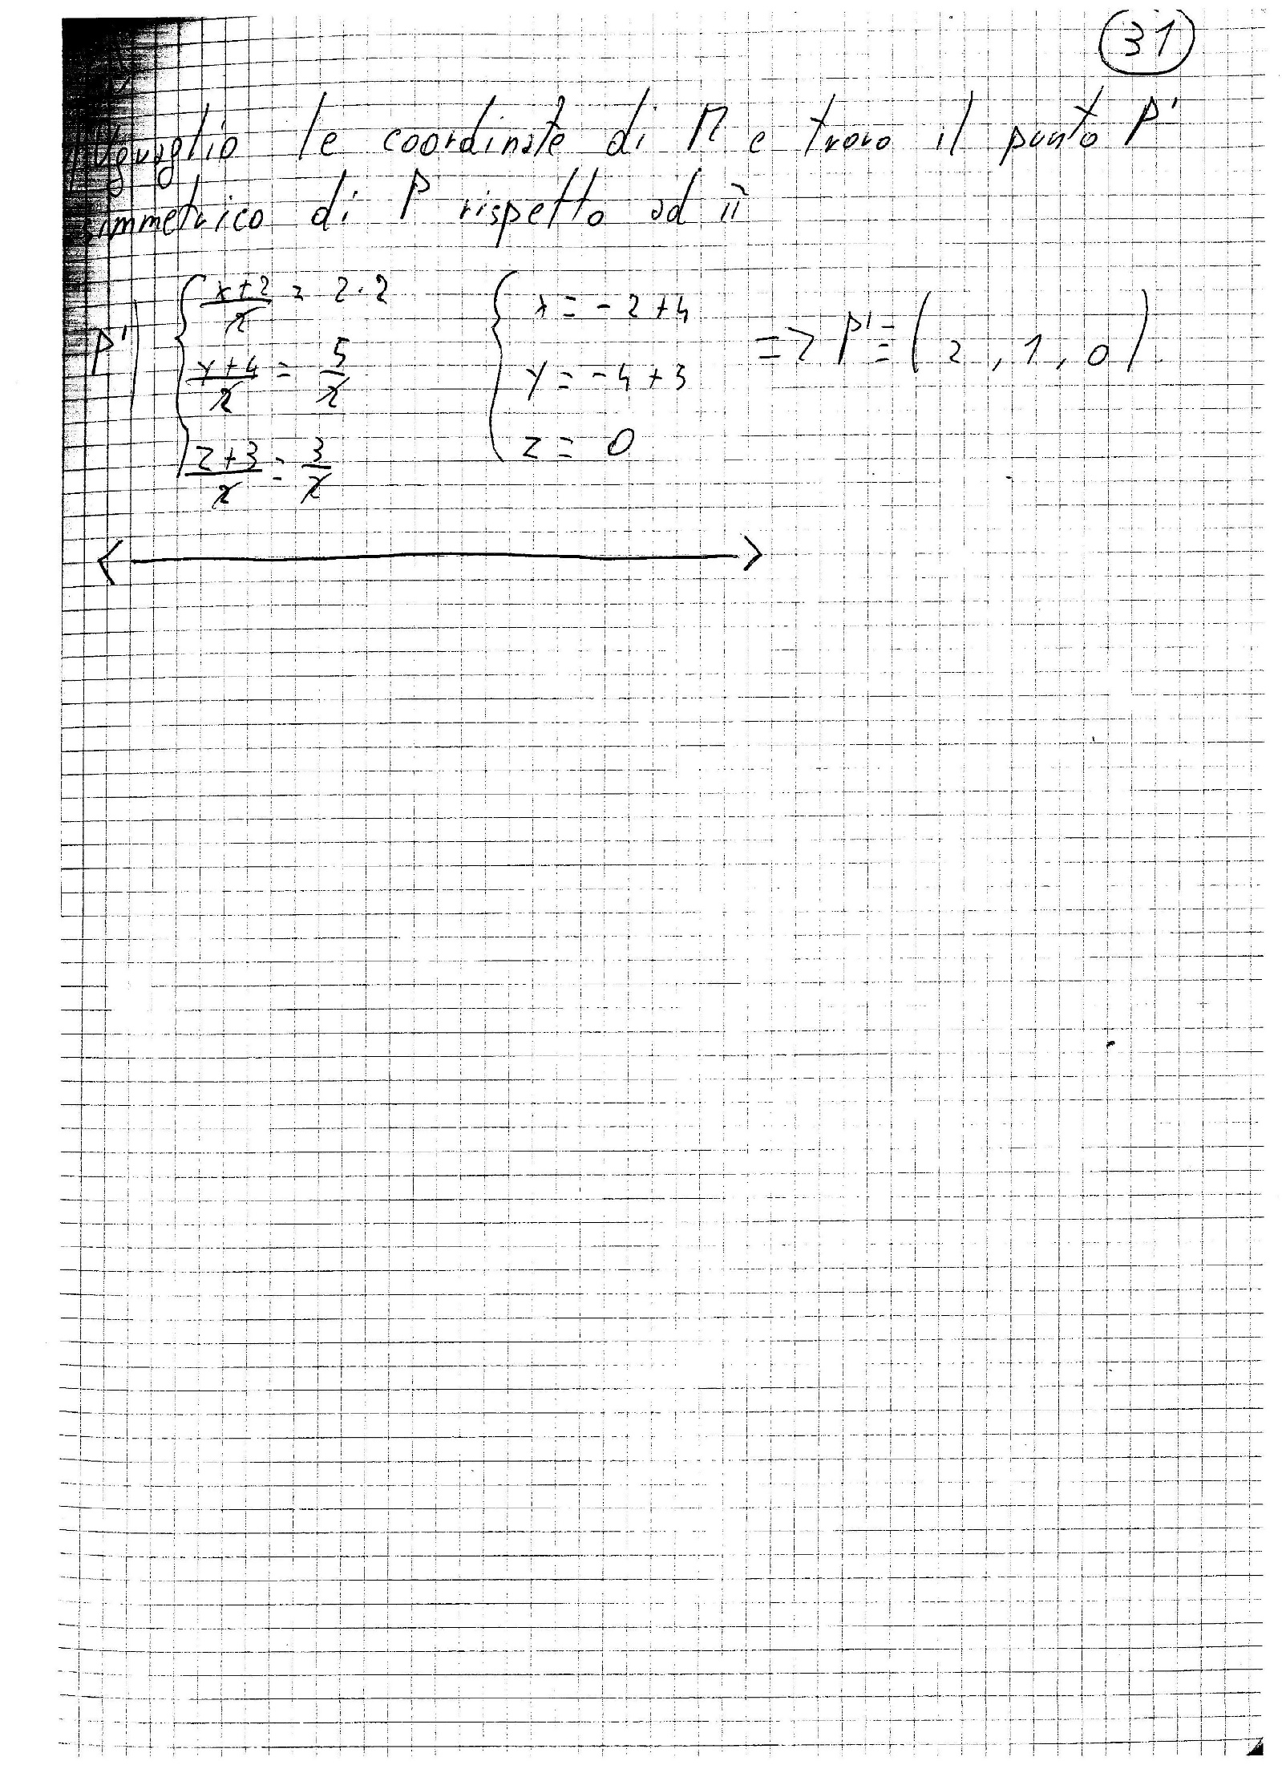

## Congruenze

Dato un intero positivo $n$ e $a,b∈Z$, scriviamo $a≡b(mod n)$ se accade che $a-b=kn ∀k∈Z$

È equivalente scrivere $a=b+kn$ per qualche $k∈Z$.

*Esmp. $7≡2(mod5)$*  poiché $7-2=1⋅5$

$14≡4(mod5)$ poiché $14-4=2⋅5$

$-14≡1(mod5)$ poiché $-14-1=3⋅5$

$-14≢4(mod5)$ poiché $-14-4≠k⋅5$

**Equazioni di congruenze**

Consideriamo la seguente congruenza nell’incognita x: $x+a≡b (mod n)$ essa risolve facilmente trovando la soluzione $x≡b-a \left(mod n\right)$.

*Esmp*. $x+2≡3 \left(mod 5\right)→x≡3-2\left(mod 5\right)→x≡1 \left(mod 5\right)→x=1+5k ∀k∈Z$

Condizione necessaria affinché l’equazione nell’incognita $x∈Z$ ammetta soluzioni è che $\left(a,n\right)|b$

ovvero, il MCD di $a$ e $n$ deve essere divisore di $b$.

Se $ax≡b \left(mod n\right)$ ha soluzione, la indichiamo con $\overline{x}$, e tutte le sue soluzioni sono date da

$$x≡\overline{x}\left(mod \frac{n}{\left(a,n\right)}\right)$$

*Esr*. Dire se l’equazione $4x≡7 (mod 9)$ ha soluzioni e, in caso affermativo, determinarle.

*Svlg*. Essendo $\left(4,9\right)=1$ sicuramente $1|7$ e quindi l’equazione ammette soluzioni. Tutte le nostre soluzioni sono

quindi date da $x=\overline{x}+k\frac{9}{\left(4,9\right)}$.

Passo 1: Bisogna scrivere **l’identità di Bézout** che dice: dati due interi non nulli, $\left(a,b\right)$, il loro massimo comune divisore d si può scrivere $d=ax+by$

Applico l’identità di Bézout a $1=\left(4,9\right)$ e trovo $1=4⋅\left(-2\right)+9⋅(1)$

Passo 2: Moltiplicare i membri dell’identità trovata per $\frac{b}{\left(a,n\right)}$ trovando $7=4\left(-14\right)+9(7)$

Una soluzione di $4x=7$ è $\overline{x}=-14$.

Passo 3: Tutte le soluzioni cercate sono $x=-14+k\frac{9}{\left(4,9\right)}=-14+9$ k che si può scrivere

anche come $x≡4\left(mod 9\right)$

**Sistemi di congruenze**

Siano $n_{1}$ e $n_{2}$ due interi positivi e siano a e b due interi relativi. Condizione necessaria e sufficiente affinché il sistema di congruenze $\left\{\begin{aligned}x=a (mod n_{1}) \\ x=b \left(mod n_{2}\right)\end{aligned}\right.$ ammetta soluzioni è che $\left(n_{1},n_{2}\right)|a-b$

*Esr*. Dire se il seguente sistema ammetta soluzioni ed, eventualmente, trovarle: $\left\{\begin{aligned}x=6 \left(mod 8\right) \\ x=2 \left(mod6\right)\end{aligned}\right.$

*Svlg*. Si ha $\left(8,6\right)|6-2$. Il sistema ammette soluzioni poiché: $8-6=2$; $6-2=4$; 2 è divisore di 4. Nel caso 2 non sarebbe stato divisore di 4, il sistema assegnato non ammetteva soluzioni. Tutte le soluzioni sono determinate non appena se ne sconosce una particolare $\overline{x}$. Si ha $\left\{\begin{aligned}\overline{x}=6+8h \\ \overline{x}=2+6k\end{aligned}\right.$ da cui $6+8h=2+6k$ e quindi $4=6k-8h→4=6\left(k\right)+8(-h)$ adesso si procede attraverso i seguenti passi:

Passo 1: Bisogna anche qui scrivere l’identità di Bézout che in questo caso è $2=(6,8)$, dalla quale trovo

$2=6\left(-1\right)+8(1)$, modificando h e k in modo da dare senso all’uguaglianza

Passo 2: Moltiplicare i membri dell’identità trovata per $\frac{a-b}{\left(n_{1},n_{2}\right)}$ trovando $4=6\left(-2\right)+8(2)$

e confrontandola con $4=6\left(k\right)+8(-h)$ troviamo $k=-2, h=-2$

Passo 3: Sostituendo i valori trovati con quelli del sistema di partenza troviamo $\left\{\begin{aligned}\overline{x}=-10 \\ \overline{x}=-10\end{aligned}\right.$. Quindi una soluzione è $\overline{x}=-10$

Passo 4: Tutte le soluzioni cercate sono date da: $x≡\overline{x}\left(\frac{n_{1}⋅n_{2}}{\left(n_{1},n_{2}\right)}\right)$ nel nostro caso $x≡\frac{8⋅6}{\left(8,6\right)}=24$

E quindi $x=-10 (mod 24)$ adesso per portare b in positivo possiamo sommarlo per $n$ tante

volte quando serve per trasformarlo in positivo, trovando quindi $x=14 \left(mod 24\right)$

*Esr*. Dire se il seguente sistema ammetta soluzioni ed, eventualmente, trovarle: $\left\{\begin{aligned}2x≡6 \left(mod 4\right) \\ 3x≡7 \left(mod 5\right) \\ 4x≡5 \left(mod 3\right)\end{aligned}\right.$

*Svlg*. Bisogna prima risolvere le tre congruenze e poi cercare le soluzioni. Verifichiamo la prima $\left(2,4\right)|6→2|6$.

Il sistema ammette soluzioni. Applichiamo l’identità di Bézout a $(4,2)$ che è $2=\left(4,2\right)→2=4\left(1\right)+2(-1)$.

Moltiplichiamo per $\frac{b}{(a,n)}$, che nel nostro caso diventa $\frac{6}{(2,4)}=3$ e abbiamo $6=4\left(3\right)+2(-3)$. Una soluzione particolare è quindi $\overline{x}=-3$, il quale diventa $x≡-3\left(mod 4\right)→x≡1\left(mod 4\right)$.

Facciamo lo stesso procedimento per le altre due congruenze e troveremo infine il sistema $\left\{\begin{aligned}x≡1 \left(mod 4\right) \\ x≡4 \left(mod 5\right) \\ x≡2 \left(mod 3\right)\end{aligned}\right.$

Il cui insieme di soluzioni coincide, ovviamente, con quello di partenza. Adesso basta risolvere le prime due congruenze, il quale risultato sarà risolto con la terza congruenza rimasta.

## Calcolo combinatorio

**Regola del prodotto**

Se un evento può accadere in n1 modi e un secondo evento può accadere in n2 modi, allora entrambi gli eventi possono accadere in n1n2 modi.

*Esr*. Dati 3 liquidi di classe A e 2 liquidi di classe B, quante possibili miscele si ottengono mescolando un liquido di classe A con uno di classe B?

*Svlg*. Le possibili miscele sono 3 ⋅ 2 = 6

**Regola della somma**

Se un evento può accadere in n1 modi e un secondo evento in n2 modi (diversi dal precedente), vi sono n1+n2 modi in cui uno dei due eventi può accadere.

*Esr*. Dati 4 liquidi di classe A, 3 di classe B e 2 di classe C, devo formare delle miscele mescolando due campioni di liquido, uno della classe A e l’altro della classe B o C. Quante miscele ottengo?

*Svlg.* Dobbiamo considerare i due eventi: $E_{1}=$“la miscela è formata da un liquido di classe A e da uno di classe B”, ed $E_{2}=$”la miscela è formata da un liquido di classe A e da uno di classe B”

Per la regola del prodotto, $4⋅3=12$ e $4⋅2=8$. Il numero di miscele ottenute si ottiene sommando $E_{1}+E_{2}$, quindi $12+8=20$, quindi 20 possibili miscele.

*Esr*. Quante parole di 8 lettere si possono formare avendo a disposizione un alfabeto di 2 lettere?

*Svlg.* Per $i=1,2,…,8$ si consideri l’evento $S_{i}=$”scelta del posto della lettera i”. Poiché $S_{i}$ si può verificare in due modi distinti si ottiene che il numero di parole possibili è dato da $2⋅2⋅2⋅2⋅2⋅2⋅2⋅2⋅2=2^{8}$.

**Permutazioni**

Dicasi permutazione su A un qualsiasi ordinamento (senza ripetizioni) degli elementi di A. Dato un intero positivo n, il numero delle permutazioni su in insieme di n elementi è dato da

$$P_{n}=n⋅\left(n-1\right)⋅…⋅2⋅1=n!$$

*Esr*. In quanti modi posso disporre 5 persone in fila indiana?

*Svlg*. 5! = 5 ⋅ 4 ⋅ 3 ⋅ 2 ⋅ 1 = 120

**Permutazione con ripetizione**

Dicasi permutazione con ripetizione su A un qualsiasi ordinamento (con ripetizioni) degli elementi di A. Dato un intero positivo $n=n_{1}+n_{2}+…+n_{k}$, il numero di tutte le permutazioni con ripetizione di k elementi $a_{1},a_{2},…,a_{k}$ presi rispettivamente $n_{1},n_{2},{…,n}_{k}$ volte è dato da

$$P_{(n_{1},n_{2},…,n_{k)}}^{r}=\left(\begin{matrix}n! \\ n_{1}!⋅n_{2}!⋅…⋅n_{k}!\end{matrix}\right)=\frac{n!}{n_{1}!⋅n_{2}!⋅…⋅n_{k}!}$$

*Esr*. Quanti sono i possibili anagrammi della parola MAMMA?

*Svlg*. Dato che nella parola MAMMA abbiamo la lettera M che si ripete 3 volte, e la vocale A che si ripete 2 volte

$P_{5,3}^{r}\frac{5!}{3!⋅2!}=10$

**Disposizione semplice**

Dicasi disposizione semplice di n oggetti di classe k (con $k≤n$), un qualsiasi ordinamento di k elementi mutuamente distinti di A.

$$D_{(n,k)}=n⋅\left(n-1\right)⋅…⋅\left(n-k+1\right)=\frac{n!}{\left(n-k\right)!}$$

*Esr*. Quante parola di tre lettere distinte si possono formare avendo a disposizione un alfabeto di 5 lettere?

*Svlg*. $D_{(5,3)}=5⋅4⋅…⋅\left(5-3+1\right)=\frac{5!}{\left(5-3\right)!}=\frac{5⋅4⋅3⋅2}{2⋅1}=5⋅4⋅3=60$

si possono formare 60 parole distinte che non hanno nessuna lettera ripetuta.

**Disposizione con ripetizione**

Dicasi disposizione con ripetizione di n oggetti di classe k un qualsiasi ordinamento di k elementi (non necessariamente distinti) di A.

$$D_{(n,k)}^{r}=n^{k}$$

*Esr*. Quante parola di tre lettere distinte si possono formare avendo a disposizione un alfabeto di 5 lettere se

sono ammesse ripetute?

*Svlg*. $D_{(5,3)}^{r}=5^{3}=125$

*Esr*. Siano dati i due insiemi $A=\{A,B,C,D\}$ e $B=\{0,1,2,3,4,5,6,7,8,9\}$. Determinare il numero massimo di targhe che si possono formare supponendo che ognuna di esse deve essere composta da 7 lettere di cui le prime e ultime due appartenenti all'alfabeto A mentre le tre lettere di mezzo debbano appartenere all'alfabeto B.

*Svlg*. Sia $a_{1}a_{2}a_{3}a_{4}a_{5}a_{6}a_{7}$ una targa. Allora $a_{1}a_{2}$ e $a_{6}a_{7}$ sono due disposizioni con ripetizione di classe 2 su A mentre $a_{3}a_{4}a_{5}$ è una disposizione con ripetizione di classe 3 su B. Per la regola del prodotto il numero massimo delle targhe richieste è $D_{4,2}^{r}⋅D_{10,3}^{r}⋅D_{4,2}^{r}=4^{2}⋅{10}^{3}⋅4^{2}$.

**Coefficiente binomiale**

Dicasi coefficiente binomiale il simbolo $\left(\begin{matrix}m \\ n\end{matrix}\right)$ così definito:

* $\left(\begin{matrix}m \\ n\end{matrix}\right)=0$ se $0≤m<h$
* $\left(\begin{matrix}m \\ n\end{matrix}\right)=1$ se $m≥0$
* $\left(\begin{matrix}m \\ n\end{matrix}\right)=\frac{m!}{h!⋅\left(m-h\right)!}$ se $m≥h>0$

**Combinazioni**

Dicasi combinazione di n oggetti di classe $\left(k≤n\right)$ un sottoinsieme di k elementi di un insieme di n elementi. Il numero di combinazioni di n oggetti di classe k è dato da

$$C_{n,k}=\left(\begin{matrix}n \\ k\end{matrix}\right)=\frac{n!}{k!⋅\left(n-k\right)!}$$

*Esr*. In quanti modi si possono scegliere 5 carte da un mazzo di 40?

*Svlg*. $C_{(40,35)}=\left(\begin{matrix}40 \\ 35\end{matrix}\right)=\frac{40!}{35!⋅\left(40-35\right)!}$

*Esr*. Quanto sono i possibili sottoinsiemi di un insieme di n elementi?

**Uguaglianze del calcolo combinatorio**

$\left(\begin{matrix}n \\ k\end{matrix}\right)=\left(\begin{matrix}n \\ n-k\end{matrix}\right)$

$D_{n,k}=C_{n,k}⋅P_{k}$

1. $\left(\begin{matrix}n \\ k\end{matrix}\right)=\left(\begin{matrix}n-1 \\ k-1\end{matrix}\right)+\left(\begin{matrix}n-1 \\ k\end{matrix}\right)$ (formula di Stifel)
2. $\left(\begin{matrix}m+n \\ r\end{matrix}\right)=\sum_{k=0}^{r}{\left(\begin{matrix}m \\ r-k\end{matrix}\right)\left(\begin{matrix}m \\ k\end{matrix}\right)}$ (identità di Vandermonde)

|  |
| --- |
| Definizioni e Teoremi di MATEMATICA DISCRETA |
| v 1.0 |

|  |
| --- |
| SOMMARIO  ALGEBRA DI BASE 71  MATRICI E SISTEMI LINEARI 74  GEOMETRIA - VETTORI 78  GEOMETRIA - RETTE 80  GEOMETRIA – ISOMETRIE DEL PIANO 81  GEOMETRIA – PIANI E RETTE DELLO SPAZIO 82  GEOMETRIA – PUNTI IMPROPRI 84  GEOMETRIA – SPAZI VETTORIALI 86  APPLICAZIONI LINEARI 87  AUTOVALORI ED AUTOVETTORI 88  ENDOMORFISMI 89  CALCOLO COMBINATORIO 90  TEORIA DEI NUMERI 91  TEORIA DEI GRAFI 92 |

## ALGEBRA DI BASE

**Applicazione**. Dicasi applicazione (o funzione) di A in B, e si denota con $f:A→B$, una corrispondenza che associa ad ogni elemento $x∈A$ uno ed uno solo elemento $f\left(x\right)∈B$. Un’applicazione si dice:

* *Iniettiva*: se ad elementi distinti di A corrispondono elementi distinti di B, cioè
$$∀x_{1},x_{2}∈A, x_{1}≠x_{2}⇒f\left(x_{1}\right)≠f(x_{2})$$

* *Suriettiva*: se ogni elemento di B è il corrispondente di almeno qualche elemento di A, cioè

$∀y∈B, ∃x∈A$: $y=f\left(x\right)$

* *Biiettiva*: se è iniettiva e suriettiva allo stesso tempo; un’applicazione biiettiva è detta pure biunivoca.

**Immagine di f**. Data un’applicazione $f:A→B$, dicasi immagine di f, e si indica con *Imf*, il sottoinsieme di B costituito dagli elementi che sono corrispondenti di qualche elemento di A, cioè:

$$Imf=\{y∈B|∃x∈A: y=f\left(x\right)\}$$

**Prodotto o composizione di applicazioni.** Date le applicazioni $f:A→B$ e $g:B→C$, dicasi prodotto o composizione di f e g, l’applicazione di A in C ottenuta applicando successivamente prima f e poi g. Essa viene denotata con $g∘f$ ed è definita da

$$\left(f∘g\right)\left(x\right)=f\left(g\left(x\right)\right)∀x∈A$$

**Funzione inversa**. Data un’applicazione $f:A→B$ biiettiva, dicasi inversa $f^{-1}:B→A$ l’applicazione così definita: $∀y∈B, f^{-1}(y)$ è l’unico elemento $x∈A$ tale che $f\left(x\right)=y$

Chiaramente avremo:



$f∘f^{-1}=i_{B}$

$f^{-1}∘f=i_{A}$

${\left(f^{-1}\right)}^{-1}=f$

**Relazione binaria**. Dicasi relazione binaria definita su un insieme non vuoto A un elenco di coppie ordinate di elementi appartenenti ad A, e quindi un sotto insieme $R$ del prodotto cartesiano di A con se stesso; cioè

$$R⊆A×A=\{\left(a,b\right),a∈A e b∈A$$

* Una relazione binaria gode delle seguenti proprietà:
* *RIFLESSIVA*: se aRa per ogni $a∈A$
* *SIMMETRICA*: se aRb segue bRa per $a,b∈A$
* *ANTISIMMETRICA*: se da aRb e bRa segue per
* *TRANSITIVA*: se da aRb e bRc segue aRc per

**Equivalenza**. Una relazione binaria definita sull'insieme non vuoto A si chiamarelazione di equivalenza su A se gode delle proprietà riflessiva, simmetrica e transitiva. Invece di aEb scriveremo “a equivalente a b in E” oppure semplicemente .

**Partizione**. Sia A un insieme non vuoto. Dicasi partizione di A una famiglia di sottoinsiemi non vuoti di A tale che ogni elemento di A sta in uno ed uno solo dei sottoinsiemi della famiglia (classi della partizione). Una partizione di A definisce una relazione di equivalenza su A e viceversa.

**Insieme quoziente**. Sia E una relazione di equivalenza definita su A. Dicasi insieme quoziente di A rispetto ad E l’insieme, denotato con $A/E$ che ha come elementi le classi della partizione di A associata ad E, cioè

$$A/E =\{C(a)|a∈A\}$$

**Ordinamento parziale**. Una relazione binaria definita su un insieme A si chiama relazione di ordinamento parziale se gode delle proprietà riflessiva, transitiva, antisimmetrica. Un insieme A con una relazione R di ordinamento parziale definita su di esso, si dice *parzialmente ordinato* (p.o.).

* Se *R* è una relazione di ordinamento parziale definita su A, per scriveremo invece che aRb e leggeremo a è *minore od uguale* a b. Se è ed allora scriveremo e leggeremo “a è*strettamente minore* di b”. Sia A un insieme p.o. e . Se oppure allora i due elementi a e b si dicono *confrontabili*. Un insieme p.o. in cui due qualunque elementi sono confrontabili, si dice *un insieme ordinato o linearmente ordinato o catena*. Un elemento si dice *minimo (assoluto)* di A se per ogni . Il minimo quando esiste è unico. Un elemento si dice *minimale o minimo relativo* di A se non c’è nessun elemento minore o uguale ad a distinto da a stesso, cioè se da $x≤a$ segue $x=a$.

**Insieme ben ordinato**. Un insieme p.o. si dice ben ordinato quando ogni suo sottoinsieme ha il minimo. Un insieme ben ordinato è anche ordinato.

**Minoranti, maggioranti ed estremi**. Sia A un insieme p.o. e B un suo sottoinsieme. Si chiama minorante di B in A un elemento $a∈A:a≤x, ∀x∈B$. Si chiama estremo inferiore di B in A il massimo di minoranti. Esso non sempre esiste, ed ha le due seguenti proprietà:

* e
* Se allora $b≤a$

Un insieme p.o. si dice *completo* quando ogni suo sottoinsieme ha estremo superiore, inferiore, minimo e massimo.

**Insiemi equipotenti**. Si dice che due insiemi A e B hanno la stessa cardinalità o sono *equipotenti*, e si scrive

$\left|A\right|=|B|$, se esiste una funzione biunivoca fra A e B.

**Cardinalità maggiore**. Si dice che A ha cardinalitàmaggiore di B, e si scrive , se B è equipotente ad un

sottoinsieme di A, ed A e B sono equipotenti.

**Insieme numerabile**. Un insieme si dice numerabile se ha la stessa cardinalità dell’insieme dei numeri naturali.

**Potenza del continuo**. Un insieme si dice avere la cardinalità o potenza del continuo se ha la stessa cardinalità dell’insieme $R$ dei numeri reali.

**Insieme finito**. Un insieme si dice *finito* se è vuoto oppure se, per qualche $n∈N$, è equipotente all’insieme

$\{0,1,2,3,…,n-1\}$ formato dai primi *n* numeri naturali. Un insieme si dice *infinito* se non è finito.

**Operazione algebrica binaria**. Dato un insieme $M≠∅$, chiamiamo *operazione algebrica binaria* definita su M una qualunque funzione *f* che associa ad ogni coppia ordinata $\left(a,b\right)∈M×M$ uno ed uno solo elemento c appartenente ad *M*. $f:M×M→M$ $∀\left(a,b\right)∈M×M$ $f\left(a,b\right)=C∈M$

In poche parole, un’operazione binaria è una funzione che richiede due argomenti dello stesso insieme X e

restituisce un elemento di X. L’operazione f viene indicata, a seconda del caso, con i simboli $\{+,-,*,/,…\}$. Per

esempio si scrive $a*b$ invece di $f\left(a,b\right)=c$, ecc.

Ad esempio la somma e il prodotto in *N* sono operazioni algebriche binarie, mentre la sottrazione e la divisione non lo sono poiché possono dare come risultato numeri non appartenenti all’insieme *N*.

**Struttura algebrica**. Dicasi struttura algebrica un insieme non vuoto *M* su cui sono definite una o più operazioni

algebriche binarie. Indichiamo con una struttura algebrica dov’è definita l’operazione * ; con una struttura algebrica dove sono definite le operazioni * e +.

**Semigruppo**. Dicasi semigruppo una struttura algebrica (M,*) dove * è un’operazione associativa su M.

**Elemento neutro**. Dicasi elemento neutro di (M,*) un elemento $e∈M$ tale che $∀a∈M$ si ha: $a*e=e*a=a$

**Elemento simmetrico**: Dicasi elemento simmetrico di $a∈M$ un elemento $a^{'}∈M$ tale che $a*a^{'}=a^{'}*a=e$. Diremo che a è simmetrizzabile se esiste l’elemento a’ simmetrico di a.

**Monoide**: Dicasi monoide un semigruppo $(M,*)$ dotato di elemento neutro. In altre parole, un monoide è un insieme M dotato di un’operazione * associativa in cui esiste un elemento e tale che $a*e=e*a=a ∀a∈M$.

**Gruppo**. Dicasi gruppo un insieme non vuoto M con una operazione algebrica binaria definita su di esso che gode delle proprietà: associatività, esistenza dell’elemento neutro, ogni elemento $a∈M$ è simmetrizzabile.

* In un gruppo l’elemento neutro è unico.
  + Supponiamo per assurdo che esistano due elementi neuri e ed e’. Per la proprietà dell’elemento neutro si ha $e*e^{'}=e$ e anche $e^{'}*e=e$, da cui $e=e'$

**Gruppo abeliano**. Un gruppo $(M,*)$ si dice abeliano o commutativo se l’operazione gode della proprietà commutativa: $a*b=b*a$ $∀a,b∈M$.

* In un gruppo le equazioni e hanno una ed una sola soluzione; in generale quelle soluzioni non sempre sono uguali; se invece il gruppo è abeliano, le due soluzioni coincidono.
* In un gruppo moltiplicativo $\left(G,⋅\right)$ e in un gruppo additivo $\left(G,+\right)$ valgono le leggi di cancellazione a sinistra e a destra, cioè $∀a,b,c∈G, da a⋅b=a⋅c$ segue che $b=c$.

**Gruppo finito**. Un gruppo si dice finito se ha un numero finito di elementi. Il numero dei suoi elementi si dice ordine del gruppo.

**Gruppo simmetrico**. Sia M un insieme non vuoto. L’insieme delle funzioni biiettive di M in M è un gruppo e si chiama il gruppo simmetrico su M.

**Sottogruppo**. Dicasi sottogruppo di un gruppo (G,⋅) un sottoinsieme A non vuoto di G che risulta essere un gruppo rispetto alla stessa operazione definita in G.

* Condizione necessaria e sufficiente affinché A sia un sottogruppo di G è che siano verificate le seguenti due condizioni: 1) $∀a,b∈A⇒a⋅b∈A$; 2) $∀a∈A⇒a^{-1}∈A$

**Campo**. Dicasi campo $K$ una terna $(K,+,×)$ dove $K$ è un insieme non vuoto mentre + e $×$ sono due operazioni binarie su $K$ tali che valgono le seguenti proprietà:

*Chiusura*: e

*Associatività*: e

*Commutatività*: e

*Identità*: Esistono due elementi in K, denotati con 0 e 1 e detti rispettivamente le zero e l’unità di campo, tali

che $0≠1$ e, per ogni $a∈K, a+0=a e a×1=a$

*Opposto*: $∀a∈K ∃b∈K$ (detto opposto di a) $:a+b=0$

*Inverso*: $∀a∈K^{*}=K\backslash \{0\}$ $∃c∈K:a×c=1$

*Distributività*: $a×\left(b+c\right)=a×b+a×c$

* Se $(K,+,×)$ è un campo finito, esistono un numero primo p e un intero positivo k tali che $\left|K\right|=p^{k}$. Viceversa, per ogni primo p e intero positivo k, esiste un campo finito avente $p^{k}$ elementi.

**Omomorfismo**. Siano $\left(G,*\right)e (G^{'},∘)$ due gruppi. Un’applicazione $f:G→G'$ si dice un omomorfismo di G in G’ quando, $∀a,b∈G,$ è $f\left(a×b\right)=f\left(a\right)∘f\left(b\right).$

Un omomorfismo è una funzione tra due strutture algebriche dello stesso tipo che conserva le operazioni in esse definite. Un omomorfismo biiettivo fra G e G’ si dice ***isomorfismo***. Se G’=G l’isomorfismo si dice ***automorfismo***.

* Sia $f:G→G'$ un omomorfismo tra gruppi. Allora

1. $f\left(e\right)=e'$, essendo e ed e’ gli elementi unità rispettivamente di G e G’;
2. $f\left(a^{-1}\right)={\left(f\left(a\right)\right)}^{-1}$;
3. Se H è un sottogruppo di G allora $f\left(H\right)=\{a^{'}∈G^{'}|∃a∈H tale che f\left(a\right)=a'\}$ è un sottogruppo di G.
4. Se H’ è un sottogruppo di G’, allora $f^{-1}\left(H^{'}\right)=\{a∈G|f\left(a\right)∈H^{'}\}$ è un sottogruppo di G.

**Nucleo di un omomorfismo**. Sia $f:G→G'$ un omomorfismo di gruppi. Definiamo nucleo di *f* e lo denotiamo con

*Ker f* il sottoinsieme di G così definito:

$$Ker f=\{a∈G|f\left(a\right)=e^{'}\}$$

**Immagine**. Definiamo immagine di f e lo denotiamo con *Imf*, il sottoinsieme di G’ definito con:

$$Imf=\{a^{'}∈G^{'}|∃ a∈G :f\left(a\right)=a^{'}\}$$

**Omomorfismo di campi**. Siano $\left(K,+,⋅\right)$ e $\left(K',⨁{,}∘\right)$ due campi. Una funzione $f:K→K'$ è un omomorfismo di

$K$ in $K'$ se $∀a,b∈K$ risulta:

$f\left(a+b\right)=f(a)⊕f(b)$

$f\left(a⋅b\right)=f\left(a\right)∘f(b)$

## MATRICI E SISTEMI LINEARI

**Matrice**. Siano *m* ed *n* due numeri naturali. Una matrice A di tipo $m×n$ su $R$ è una tabella di numeri reali dove $A=(a_{ij})$, $a_{ij}∈R$ per $i = 1,2,…,m$ (righe della matrice) e

$j=1,2,…,n$ (colonne della matrice).

Indicheremo con il simbolo $M(m,n;R)$ l’insieme delle matrici di tipo $m×n$ su $R$. Dato che $M\left(m;n;R\right)$ è una *matrice rettangolare*, se $m=n$ allora la matrice A si dice *quadrata di ordine n*; in tal caso scriveremo M $(n;R)$.

**Matrice di riga**. L’*i*-esima riga della matrice $A=(a_{ij})$ è la matrice di tipo $1×n$ $R_{i}=[a_{i1},a_{i2},…,a_{in}]$

**Matrice di colonna**. La *j*-esima colonna di A è data dalla matrice di tipo $m×1$ $C_{j}=\left[\begin{matrix}a_{1j} \\ … \\ a_{mj}\end{matrix}\right]$

**Matrice nulla**. Dicasi *matrice nulla* di $M(m,n;R)$ la matrice $∅$ di tipo $m×n$ i cui elementi sono tutti uguali a zero, cioè $∅=\left[\begin{matrix}0 & … & 0 \\ 0 & … & 0 \\ .. & .. & 0\end{matrix}\right]$

**Addizione di matrici**. $∀A,B∈M(m,n;R)$, $A=\left(a_{ij}\right)$ e $B=\left(b_{Ij}\right)$, poniamo $\left(a_{ij}\right)+\left(b_{ij}\right)=\left(a_{ij}+b_{ij}\right)$, dove $(M\left(m,n;R\right),+)$ è un gruppo abeliano. Non ha senso fare la somma di due matrici con numero di righe e colonne diverso da un’altra matrice.

**Prodotto di uno scalare per una matrice**. dicasi *prodotto* di uno scalare $λ∈K$ per una matrice $A=\left(a_{ij}\right)∈M(m,n;K)$ la matrice $λA=\left(λa_{ij}\right)$ ottenuta moltiplicando per $λ$ tutti gli elementi di A.

**Prodotto righe per colonne**. Siano date le matrici $A=\left(a_{ij}\right)∈M(m,n;K)$ e $B=\left(b_{ij}\right)∈M(m,n;K)$. Dicasi prodotto righe per colonne di A per B la matrice $A⋅B=\left(c_{ij}\right)∈M(m,n;K)$ definita, per ogni $i=1,2,…,m e j=1,2,…,p$ nel seguente modo: $c_{ij}=\sum_{s=1}^{n}{a_{is}b_{sj}=a_{i1}b_{1j}+a_{i2}b_{2j}+…+a_{is}b_{sj}+…a_{in}b_{nj}}$. Il numero di colonne della matrice A deve essere uguale a quello delle righe della matrice B. Bisogna moltiplicare la prima riga di A per la prima colonna di B e sommare con gli altri termini.

**Matrice triangolare**. Matrice i cui elementi al di sopra della diagonale principale sono tutti zeri. *Es*. $A=\left[\begin{matrix}1 & 0 & 0 \\ 4 & 6 & 0 \\ 5 & 8 & 9\end{matrix}\right]$

**Matrice scalare**. Matrice in cui nella diagonale principale abbiamo lo stesso numero. *Es*. $A=\left[\begin{matrix}3 & 0 & 7 \\ 4 & 3 & 0 \\ 5 & 6 & 3\end{matrix}\right]$

**Matrice identica**. Matrice quadrata di ordine n in cui gli elementi della diagonale principale sono costituiti dal numero 1, mentre i restanti elementi dal numero 0. $I_{n}=\left[\begin{matrix}1 & 0 & 0 \\ 0 & 1 & 0 \\ 0 & 0 & 1\end{matrix}\right]$

**Matrice diagonale**: Matrice quadrata $A=\left(a_{ij}\right)$ di ordine n tale che $a_{ij}=0 ∀i≠j$, cioè una matrice

quadrata in cui solamente i valori della diagonale principale possono essere diversi da 0. $A=\left[\begin{matrix}a_{11} & 0 & 0 \\ 0 & a_{22} & 0 \\ 0 & 0 & a_{nm}\end{matrix}\right]$

**Matrice trasposta.** Sia $A=\left(a_{ij}\right)∈M\left(m,n;K\right)$. Dicasi trasposta di A la matrice $A^{T}=\left(b_{ji}\right)∈M\left(n,m;K\right)$ tale che $b_{ji}=a_{ij}$ per ogni $i=1,2,…,m$ e $j=1,2,…,n$.La matrice trasposta si deve intendere come una matrice in cui le colonne di A diventano le righe di $A^{T}$ e le righe di A diventano le colonne di . *Es*.

**Matrice simmetrica**. Una matrice quadrata A di ordine n si dice simmetrica se $A^{T}=A$, cioè se ha la proprietà di

essere la trasposta di se stessa. Quindi se $a_{ij}=a_{ji} ∀i,j=1,2,…,n$

**Matrice invertibile**: Una matrice quadrata $A∈ M(n;K)$ si dice invertibile se esiste una matrice $B∈M(n;K)$ tale che $A⋅B=B⋅A=I_{n}$

* Teorema dell’unicità: Sia A invertibile, allora esiste una sola matrice $B∈M(n;K)$ tale che $A⋅B=B⋅A=I_{n}$
  + Ipotizziamo esista una matrice $C∈M(n;K)$ tale che $A⋅C=C⋅A=I_{n}$. Allora $C=C⋅I_{n}=C⋅\left(A⋅B\right)=\left(C⋅A\right)⋅B=I_{n}⋅B=B.$ Dunque $C=B$.

**Soluzione del sistema lineare**. Dicasi soluzione del sistema $\left\{\begin{aligned}a_{11}x_{1}+a_{12}x_{2}+…+a_{1n}x_{n}=b_{1} \\ a_{21}x_{1}+a_{22}x_{2}+…+a_{2n}x_{n}=b_{2} \\ a_{m1}x_{1}+a_{m2}x_{2}+…+a_{mn}x_{n}=b_{m}\end{aligned}\right.$ una qualsiasi n-upla ordinata ($n_{1},n_{2},…,n_{n}$) di elementi di $K$ tale che associati ai coefficienti l’equazione di identità ha senso. Un sistema che non ha soluzioni è impossibile, in tal caso l’insieme delle soluzioni coincide con l’insieme vuoto.

**Sistemi equivalenti.** Due sistemi si dicono *equivalenti* se i loro insiemi di soluzioni coincidono.

**Sistema omogeneo.** Un sistema lineare si dice *omogeneo* se i suoi termini noti sono tutti nulli.

$$\left\{\begin{aligned}a_{11}x_{1}+a_{12}x_{2}+…+a_{1n}x_{n}=0 \\ a_{21}x_{1}+a_{22}x_{2}+…+a_{2n}x_{n}=0 \\ a_{m1}x_{1}+a_{m2}x_{2}+…+a_{mn}x_{n}=0\end{aligned}\right.$$

* Comunque fissati $λ,μ∈K$ con $λ≠0$, e comunque presi $i,j∈\left\{1,2,…,m\right\}$ con $i≠j$, il sistema omogeneo è equivalente al sistema che si ottiene sostituendo l’equazione i-esima con la seguente

$$λ\left(a_{i1}x_{1}+a_{i2}+x_{2}+…+a_{in}x_{n}\right)+μ\left(a_{j1}x_{1}+a_{j2}x_{2}+…+a_{jn}x_{n}\right)=0$$

**Sostituzioni di righe di una matrice**. Per determinare l’insieme delle soluzioni di un sistema lineare è ben noto il

*metodo di Gauss* di eliminazione delle variabili: Fissati con , è equivalente al sistema che si ottiene

sostituendo l’equazione i-esima con la seguente: $λ⋅\left(riga\right)±μ\left(altra riga\right)=0$

Tale sostituzione avviene in modo da avere nella prima riga $x_{1}$, nella seconda $x_{2}$, terza $x_{3}$,…

$E_{i}→λE_{i}+μE_{j}$ si usa per indicare che nel sistema sostituisco con l’equazione i-esima con l’equazione avente il primo membro formato dalla somma del primo membro della i-esima con il primo membro della j-esima rispettivamente moltiplicati per $λ$ e $μ$.

**Matrice ridotta per righe.** Una matrice si dice ridotta per righe se, per ogni i, è verificata una delle due seguenti condizioni

1. $a_{ij}=0$ per ogni $j=1,2,…,n$, oppure
2. esiste almeno un $t∈\left\{1,2,…,n\right\}$ tale che $a_{it}≠0$ e, se $i<m, a_{pt}=0$ per ogni $i+1≤p≤m$.

In altre parole, una matrice si dice ridotta per righe se in ogni riga appare almeno un *elemento speciale*.

**Elemento speciale**. Si A una matrice ridotta per righe; ogni riga $R_{i}=\left(a_{i1},a_{i2},…,a_{in}\right)≠\left(0,0,…,0\right)$ contiene almeno un elemento $a_{it}≠0$ tale che, se $i<m, a_{pt}=0$ per ogni $i+1≤p≤m$. Per ogni riga non nulla $R_{i}$ si fissi, a piacere, uno solo di questi elementi. Esso si chiama l’elemento speciale relativo ad $R_{i}$.

In altre parole un elemento di una riga è speciale se ha "sotto di lui" (cioè nelle righe successive della matrice , in corrispondenza della stessa colonna) solo elementi nulli *Es*. $\left[\begin{matrix}-1 & 1 & 2 \\ 0 & 5 & 8 \\ 0 & 7 & 0\end{matrix}\right]$

* Il numero di elementi speciali di una matrice ridotta $m×n$ è minore od uguale al $\min\left\{m,n\right\}$.

**Regole di riduzione per righe**. Le regole di riduzione per righe sono:

* $R_{i}→aR_{i}$ essendo $a≠0$
* $R_{i}→λR_{i}+μR_{j}$ essendo $λ≠0$ e $i≠j$
* $R_{i}↔R_{j}$ scambio di righe

Se alla matrice incompleta aggiungiamo la colonna dei termini noti, ma essa mantiene lo stesso **rango** (numero di elementi speciali), le soluzioni saranno determinate. Se invece con la matrice completa il rango diventa diverso, il sistema risulta impossibile. *Es*. impossibile

Le soluzioni della matrice sono date da:

* *Determinata* 🡪 1 soluzione
* *Indeterminata* 🡪 soluzioni
* *Impossibile* 🡪 0 soluzioni

Le *incognite libere* sono quelle incognite che posso assumere qualsiasi valore e non fanno cambiare il valore delle altre incognite; quelle *dipendenti* invece hanno un valore che dipende al variare di quelle libere.

**Metodo per determinare l’inversa di una matrice A**. I passi da seguire per determinare l’eventuale matrice inversa della matrice A sono:

1. Si forma la matrice $\left(A \right|I_{n})$ in cui $I_{n}$ denota la matrice identica di ordine n.
2. Si applichi il metodo di riduzione a
3. Se non è possibile trasformare A nella matrice , allora A non è invertibile
4. Se A viene trasformata in $I_{n}$ avremo trasformato $\left(A \right|I_{n})$ in $\left(I_{n} | B\right)$. In tal caso A è invertibile e B è la sua inversa.

**Minore complementare**. Sia $A={(a}_{ij})$ una matrice $n×m$. Per ogni $i∈\left\{1,2,…,n\right\}$ e $j∈\left\{1,2,…,m\right\}$ dicasi minore complementare dell’elemento $a_{ij}$ la matrice $\left(n-1\right)×\left(m-1\right)$ che si ottiene dalla A sopprimendo in essa la riga i-esima e la colonna j-esima. *Es*. $A=\left[\begin{matrix}1 & 3 & \begin{matrix}3 & 5\end{matrix} \\ 5 & 6 & \begin{matrix}0 & 9\end{matrix} \\ 4 & 6 & \begin{matrix}1 & 4\end{matrix}\end{matrix}\right]$

**Determinante**. Dicasi determinante di A un’applicazione $M(n;K)$ che associa ad ogni matrice quadrata A di ordine n, un elemento $A∈K$. Il determinante di A si indica con detA oppure con |A|.

**Complemento algebrico**. Sia $A=(a_{ij})$ una matrice quadrata di ordine n, dicasi *complemento algebrico*

dell’elemento $a_{ij}$ e si indica con , il numero moltiplicato per il determinante del minore complementare di .

*Es*. il complemento algebrico di è

* Teorema di Laplace. Comunque si scelgano 2 righe differenti di una matrice quadrata A di ordine , la somma dei prodotti degli elementi di una linea per i rispettivi complementi algebrici è uguale per entrambe le linee scelte.

**Definizione ricorsiva di determinante**. Data una matrice quadrata A di ordine , si dice determinante di A la

somma dei prodotti degli elementi di una linea di A per i rispettivi complementi algebrici.

* Teorema di Binnet. Siano A e B due matrici quadrate di ordine n. Il determinante della matrice prodotto

$A⋅B$ è uguale al prodotto dei determinanti di A e di B, cioè $\left|A⋅B\right|=\left|A\right|⋅|B|$

**Matrice ridotta in senso stretto.** Data una matrice ridotta per righe A’, diremo che la matrice A’ è la matrice ridotta in senso stretto dalla A se A’ può essere ottenuta dalla A mediante la regola di riduzione in senso stretto:

La matrice ridotta in senso stretto si indica con , inoltre f

**Rango di una matrice**. Si dice rango di una matrice l’ordine massimo dei minori di A aventi determinante diverso da

zero. Il rango di A si indica con r(A); esso coincide col numero degli elementi speciali di una matrice ridotta per righe.

**Matrice ridotta per colonne**. Una matrice si dice ridotta per colonne se, per ogni j, è verificata una delle due seguenti condizioni:

$1. a_{ij}=0$ per ogni $i=1,2,…,n$ oppure

2. esiste almeno un $t∈\left\{1,2,…,m\right\}$ tale che $a_{tj}≠0$ e, se $j<n$, $a_{tp}=0$ per ogni $j+1≤p≤n$

Ridurre per colonne la matrice A equivale a ridurre per righe la sua trasposta $A^{T}$. Inoltre, se A’ è una matrice ridotta per colonne di A, esiste una matrice ridotta per righe di $A^{T}$ che coincide con ${\left(A^{'}\right)}^{T}$.

* Teorema di Cramer. Data una matrice quadrata $A≠0$, il sistema ha un'unica soluzione data da

$$\left(\frac{\det{A_{1}}}{\det{A}}, \frac{\det{A_{2}}}{\det{A}},…,\frac{\det{A_{n}}}{\det{A}}\right)$$

essendo $A_{i}, i=1,2,…,n$ la matrice che si ottiene sostituendo nella matrice incompleta A del sistema la colonna i-esima con la colonna $\left(\begin{matrix}b_{1} \\ b_{2} \\ \begin{matrix}… \\ b_{n}\end{matrix}\end{matrix}\right)$ dei coefficienti. Per esempio $A_{1}=\left(\begin{matrix}b_{1} & a_{12} & \begin{matrix}… & a_{1n}\end{matrix} \\ b_{2} & a_{22} & \begin{matrix}… & a_{2n}\end{matrix} \\ \begin{matrix}… \\ b_{n}\end{matrix} & \begin{matrix}… \\ a_{n2}\end{matrix} & \begin{matrix}\begin{matrix}… & …\end{matrix} \\ \begin{matrix}… & a_{nn}\end{matrix}\end{matrix}\end{matrix}\right)$

* Teorema di Rouché-Capelli. Posto $r\left(A\right)=r\left(B\right)=h≤min⁡\{n,m\}$ e indicato con H un minore di A di ordine h avente determinante diverso da zero, il sistema è equivalente ad un sistema di h equazioni in h incognite avente come equazioni quelle i cui coefficienti concorrono a formare le righe di H e come incognite quelle i cui coefficienti concorrono a formare le colonne di H. Il sistema così si può risolvere col teorema di Cramer

## GEOMETRIA - VETTORI

**Vettore applicato nel piano**. Sia O un punto fissato del piano. Si chiama vettore applicato in O un segmento orientato OP, dove P è un punto del piano diverso da O. Un vettore applicato è individuato da tre elementi:

* *Direzione*, cioè la retta passante per i punti O e P;
* *Verso*, quello che va da O a P (verso della freccia);
* *Modulo*, il numero reale non negativo che misura la lunghezza del segmento OP.

Il vettore avente modulo = 0 e direzione e verso indeterminati dicasi vettore nullo $\vec{O}$.

**Vettori uguali**. Due vettori applicati in O sono uguali se e solo se entrambi hanno modulo zero, oppure hanno la stessa direzione, lo stesso verso e lo stesso modulo.

**Somma di vettori**. Per trovare la somma di due vettori $\vec{OP}+\vec{OQ}$ usiamo il metodo del *parallelogramma*; troveremo il vettore $\vec{OR}$. Se invece i due vettori hanno la stessa direzione(giacenti sulla stessa retta) :

* Se hanno anche lo stesso verso, il vettore sarà uguale alla somma ;
* Se i vettori hanno verso opposto e moduli diversi, il modulo è uguale alla differenza dei moduli;
* Se i vettori hanno verso opposto e stesso modulo, la somma è il vettore nullo .

**Opposto del vettore**. Dicasi opposto del vettore il vettore avente la stessa direzione e lo stesso modulo di $\vec{v}$, ma verso opposto. L’opposto di $\vec{v}$ si indica con $-\vec{v}$.

**Differenza di vettori.** Dati due vettori $\vec{v}$ e $\vec{w}$, si chiama differenza di $\vec{v}$ e $\vec{w}$ (e si indica con $\vec{v}-\vec{w}$) il vettore

$$\vec{v}+\left(-\vec{w}\right)$$

**Prodotto di uno scalare per un vettore**. Siano $\vec{v}$ un vettore non nullo e *a* uno scalare con $a∈R, a≠0$. Dicasi prodotto di *a*  per $\vec{v}$ il vettore $a\vec{v}$ con:

1. Modulo = $\left|a\right|⋅\left|\vec{v}\right|$
2. Direzione = quella di $\vec{v}$
3. Verso = quello di $\vec{v}$ se $a>0$, altrimenti l’opposto.

**Componenti di un vettore applicato**. Dato un vettore $\vec{v}=\vec{OP}$, le coordinate (a,b) del punto P sull’asse cartesiano si chiamano le componenti di $\vec{v}$. Valgono le seguenti proprietà:

1. Due vettori sono uguali se hanno le componenti ordinatamente uguali.
2. Le componenti di si indicano con e e scriveremo
3. Se allora si ha che il modulo è

**Versore.** Dicasi versore un vettore di modulo 1. Quindi nel caso , è un versore. Inoltre per ogni vettore non nullo esisto uno ed uno solo versore avente la stessa direzione e lo stesso verso di , esso è chiamato versore associato ed è dato da . I vettori e sono due versori, detti i **versori fondamentali** del sistema di coordinate .

* Scomposizione. Per ogni vettore si ha . Cioè, ogni vettore si può scomporre nella somma di un vettore avente la direzione dell’asse e di un vettore avente la direzione dell’asse $\vec{y}$; questi due vettori si ottengono moltiplicando i versori fondamentali per le componenti di $\vec{v}.$

**Vettori paralleli.** Siano $\vec{v}=\vec{OP}$ e $\vec{w}=\vec{OQ}$ due vettori non nulli. Essi si dicono paralleli (si scrive $\vec{v}//\vec{w}$) se hanno la stessa direzione, e se sono verificate le seguenti due condizioni:

1. $\vec{v}//\vec{w}$ se e solo se esiste $t∈R, t≠0, : \vec{w}=t\vec{v}$. Inoltre $t=\frac{\left|\vec{w}\right|}{\left|\vec{v}\right|}$ se i $\vec{w}$ e $\vec{v}$ hanno lo stesso verso, oppure

$t=-\frac{\left|\vec{w}\right|}{\left|\vec{v}\right|}$ se hanno verso opposto

1. $\vec{v}//\vec{w}$ se e solo se $v_{x}w_{y}-v_{y}w_{x}=0$

* Teorema di Pitagora. In un triangolo rettangolo, il quadrato costruito sull’ipotenusa è equivalente alla somma dei quadrati costruiti sui cateti.

**Prodotto scalare.** Siano $\vec{v}=\left(\begin{matrix}v_{x} \\ v_{y}\end{matrix}\right)$ e $\vec{w}=\left(\begin{matrix}w_{x} \\ w_{y}\end{matrix}\right)$ due vettori del piano. Il prodotto scalare $\vec{v}⋅\vec{w}$ è così definito:

$$\vec{v}⋅\vec{w}=\left(v_{x}v_{y}\right)⋅\left(\begin{matrix}w_{x} \\ w_{y}\end{matrix}\right)=v_{x}w_{x}+v_{y}w_{y}$$

**Vettore applicato nello spazio**. Fissiamo nello spazio il sistema di coordinate $O\vec{x}\vec{y}\vec{z}$, le coordinate (a,b,c) di P si chiamano le componenti di $\vec{v}$ e si

indicano con $v_{x}, v_{y} e v_{z}$.

$\left|\vec{v}\right|=\sqrt{v_{x}^{2}+v_{y}^{2}+v_{z}^{2}}$ i cui versori fondamentali sono $\vec{i}=\left(\begin{matrix}1 \\ 0 \\ 0\end{matrix}\right), \vec{j}=\left(\begin{matrix}0 \\ 1 \\ 0\end{matrix}\right),\vec{k}=\left(\begin{matrix}0 \\ 0 \\ 1\end{matrix}\right)$

* Scomposizione. Per ogni vettore nello spazio $\vec{v}$ si ha: $\vec{v}=v_{x}\vec{i}+v_{y}\vec{j}+v_{z}\vec{k}$

Cioè ogni vettore nello spazio si può scomporre in modo unico nella somma di un vettore avente direzione dell’asse , un vettore dell’asse e un vettore avente la direzione dell’asse $\vec{z}$; questi tre vettori si ottengono moltiplicando i versori fondamentali per le componenti di $\vec{v}$.

**Coseni direttori**. Sia $\vec{v}$ un vettore non nullo. Si dicono coseni direttori di $\vec{v}$ i coseni che $\vec{v}$ forma con gli assi

coordinati. Abbiamo quindi:

La somma dei quadrati dei coseni direttori di un vettore non nullo è uguale ad 1.

**Prodotto vettoriale**. Siano e due vettori. Dicasi prodotto vettoriale di $\vec{v} e \vec{w}$ il vettore $\vec{v}∧\vec{w}$

* coincidente col vettore nullo se $\vec{v}$ e $\vec{w}$ sono paralleli;
* oppure se non sono paralleli coincidente con il vettore avente modulo uguale a $\left|\vec{v}\right|\left|\vec{w}\right|sin\hat{\vec{v}\vec{w}}$, direzione ortogonale al piano individuato dai vettori.

Se i vettori sono non nulli, il verso del prodotto vettoriale è determinato dalla ***Regola della mano sinistra*:** si dispongono le tre dita della mano sinistra pollice, indice e medio in modo che l’indice sia ortogonale al piano formato dal pollice e dal medio; se il pollice indica il verso di $\vec{v}$ e il medio quello di $\vec{w}$, all’ora l’indice indicherà il verso $\vec{w}$.

**Prodotto misto**. Dicasi prodotto misto dei tre vettori $\vec{u}, \vec{v} e \vec{w}$, il numero reale che si ottiene facendo il prodotto scalare fra e .

* Il prodotto misto è uguale a zero se e solo se i tre vettori sono complanari (giacciono sullo stesso piano).

**Vettori liberi**. Un vettore libero è un segmento orientato libero di muoversi nello spazio senza cambiare lunghezza, direzione e verso. Indicando con l’insieme di tutti i vettori applicati dello spazio, definiamo in esso la seguente relazione *L*: il vettore applicato è in relazione *L* col vettore applicato $\vec{CD}$ se e solo se essi giacciono su rette parallele, hanno lo stesso modulo e sono orientati concordemente.

## GEOMETRIA - RETTE

**Retta del piano**. Una retta r del piano si può individuare assegnando una di queste azioni:

- un punto $P_{0}$ di r e un vettore $\vec{v}$ ortogonale ad r

- un punto di r e un vettore parallelo ad r

- due punti distinti $P_{1}$ e $P_{2}$ di r

Caso 1. siano $P_{0}=\left(x_{0},y_{0}\right)$ un punto di r e $\vec{v}=\left(\begin{matrix}a \\ b\end{matrix}\right)$ un vettore ortogonale ad r. Un punto $P=\left(x,y\right)$ del piano appartiene ad r se e solo se il vettore $P-P_{0}⊥\vec{v}$, cioè se e solo se $\vec{v}⋅\left(P-P_{0}\right)=0$, ovvero *l’equazione vettoriale della retta*, dalla quale segue

$$\left(a b\right)⋅\left(\begin{matrix}x-x_{0} \\ y-y_{0}\end{matrix}\right)=0→a\left(x-x_{0}\right)+b\left(y-y_{0}\right)=0→ ax+by-ax_{0}-by_{0}=0$$

dal quale posto $c=-ax_{0}-by_{0}$ si ha $ax+by+c=0$

detta **equazione cartesiana della retta** in forma implicia. Se $b≠0$, essa può scriversi nella forma esplicita

$y=-\frac{a}{b}x-\frac{c}{b}$, dove definiremo **coefficiente angolare** di r $m=-\frac{a}{b}$, il quale con $n=-\frac{c}{b}$ diventa $y=mx+n$. Se $b=0$ r non ha coefficiente angolare.

Caso 2. Sia r la retta passante per il punto $P_{0}=\left(x_{0},y_{0}\right)$ e parallela al vettore non nullo $\vec{w}=\left(\begin{matrix}l \\ m\end{matrix}\right)=l\vec{i}+m\vec{j}$. Il punto $P=\left(x,y\right)$ appartiene ad r se e solo se $P-P_{0} // \vec{w}$, cioè $P-P_{0}=t\vec{w}$. Quindi si ha

$\left(\begin{matrix}x-x_{0} \\ y-y_{0}\end{matrix}\right)=P-P_{0}=t\vec{w}=\left(\begin{matrix}tl \\ tm\end{matrix}\right)$ da cui $\left\{\begin{aligned}x=x_{0}+lt \\ y=y_{0}+mt\end{aligned}\right.$

detta **equazione parametrica della retta.**

Caso 3. Dati due punti $A=(x_{1},y_{1})$ e $B=\left(x_{2},y_{2}\right)$. Un vettore parallelo ad r è $\vec{w}=B-A=\left(\begin{matrix}x_{2}-x_{1} \\ y_{2}-y_{1}\end{matrix}\right)$. Quindi r ha le seguenti equazioni parametriche $\left\{\begin{aligned}x=x_{1}+t(x_{2}-x_{1}) \\ y=y_{1}+t\left(y_{2}-y_{1}\right)\end{aligned}\right.$ dalle quali si può ricavare, col procedimento scritto sopra, l’equazione cartesiana. **L’equazione della retta del piano passante per due punti distinti** è:

$$\left|\begin{matrix}x & y & 1 \\ x_{1} & y_{1} & 1 \\ x_{2} & y_{2} & 1\end{matrix}\right|=0$$

* Distanza tra un punto ed una retta. La distanza fra il punto $P_{0}=\left(x_{0},y_{0}\right)$ dalla retta r di equazione

$ax+by+cz+d=0$ è data da $d\left(P_{0},r\right)=\frac{\left|ax_{0}+by_{0}+c\right|}{\sqrt{a^{2}+b^{2}}}$

* Ortogonalità. Le due rette $r)y=mx+n$ e $r')y=m'x+n'$ sono ortogonali se e solo se $mm^{'}=-1$.

**Coordinate omogenee del piano**. Ogni punto P del piano, rispetto al sistema , viene identificato tramite le sue coordinate (x,y); esse verranno dette le *coordinate non omogenee* del punto P, e P viene detto **punto proprio**.

Ad ogni punto ) possiamo associare ; ognuna delle terne viene detta *coordinata omogenea* di P. Se consideriamo una terna , ad essa non corrisponde alcun punto proprio P del piano. Diremo per definizione che alla terna corrisponde un nuovo punto P del piano, detto **punto improprio**; essi non possono essere rappresentati.

Un punto improprio è la direzione comune ad un fascio di rette parallele. Corrisponde ad un punto all'infinito dello spazio proiettivo, unico punto di intersezione di due delle suddette rette.

**Fasci di rette**. Siano date due rette distinte $r)ax^{'}+by^{'}+ct^{'}=0$ e $r')a'x'+b'y'+c't'=0$. Definiamo fascio di rette la totalità delle rette la cui equazione si ottiene facendo una combinazione lineare delle equazione delle due rette con $λ$ e $μ$ parametri non entrambi nulli:

$$λ\left(ax^{'}+by^{'}+ct^{'}\right)+μ\left(a^{'}x^{'}+b^{'}y^{'}+c^{'}t^{'}\right)=0$$

Per individuare una retta del fascio bisogna fissare $\frac{λ}{μ}$ oppure $\frac{μ}{λ}$.

## GEOMETRIA – ISOMETRIE DEL PIANO

Un’isometria piana è una trasformazione che non modifica le distanze tra i punti. Se denotiamo il piano con $R^{2}$, una funzione $f:R^{2}→R^{2}$ è un’isometria se e solo se comunque presi due punti P e Q in $R^{2}$ sia ha

$$d\left(f\left(P\right), f\left(Q\right)\right)=\left|f\left(P\right)f\left(Q\right)\right| =\left|PQ\right|=d\left(P,Q\right)$$



**Traslazione**. Applicazione $t_{v}$ che ad ogni punto P del piano associa il punto $P_{1}=t_{v}(P)$ tale che

$\vec{PP_{1}}=\vec{v}$. Fissato nel piano il sistema di riferimento cartesiano ortogonale $O\vec{x}\vec{y}$ e posto $\vec{v}=\left(a,b\right)$, la traslazione piana $t_{v}:R^{2}→R^{2}$ fa corrispondere al punto $P=\left(x,y\right)$ il punto $P_{1}=\left(x_{1},y_{1}\right)$ tale che $x_{1}=x+a$ e $y_{1}=y+b$. Possiamo scrivere

$$t_{v}\left(\begin{matrix}x \\ y\end{matrix}\right)=\left(\begin{matrix}x_{1} \\ y_{1}\end{matrix}\right)=\left(\begin{matrix}x+a \\ y+b\end{matrix}\right)$$

dove $t_{v}\left(\begin{matrix}x \\ y\end{matrix}\right)$ è il punti da traslare, $\left(\begin{matrix}x_{1} \\ y_{1}\end{matrix}\right)$ è il punto traslato e $\left(\begin{matrix}a \\ b\end{matrix}\right)$ è il vettore che dobbiamo sommare al punto con cui vogliamo compiere la traslazione. Due segmenti corrispondenti sotto l’azione di una traslazione oltre ad essere uguali sono pure paralleli.

**Rotazione**. La rotazione di centro un punto $P_{0}$ ed angolo $α$ è quell’applicazione $φ_{P_{0},α}:R^{2}→R^{2}$ che ad ogni punto $P∈R^{2}$ associa il punto $P_{1}=φ_{P_{0},α}(P)$ tale che $\left|P_{0}P\right|=|P_{0}P_{1}|$ e $\hat{PP_{0}P_{1}}=α$.

Sia $P=\left(\begin{matrix}x \\ y\end{matrix}\right)$ e supponiamo che la retta OP formi un angolo $γ$ con l’asse delle x. Vogliamo determinare le coordinate del punto $P_{1}=φ_{O,α}$, e ricordando che $\left|OP\right|=\left|OP_{1}\right|$ si ha:

$\left\{\begin{aligned}x=\left|OK\right|=\left|OP\right|cosγ \\ y=\left|KP\right|=\left|OP\right|sin γ\end{aligned}\right.$ in cui sommiamo l’angolo di rotazione $\left\{\begin{aligned}x_{1}=\left|OP\right|cos⁡(γ+α) \\ y_{1}=\left|OP\right|sin (γ+α)\end{aligned}\right.$ e quindi $\left(\begin{matrix}x_{1} \\ y_{1}\end{matrix}\right)=\left(\begin{matrix}cosα & -sinα \\ sinα & cosα\end{matrix}\right)\left(\begin{matrix}x \\ y\end{matrix}\right)$

*Preposizione*: sia $P_{1}=φ_{o,α }\left(P\right)$. Posto $P=\left(\begin{matrix}x \\ y\end{matrix}\right)$ e $P_{1}=\left(\begin{matrix}x_{1} \\ y_{1}\end{matrix}\right)$ si ha $\left(\begin{matrix}x \\ y\end{matrix}\right)=\left(\begin{matrix}cosα & sinα \\ -sinα & cosα\end{matrix}\right)\left(\begin{matrix}x_{1} \\ y_{1}\end{matrix}\right)$

**Rototraslazione**. Siano dati il punto $P_{0}=\left(\begin{matrix}x_{0} \\ y_{0}\end{matrix}\right)$ e l’angolo $α$. Se $P_{1}=φ_{P_{0},α}(P)$, con $P=\left(\begin{matrix}x \\ y\end{matrix}\right)$ e $P_{1}=\left({\begin{matrix}x_{1} \\ y\end{matrix}}_{1}\right)$, allora

$$\left(\begin{matrix}x \\ y\end{matrix}\right)=\left(\begin{matrix}cosα & sinα \\ -sinα & cosα\end{matrix}\right)\left(\begin{matrix}x_{1}-x_{0} \\ y_{1}-y_{0}\end{matrix}\right)+\left(\begin{matrix}x_{0} \\ y_{0}\end{matrix}\right)$$

Dunque, la rototraslazione è una rotazione seguita da una traslazione.

**Riflessione**. La riflessione rispetto alla retta r è quell’applicazione $δ_{r}\left(P\right)$ che ad ogni punto P del piano associa il punto che sta sulla perpendicolare ad r per P e tale che il punto medio i stia su r.

Consideriamo il caso in cui la retta r coincide con l’asse delle ascisse. Posto e si ha . Quindi al riflessione nell’asse delle ascisse si può rappresentare nel seguente modo

Consideriamo il caso generale di una retta r passante per il punto $P_{0}=\left(x_{0},y_{0}\right)$ e formante un angolo $α$ col semiasse positivo delle $\vec{x}$. Per ottenere le coordinate di $P_{1}=δ_{r}\left(P\right)$ applichiamo la formula

$$\left(\begin{matrix}x_{1} \\ y_{1}\end{matrix}\right)=\left(\begin{matrix}\cos{2α } & \sin{2α} \\ \sin{2α} & -cos{2α}\end{matrix}\right)\left(\begin{matrix}x-x_{0} \\ y-y_{0}\end{matrix}\right)+\left(\begin{matrix}x_{0} \\ y_{0}\end{matrix}\right)$$

**Glicoriflessione (o antitraslazione).** Dato l’asse r e vettore di traslazione il vettore $\vec{v}$ parallelo a r, si intende la composizione della riflessione rispetto alla retta r con la traslazione del vettore .

Sia r la retta passante per il punto e formante un angolo col semiasse positivo delle ascisse. Sia

il vettore della glissoriflessione. Allora dovendo essere $\vec{v}$ parallelo ad r, deve accedere che $\overline{x}=x_{0}$ oppure $\frac{\overline{y}-y_{0}}{x-x_{0}}=\tan{α}$. Supponiamo $δ_{r,v}=t_{v}∘δ_{r}$ oppure $δ_{r,v}=δ_{r}∘t_{v}$. Abbiamo rispettivamente

$$P_{1}=\left(\begin{matrix}x_{1} \\ y_{1}\end{matrix}\right)=\left(\begin{matrix}cos2α & sin2α \\ sin2α & -cosα\end{matrix}\right)\left(\begin{matrix}x-x_{0} \\ y-y_{0}\end{matrix}\right)+\left(\begin{matrix}\overline{x} \\ \overline{y}\end{matrix}\right)$$

$$P_{1}=\left(\begin{matrix}x_{1} \\ y_{1}\end{matrix}\right)=\left(\begin{matrix}cos2α & sin2α \\ sin2α & -cosα\end{matrix}\right)\left(\begin{matrix}x+\overline{x}-2x_{0} \\ y+\overline{y}-2y_{0}\end{matrix}\right)+\left(\begin{matrix}x_{0} \\ y_{0}\end{matrix}\right)$$

## GEOMETRIA – PIANI E RETTE DELLO SPAZIO

**Piano nello spazio**. Fissato nello spazio il sistema di coordinate $O\vec{x}\vec{y}\vec{z}$ ad ogni punto P vengono assegnate le coordinate reali non omogenee $P=\left(x,y,z\right)$. Un piano dello spazio si può individuare assegnando:

1. Un punto di e un vettore non nullo ortogonale a
2. Tre punti non allineati di

Caso 1: Sia un punto di e sia un vettore ad esso ortogonale. Un punto

appartiene a se e solo se , cioè

questa equazione è detta **equazione cartesiana del piano** ed è equivalente alla seguente

Caso 2: Siano , e tre punti non allineati nello spazio. Allora esiste un unico piano passante per essi. Esso può vedersi come il piano per ortogonale al vettore

$\vec{v}$ = $\left(P_{1}-P_{0}\right)∧\left(P_{2}-P_{0}\right)$. Pertanto si ha $\left(P-P_{0}\right)⋅\left(P_{1}-P_{0}\right)∧\left(P_{2}-P_{0}\right)=0$

che è l’**equazione vettoriale del piano $π$** , può anche scriversi:

$$\left|\begin{matrix}x-x_{0} & y-y_{0} & z-z_{0} \\ x_{1}-x_{0} & y_{1}-y_{0} & z_{1}-z_{0} \\ x_{2}-x_{0} & y_{2}-y_{0} & z_{2}-z_{0}\end{matrix}\right|=0$$

**Parallelismo fra i piani**. I due piani $π)ax+by+cx+d=0$ e $π')a'x+b'y+c'x+d'=0$ sono paralleli se i due vettori associati $\vec{v}=\left(\begin{matrix}a \\ b \\ c\end{matrix}\right)$ e $\vec{w}=\left(\begin{matrix}a' \\ b' \\ c'\end{matrix}\right)$ sono paralleli. Cioè: $π//π'⇔\vec{v}=λ\vec{w}⇔\vec{v}∧\vec{w}=\vec{O}$

**Ortogonalità tra i piani.** I due piani sono ortogonali se $\vec{v}⊥\vec{w}⇔aa^{'}+bb^{'}+cc^{'}=0$

**Equazioni parametriche di una retta**. La retta r dello spazio passante per il punto $P_{0}$ e parallela a è il luogo dei punti dello spazio tali che è parallelo a . Cioè

che sono dette le equazioni parametriche di r. Le componenti si chiamano i **parametri direttori**.

**Retta passante per due punti**. Siano $A=(x_{1},y_{1},z_{1})$ e $B=(x_{2},y_{2},z_{2})$ due punti distinti dello spazio e sia r la retta passante per essi $\frac{x-x_{1}}{x_{2}-x_{1}}=\frac{y-y_{1}}{y_{2}-y_{1}}=\frac{z-z_{1}}{z_{2}-z_{1}}$

**Intersezioni fra piani dello spazio**. Siano $α$ e $β$ due piani dello spazio e consideriamo $α∩β$. Si possono avere tre casi:

1. $a∩β$ è una retta r; in tal caso i due piani si dicono *incidenti*
2. contiene tutti i punti di , in tal caso i due piani si dicono *coincidenti*
3. non contiene alcun punto, in tal caso si dicono *paralleli e distinti*

La rappresentazione cartesiana dell’intersezione è

$$r)\left\{\begin{aligned}ax+by+cz+d=0 \\ a^{'}x+b^{'}y+c^{'}z+d^{'}=0\end{aligned}\right.$$

**Intersezioni fra una retta e un piano**. Siano $α$ un piano e $r$ una retta e consideriamo $α∩r$. Si possono avere tre casi:

1. $α∩r$ è un solo punto; in tal caso si dicono *incidenti*
2. coincide con r, allora diremo che r è *parallela e giacente* su
3. non contiene alcun punto, in tal caso si dicono *paralleli e senza esservi contenuta*

La rappresentazione cartesiana dell’intersezione è

$$\left\{\begin{aligned}x=x_{0}+lt \\ y=y_{0}+mt \\ z=z_{0}+nt\end{aligned}\right.$$

**Intersezioni fra due rette**. Siano $r$ e $s$ due rette dello spazio e consideriamo $r∩s$. Si possono hanno 4 casi:

1. $r∩s$ è un solo punto; allora le rette si dicono *incidenti*
2. non contiene alcun punto e non giacciono sullo stesso piano, alla r e s si dicono *sghembe*
3. non contiene nessun punto e giacciono sullo stesso piano; allora esse si dicono *parallele e distinte*
4. contiene infiniti punto; allora $r∩s=r=s$ e si dicono *coincidenti*

La rappresentazione cartesiana dell’intersezione è

$$r)\left\{\begin{aligned}x=x_{0}+lt \\ y=y_{0}+mt \\ z=z_{0}+nt\end{aligned}\right. s)\left\{\begin{aligned}x={x'}_{0}+l't' \\ y=y_{'0}+m't' \\ z=z_{'0}+n't'\end{aligned}\right.$$

**Angolo fra due rette**. È l’angolo formato da due vettori non nulli paralleli rispettivamente alle due rette. Sia

$\vec{v}=\left(\begin{matrix}l \\ m \\ n\end{matrix}\right)$ parallelo alla retta r e sia $\vec{w}=\left(\begin{matrix}l' \\ m' \\ n'\end{matrix}\right)$ parallelo alla retta s. Allora $\cos{\hat{rs}}=±\frac{ll^{'}+mm^{'}+nn^{'}}{\sqrt{l^{2}+m^{2}+n^{2}}\sqrt{l^{'2}+m^{'2}+n^{'2}}}$

**Angolo fra due piani**. È l’angolo formato da due vettori non nulli ortogonali ai due piani. Sia $\vec{v}=\left(\begin{matrix}a \\ b \\ c\end{matrix}\right)$ il vettore ortogonale al piano $α$ e con $\vec{w}=\left(\begin{matrix}a' \\ b' \\ c'\end{matrix}\right)$ il vettore ortogonale al piano $β$, si ha $\cos{\hat{αβ}}=±\frac{aa'+bb'+cc'}{\sqrt{a^{2}+b^{2}+c^{2}}\sqrt{a^{'2}+b^{'2}+c^{'2}}}$

**Angolo fra una retta ed un piano non ortogonali**. È dato dall’angolo acuto che r forma con la proiezione ortogonale su $α$, e quindi è il complementare dell’angolo che un vettore non nullo parallelo ad r forma con un vettore ortogonale ad $α$. Pertanto se $\vec{v}=\left(\begin{matrix}l \\ m \\ n\end{matrix}\right)//r$ e $\vec{w}=\left(\begin{matrix}a \\ b \\ c\end{matrix}\right)⊥α$, si ha $\sin{\hat{ra}}=±\frac{|al+bm+cn|}{\sqrt{a^{2}+b^{2}+c^{2}}\sqrt{l^{2}+m^{2}+n^{2}}}$

## GEOMETRIA – PUNTI IMPROPRI

**Punto improprio dello spazio**. Se $P=(x,y,z)$ allora le coordinate omogenee di P sono date da una qualsiasi quaterna $\left(x^{'},y^{'},z^{'},t^{'}\right)$ tale che $t^{'}≠0$ e $x=\frac{x^{'}}{t^{'}}, y=\frac{y^{'}}{t^{'}}$ e $z=\frac{z^{'}}{t^{'}}$. Il punto $P=\left(x^{'},y^{'},z^{'},0\right)$ con $x^{'2}+y^{'2}+{z^{'}}^{2}>0$ è detto *punto improprio dello spazio.* I punti impropri sono caratterizzati dall’equazione $t^{'}=0$, quindi $ax^{'}+by^{'}+cz^{'}+dt^{'}=0$ rappresenta l’equazione di un*piano proprio* se $a^{2}+b^{2}+c^{2}>0$ oppure del *piano improprio* se $a^{2}+b^{2}+c^{2}=0$. I punti impropri di $α$ si ottengono dal sistema $\left\{\begin{aligned}t^{'}=0 \\ ax^{'}+by^{'}+cz^{'}=0\end{aligned}\right.$

Il punto improprio di r si ottiene intersecando r col piano improprio, cioè risolvendo il sistema

$$\left\{\begin{aligned}t^{'}=0 \\ ax^{'}+by^{'}+cz^{'}+dt^{'}=0 \\ a^{'}x^{'}+b^{'}y^{'}+c^{'}z^{'}+d^{'}t^{'}=0\end{aligned}\right.$$

**Fasci di piani**. Dati due piani distinti $α)ax+by+cz+d=0 e β)a^{'}x+b^{'}y+c^{'}z+d^{'}=0$, si definisce fascio $ϕ(α,β)$ di piani la totalità dei piani descritti dall’equazione

$$λ\left(ax+by+cz+d\right)+μ\left(a^{'}x+b^{'}y+c^{'}z+d^{'}\right)=0$$

1. Per un punto dello spazio o passa un solo piano del fascio o passano tutti i piani del fascio
2. Siano e due piani distinti del fascio . Allora
3. Siano e due piani distinti. Detta r la retta intersezione di $α$ con $β$, il fascio $ϕ(α,β)$ è formato da tutti e soli i piani contenenti r

**Distanza fra due punti nello spazio**. La distanza fra i punti $P_{1}=\left(x_{1},y_{1},z_{1}\right)$ e $P_{2}=\left(x_{2},y_{2},z_{2}\right)$ è $\overline{P_{1}P_{2}}=\left|P_{1}P_{2}\right|=\sqrt{{\left(x_{2}-x_{1}\right)}^{2}+{\left(y_{2}-y_{1}\right)}^{2}+{\left(z_{2}-z_{1}\right)}^{2}}$

**Distanza fra un punto ed un piano.** La distanza fra il punto $P_{0}=\left(x_{0},y_{0},z_{0}\right)$ e il piano $α)ax+by+cz+d$ è data da $d\left(P_{0},α\right)=\frac{\left|ax_{0}+by_{0}+cz_{0}+d\right|}{\sqrt{a^{2}+b^{2}+c^{2}}}$

**Proiezione ortogonale di un punto su una retta**. La proiezione ortogonale del punto $P_{0}$ sulla retta r è il punto intersezione fra r e il piano passante per $P_{0}$ ed ortogonale ad r.

**Distanza fra un punto ed una retta.** La distanza fra il punto $P_{0}$ e la retta r è data dalla lunghezza del segmento avente per estremi e la proiezione ortogonale di su r.

**Rette sghembe**. In uno spazio di dimensione superiore a due, due rette non complanari, ovvero che non giacciono su uno stesso piano, si dicono sghembe. In particolare due rette sghembe non hanno punti in comune, non sono parallele e non si intersecano. Nello spazio siano assegnato le due rette distinte

e

poniamo

La **condizione di complanarità** dice che allora:

1. r ed s sono complanari se solo se $\det{A=0}$
2. r ed r sono sghembe se e solo se $\det{A≠0}$

**Distanza fra due rette sghembe**. Siano $r)\left\{\begin{aligned}x=x_{0}+lt \\ y=y_{0}+mt \\ z=z_{0}+nt\end{aligned}\right.$ ed $s)\left\{\begin{aligned}x={x'}_{0}+l't \\ y={y'}_{0}+m't \\ z={z'}_{0}+n't\end{aligned}\right.$, allora esiste una ed una sola retta p, ortogonale sia ad r che ad s, che le interseca entrambe. Se $P_{0}$ e $Q_{0}$ sono i punti di intersezione di p con r e s, la distanza si chiama distanza fra r ed s. La retta p si trova considerando il punto generico P di r e il punto generico Q di s, e si impone al vettore P-Q di essere ortogonale sia ad r che ad s, cioè ai due vettori $\vec{v}$ e $\vec{w}$. Quindi abbiamo il sistema $\left\{\begin{aligned}\left(P-Q\right)⋅\vec{v}=0 \\ \left(P-Q\right)⋅\vec{w}=0\end{aligned}\right.$ Esso ammette un’unica soluzione $\left(t_{0},t_{0}^{'}\right)$, quindi

$P_{0}=(x_{0}+lt_{0},y_{0}+mt_{0},z_{0}+nt_{0})$ e $Q_{0}=({x^{'}}_{0}+l'{t^{'}}_{0},{y^{'}}_{0}+m'{t'}_{0},{z'}_{0}+n{'t'}_{0})$

**Condizione di allineamento fra tre punti.** I tre punti $P=\left(x^{'},y^{'},z^{'},t^{'}\right), P_{1}=\left(x_{1}^{'},y_{1}^{'},z_{1}^{'},t_{1}^{'}\right)$ e $P_{2}=\left(x_{2}^{'},y_{2}^{'},z_{2}^{'},t_{2}^{'}\right)$ sono allineati se e solo se la matrice

$\left(\begin{matrix}x^{'} & y^{'} & \begin{matrix}z^{'} & t\end{matrix} \\ x_{1}^{'} & y_{1}^{'} & \begin{matrix}z_{1}^{'} & t_{1}^{'}\end{matrix} \\ x_{2}^{'} & y_{2}^{'} & \begin{matrix}z_{2}^{'} & t_{2}^{'}\end{matrix}\end{matrix}\right)$

ha rango minore od uguale a 2

## GEOMETRIA – SPAZI VETTORIALI

**Spazi vettoriali**. Diremo che V è uno spazio vettoriale sul campo *K* se sono definite due operazioni:

$+ :V×V→V$ e $⋅ :K×V→V$

tali che $\left(u,v\right)→u+v$ e $\left(λ,u\right)→λ⋅u=λu$ con *u* e *v* che sono due vettori, uno scalare.

Le proprietà di uno spazio vettoriale sono associatività, commutatività, esistenza dell’elemento neutro ed esistenza dell’opposto.

**Sottospazio vettoriale**. Dati $W⊂V$ diremo che W è un **sottospazio vettoriale** con la somma ed il prodotto di V se sono soddisfatte le seguenti condizioni:

1. $∀u,v∈W$ si ha $u+v∈W$
2. $∀u∈W$ e $∀λ∈K$ si ha $λu∈W$

**Sottospazio vettoriale** **generato da A**. Il sottospazio vettoriale Span(A) si dice il sottospazio vettoriale generato da A. Nel caso in cui Span(A)=V, diremo che V è finitamente generato e che A è un suo insieme di generatori.

**Combinazione lineare**. Dicasi combinazione lineare l’insieme di n elementi dello spazio vettoriale

$a_{1}v_{1}+a_{2}v_{2}+…+a_{n}v_{n}$ che associa i vettori $v_{n}$ con dei coefficienti $a_{n}$. Ovviamente il risultato ottenuto sarà un vettore con moduli risultate dall’operazione.

**Vettori linearmente indipendenti**. Data una combinazione lineare, se ottengo come risultato il vettore nullo, automaticamente i coefficienti numerici ($a_{n}$) sono obbligati ad essere tutti nulli

$λ_{1}u_{1}+λ_{2}u_{2}+…+λ_{n}u_{n}=0$ con $λ_{1}=λ_{2}=…=λ_{n}=0$

**Vettori linearmente dipendenti.** Data una combinazione lineare, se invece il vettore è nullo ma almeno un coefficiente numerico è diverso da 0, diciamo che v sono linearmente dipendenti

$$λ_{1}u_{1}+λ_{2}u_{2}+…+λ_{n}u_{n}=0$$

**Base di uno spazio vettoriale**. Sia *V* uno spazio vettoriale finitamente generato su un campo $K$. Un sottoinsieme finito B di V è detto base di V se soddisfa le seguenti proprietà:

1. B è un insieme di generatori di V, cioè $Span\left(B\right)=V;$
2. B è linearmente indipendente.

**Dimensione di una base**. Sia $V≠\left\{0\right\}$ uno spazio vettoriale finitamente generato su un campo $K$. Si dice dimensione di V, e si indica con $dimV$, la cardinalità di una qualsiasi base di V. Se $V=\{0\}$, si pone $\dim\left\{0\right\}=0$

**Base ordinata**. Sia V uno spazio vettoriale su $K$ di dimensione finita n. Si dice base ordinata di V ogni n-upla ordinata $B=\left(u_{1},u_{2},…,u_{n}\right)$ di vettori linearmente indipendenti di V.

**Base canonica**. Nello spazio vettoriale $K^{n}$ dicasi base canonica la base ordinata $E_{n}=\left(e_{1},e_{2},…,e_{n}\right)$ con

$e_{1}=\left(1,0,…,0\right), e_{2}=\left(0,1,…,0\right), e_{n}=\left(0,0,…,1\right)$.

## APPLICAZIONI LINEARI

**Applicazione lineare**. Siano $V$ e $W$ due spazi vettoriali su un campo $K$. Un’applicazione $f:V→W$ si dice lineare se soddisfa le seguenti due condizioni:

1. per ogni ;

2. per ogni $u∈V$ e $λ∈K$

**Quando un’applicazione lineare è detta un *morfismo**. Un’applicazione lineare $f:V→W$ è detta

* Isomorfismo se è biunivoca;
* Endomorfismo se $V=W$;
* Automorfismo se è biunivoca e $V=W$
* Sia V uno spazio vettoriale su un campo $K$ finitamente generato, e sia $B=\left(u_{1},…,u_{n}\right)$. Per una base ordinata di V. Si definisce l’applicazione $f_{B}:V→K^{n}$ nel seguente modo: per ogni $v∈V$, si ha $f_{B}\left(v\right)=\left(v_{1},v_{2},…,v_{n}\right)$ se e solo se $v=v_{1}u_{1}+v_{2}u_{2}+…+v_{n}u_{n}$. Allora $f_{B}$ è un isomorfismo.
* Siano V, W e U tre spazi vettoriali finitamente generati sul campo $K$. Siano dati i due isomorfismi $f:V→W$ e $g:W→U$. Allora $g∘f:V→U$ è un isomorfismo.

**Immagine dell’applicazione lineare**. Sia $f:V→W$ un’applicazione lineare. Dicasi immagine di f l’insieme

$$Im f=f\left(V\right)=\left\{f\left(v\right) | ∀v∈V\right\}$$

**Nucleo dell’applicazione lineare**. Sia $f:V→W$ un’applicazione lineare. Dicasi nucleo di f l’insieme

$$Ker f=f^{-1}(o_{w})=\left\{v | v∈V e f\left(v\right)=o_{w}\right\}$$

**Applicazioni lineari coincidenti**. Siano $f:V→W$ e $g:V→W$ due applicazioni lineari fra i due sottospazi V e W entrambi di dimensione finita. Sia $B=\left(u_{1},u_{2},…,u_{n}\right)$ una base ordinata di V. Se $f\left(u_{i}\right)=g\left(u_{i}\right)$ per ogni

$i=1,2,…,n$ allora le due applicazioni coincidono, cioè $f\left(v\right)=g\left(v\right)$ per ogni $v∈V$.

## AUTOVALORI ED AUTOVETTORI

**Autovalore**. Sia $f:V→W$ un endomorfismo. Un elemento $λ∈K$ si dice autovalore per f se esiste un vettore

$v∈V, v≠o$, tale che $f\left(v\right)=λv$.

**Autovettore**. Sia $f:V→W$ un endomorfismo. Un vettore $v∈V, v≠o$, si dice autovettore per f se esiste un elemento $λ∈K$ tale che $f\left(v\right)=λv$. In tal caso diremo che v è un autovettore associato all’autovalore $λ$.

*Si noti che il vettore nullo o, pur soddisfacendo l’equazione $f\left(o\right)=λo$ qualunque sia $λ∈K$, non è un autovettore.

**Autospazio**. Sia $f:V→V$ un endomorfismo e $λ∈K$ un autovalore per f. Dicasi autospazio associato all’autovalore $λ$, e si denota con $V_{λ}$, l’insieme dei vettori $v∈V$ tali che $f\left(v\right)=λv$, cioè $V_{λ}=\left\{v∈V | f\left(v\right)=λv\right\}$.

**Polinomio caratteristico**. Sia M una matrice quadrata di ordine n su $K$. Si chiama polinomio caratteristico di M, e si denota con $ψ_{M}\left(x\right)$ il determinante della matrice $M-xI_{n}$, cioè $ψ_{M}\left(x\right)=\left|M-xI_{n}, \right|$. Nel caso in cui $M=M_{f}^{A,A}$, cioè M è la matrice associata ad un endomorfismo f rispetto ad una stessa base A, $ψ_{M_{f}^{A,A}}\left(x\right)$ si chiama polinomio caratteristico di f e si indica con $ψ_{M}\left(x\right)$.

* Sia $f:V→V$ un endomorfismo di uno spazio vettoriale su $K$ di dimensione finita n e siano A e B due basi di V. Posto $D=M_{f}^{A,A}$ e $C=M_{f}^{B,B}$ si ha che D e C hanno lo stesso polinomio caratteristico, cioè $ψ_{D}\left(x\right)=ψ_{C}\left(x\right)$

## ENDOMORFISMI

**Endomorfismo**. Sia V uno spazio vettoriale sul campo $K$. Un endomofismo $f:V→V$ si dice semplice se esiste una base di V formata da autovettori.

* Un endomorfismo $f:V→V$ è semplice se e solo se esiste una base A di V tale che la matrice $M_{f}^{A,A}$ risulti una matrice diagonale.

**Molteplicità algebrica**. Sia $λ$ un autovalore per l’endomorfismo $f:V→V$. Dicasi molteplicità algebrica di $λ$, e si denota con $m_{λ}$, la molteplicità di $λ$ come radice del polinomio caratteristico di f. La molteplicità geometrica è minore od uguale a quella algebrica.

**Matrice diagonalizzabile**. Una matrice quadrata M di ordine n e ad elemento nel campo $K$ si dice diagonalizzabile se è simile ad una matrice diagonale, cioè se esiste una matrice invertibile H per cui $H^{-1}MH$ è diagonale.

* Sia A una base di $K^{n}$. La matrice $M∈M\left(n;K\right)$ è diagonalizzabile se e solo se l’endomorfismo associato $f:K^{n}→K^{n}$ tale che $M_{f}^{AA}=M$ è semplice. In questo caso, detta D una base di $K^{n}$ formata da autovettori di f, la matrice cambiamento di base $P^{D,A}$ permette la diagonalizzazione, cioè $P^{D,A}MP^{D,A}$ è una matrice diagonale che ha come elementi sulla diagonale principale gli autovalori di f.

## CALCOLO COMBINATORIO

**Regola del prodotto**. Se un evento può accadere in $n_{1}$ modi e un secondo evento può accedere in $n_{2}$ modi, allora entrambi gli eventi possono accadere in $n_{1}n_{2}$ modi.

**Regola della somma**. Se un evento può accadere in $n_{1}$ modi e un secondo evento in $n_{2}$ modi (diversi dal

precedente), vi sono $n_{1}+n_{2}$ modi un cui uno dei due eventi può accadere.

**Permutazione**. Dicasi permutazione degli n oggetti dell’insieme A, un qualsiasi ordinamento senza ripetizioni degli elementi di A. Il numero di permutazioni è dato da:

$$P_{n}=n⋅\left(n-1\right)⋅…⋅2⋅1=n!$$

**Permutazione con ripetizione**. Dicasi permutazione con ripetizione di n oggetti di classe k dell’insieme A, un qualsiasi ordinamento con ripetizioni di k elementi di A. Sia $n=n_{1},n_{2},…,n_{k}$, il numero di permutazioni con ripetizione è dato da:

$$P_{(n_{1,}n_{2,...},n_{k})}^{r}=(\begin{aligned}n \\ n_{1,}n_{2,...},n_{k}\end{aligned})=\frac{n!}{n_{1}!⋅n_{2}!⋅...⋅n_{k}!}$$

**Disposizione**. Dicasi disposizione di n oggetti di classe k dell’insieme A, un qualsiasi ordinamento senza ripetizioni di k elementi di A. Il numero di disposizioni è dato da:

$$D_{n,k}=n⋅\left(n-1\right)⋅…⋅\left(n-k+1\right)=\frac{n!}{\left(n-k\right)!}$$

**Disposizione con ripetizione**. Dicasi disposizione con ripetizione di n oggetti di classe k dell’insieme A, un qualsiasi ordinamento con ripetizioni di k elementi di A. Il numero di disposizioni è dato da:

$$D_{n,k}^{r}=n^{k}$$

**Coefficiente binomiale.** Dicasi coefficiente binomiale il simbolo $\left(\begin{aligned}m \\ n\end{aligned}\right)$ così definito:

* $\left(\begin{aligned}m \\ n\end{aligned}\right)=0 se 0≤m<h$;
* $\left(\begin{aligned}m \\ 0\end{aligned}\right)=1 se m≥0$;

$\left(\begin{aligned}m \\ h\end{aligned}\right)=\frac{m!}{h!⋅(m-h)!} se m≥h>0$

**Combinazione**. Dicasi combinazione di n oggetti di classe k dell’insieme A, un sottoinsieme di k elementi di un insieme di n elementi. Il numeri di combinazioni è dato da:

$$C_{(n,k)}=\left(\begin{aligned}n \\ k\end{aligned}\right)=\frac{n!}{k!⋅(n-k)!}$$

**Combinazione con ripetizione**. Dicasi combinazione di n oggetti di classe k dell’insieme A, un raggruppamento non ordinato di k elementi di A eventualmente anche ripetuti. Il numero delle combinazioni con ripetizioni è dato da:

$$C_{n,k}^{r}=\left(\begin{matrix}k+n-1 \\ n-1\end{matrix}\right)=\frac{\left(k+n-1\right)!}{\left(n-1\right)!⋅k!}$$

## TEORIA DEI NUMERI

**Principio di dimostrazione per induzione**. Sia $P(n),n∈N$ una successione di proposizioni dipendenti da n. Supponiamo che siano verificate le due seguenti proprietà:

1. P(0) è vera;
2. P(n+) è vera ogni qualvolta è vera P(n).

Allora P(n) è vera $∀n∈N$. Chiamiamo P l'insieme dei numeri n per cui P(n) è vera.

* Teorema di divisione in $N$. Siano $a,b∈N$ con b > 0. Esiste un'unica coppia $q,r∈N$ tali che
$$0≤r<b e a=bq+r$$

* Teorema di divisione in $Z$. Siano a,b due interi relativi, $b≠0$. Esiste un'unica coppia di interi q,r tali che

$$0≤r<∣b∣ e a=bq+r$$

**Divisione**. Siano $a,b∈Z,a≠0$. Diciamo che “a divide b” o “a è divisore di b” e scriviamo a|b se esiste $c∈Z$ tale che $b=ac$.

**Massimo comune divisore.** Siano $a,b∈Z$ non entrambi nulli, Si chiama *MCD* della coppia a,b, un numero

tale che:

1. d|a e d|b;
2. se c|a e c|b allora c|d

**Minimo comune multiplo.** Siano non entrambi nulli, Si chiama *mcm* della coppia a,b, un numero tale che:

* 1. a|m e b|m;
  2. se a|c e b|c allora m|c

**Identità di Bézout**. Due interi non nulli a e b si dicono primi tra loro o comprimi se il loro massimo comune divisore $\left(a,b\right)$ è uguale ad 1.

**Decomposizione in fattori primi**. Un numero $p∈Z$ si dice primo se è diverso da 0,1 e i suoi unici divisori sono 1 e p.

* Teorema fondamentale dell'aritmetica. Ogni numero naturale strettamente maggiore di uno si fattorizza nel prodotto di numeri primi positivi in maniera unica a meno dell’ordine dei fattori.

**Congruenza**. Sia n un intero positivo fissato e siano $a,b∈Z$. Diciamo che *a congruo b modulo n*, e scriviamo

$a≡b(modn)$ se accade che $a-b=kn ∀k∈Z$

**Equazioni di congruenze.** Consideriamo la seguente congruenza nell'incognita x

$$x+a≡b(modn)$$

Sommando si ottengono le soluzioni $x≡b-a(modn)$ che possono essere scritte

$$x=b-a+kn ∀k∈Z$$

* Siano $a,b∈Z$ con $a≠0$. Se $\left(a,n\right)|b$ allora l’equazione $ax=b \left(mod n\right)$ ha soluzioni. Inoltre indicando con $\overline{x}$ una sua soluzione, tutte le soluzioni sono $x=\overline{x}+k\frac{n}{a.n}$

**Sistema di congruenze.** Siano $n_{1}$ e $n_{2}$ due interi positivi e siano a e b due interi relativi. Condizione necessaria e sufficiente affinché il sistema di congruenze $\left\{\begin{aligned}x=a (mod n_{1}) \\ x=b \left(mod n_{2}\right)\end{aligned}\right.$

ammetta soluzioni è che $\left(n_{1},n_{2}\right)|a-b$

* Teorema cinese del resto. Siano $n_{1},n_{2},…,n_{k}$ numeri interi positivi a due a due comprimi e $a_{1},a_{2},…,a_{k}$ numeri interi relativi. Allora il sistema di congruenze

$$\left\{\begin{aligned}x≡a_{1}\left(mod n_{1}\right) \\ x≡a_{2}\left(mod n_{2}\right) \\ \begin{matrix}… \\ x≡a_{k}\left(mod n_{k}\right)\end{matrix}\end{aligned}\right.$$

ha soluzioni. Se $\overline{x}$ è una soluzione, allora tutte le soluzioni sono $x≡\overline{x } \left(mod M\right)$, dove $M=n_{1}n_{2}…n_{k}$.

## TEORIA DEI GRAFI

**Grafo orientato (o digrafo o grafo diretto)**. Un digrafo G è una coppia $\left(V,E\right)$ dove V è un insieme non vuoto i cui elemento sono detti *vertici* o *nodi* ed E è un insieme di coppe ordinate di elementi di V, dette *spigoli*  o *archi*, ossia una relazione binaria su V, $E⊆V×V$.

Se l’insieme V è finito, il grafo dicasi finito. Se $\left(a,b\right)∈E$, a il vertice iniziale e b il vertice finale; se il vertice finale coincide col vertice iniziale, cioè se $\left(a,a\right)∈E$, l’arco è detto cappio.

**Grafo (o grafo non orientato)**. Un grafo $G=\left(V,E\right)$ è una coppia $\left(V,E\right)$ dove V è un insieme non vuoto i cui elementi sono detti *vertici* o *nodi* ed E è un insieme di coppie non ordinate di elementi di V, dette *spigoli* o *archi*.

Più precisamente uno spigolo è un insieme $\left\{a,b\right\}⊆V$ tale che $1≤\left|\left\{a,b\right\}\right|≤2$. È possibile avere spigoli del tipo {a} che vengono chiamati cappi.

**Multigrafo**. Grafo $G=\left(V,E\right)$ che ha spigoli multipli, cioè due vertici sono estremi di più spigoli. In tal caso E è un multinsieme.

|  |  |  |
| --- | --- | --- |
|  |  |  |

**Grado di un vertice**. Il grado di un vertice $x∈V$ è il numero, $d_{G}\left(x\right)$, di spigoli incidenti con esso. Se $d_{G}\left(x\right)=0$, x si dice isolato; se $d_{G}\left(x\right)=1$, x è detto vertice pendente.

**Grafo regolare**. Un grafo i cui vertici hanno tutti lo stesso grado *d* si dice regolare di grado *d*. Un grafo finito regolare di grado *d* con *n* vertici ha $\frac{nd}{2}$ spigoli.

**Grafo completo.** Se ha tutti gli spigoli possibili; un grafo completo con n vertici è regolare di grado n-1 e viene indicato con $K_{n}$. Un grafo completo con n vertici ha esattamente $\left(\begin{matrix}n \\ 2\end{matrix}\right)=\frac{n\left(n-1\right)}{2}$ spigoli.

**Multigrafo completo**. Se ha tutti gli spigoli possibili, ognuno ripetuto $λ$ volte. Un multigrafo completo con n vertici e di indice $λ$ è regolare di grado $λ\left(n-1\right)$ e viene indicato con ${λK}_{n}$. Un multigrafo completo con n vertici ed indice $λ$ ha esattamente $λ\left(\begin{matrix}n \\ 2\end{matrix}\right)=\frac{λn\left(n-1\right)}{2}$ spigoli.

**Sottografo**. Dicasi sottografo del grafo $G=\left(V,E\right)$ un grafo $H=\left(W,F\right)$ tale che $W⊆V$ e $F⊆E$.

**Grafo dipartito**. Un grafo si dice dipartito se: 1) l’insieme dei suoi vertici V può essere partizionato in due sottoinsieme disgiunti $V_{1}$ e $V_{2}$ 2) ogni spigolo unisce un vertice di $V_{1}$ con un vertice di $V_{2}$.

**Cammino**. Si chiama cammino di lunghezza t e di estremi $u_{1}$ e $u_{y+1}$ una sequenza $<u_{1},e_{1},u_{2},e_{2},…,u_{t}{,e}_{t},u_{t+1}>$ dove $t≥0$, $u_{i}$ è un vertice di V ed ogni $e_{i}$ è lo spigolo $\left\{u_{i},u_{i+1}\right\}$.

**Ciclo**. Dicasi ciclo un cammino elementare (senza vertici ripetuti) chiuso. Dicasi lunghezza di un ciclo il numero sei suoi spigoli.

**Grafo connesso**. Un grafo si dice connesso se, comunque presi due vertici $x,y∈V$, esiste almeno un cammino che li congiunge.